合同编号：

采购合同（货物类）

项目名称：首都医科大学附属北京胸科医院通用公用经 费其他医疗设备采购项目

货物名称：中频治疗仪、红外偏振光治疗仪、超声波治疗 仪、神经肌肉电刺激仪、CPM关节康复器、冷冻离心机

需 方：首都医科大学附属北京胸科医院

供 方：杭州极智医疗科技有限公司

合 同 书
需方：首都医科大学附属北京胸科医院
供方：杭州极智医疗科技有限公司
首都医科大学附属北京胸科医院(需方)在 首都医科大学附属北京胸科医院通用公用经费其他医疗设备采购项目 (项目名称)中所需中频治疗仪、红外偏振光治疗仪、超声波治疗仪、神经肌肉电刺激仪、CPM关节康复器、冷冻离心机(货物名称)通过 公开 （招标方式）招标，经评定 中技国际招标有限公司 (招标代理机构)以 0701-224106140706 号招标文件。经评标委员会评定 杭州极智医疗科技有限公司 (供方)为中标供应商。需方、供方双方同意按照下面的条款和条件，签署本合同。
一、合同文件
下列文件构成本合同的组成部分，应该认为是一个整体，彼此相互解释，相互补充。为便于解释，组成合同的多个文件的优先支配地位的次序如下：
a. 本合同书
b.投标文件 (含澄清文件)
c.招标文件 (含招标文件补充通知)
d.合同补充条款或协议
e.合同附件
二、货物和数量
本合同货物和数量：具体见附件2货物一览表。
三、合同总价
本合同总价为 281,500.00 元人民币。人民币大写： 贰拾捌万壹仟伍佰 元整。
分项价格：1、中频治疗仪： 捌仟 元人民币
- 红外偏振光治疗仪： 叁万伍仟 元人民币
- 超声波治疗仪： 肆万伍仟 元人民币
- 神经肌肉电刺激仪： 叁万捌仟 元人民币
- CPM关节康复器： 伍万玖仟伍佰 元人民币
- 冷冻离心机： 玖万陆仟 元人民币

四、付款方式
本合同的付款方式为：签订合同后，供方出具100%金额发票，需方在货物到货且需方验收合格取得全额发票后15个工作日内支付全款，即281500元人民币。
五、免费维保期限
免费维保期限为货物经过需方验收合格，并按照需方要求安装调试合格后，经需供双方签字确认完毕开始中频治疗仪1年、红外偏振光治疗仪2年、超声波治疗仪2年、神经肌肉电刺激仪2年、CPM关节康复器1年、冷冻离心机5年。在维保期内，须每年由厂家提供产品检测报告。
六、交货时间及交货地点
本合同货物的交货时间：合同签订生效后，中频治疗仪1个月内交货、红外偏振光治疗仪3个工作日内交货、超声波治疗仪10个工作日内交货、神经肌肉电刺激仪1个月内交货、CPM关节康复器1个月内交货、冷冻离心机2周内交货
交货地点：按照需方要求运至指定地点
七、合同的生效
本合同经双方法定代表人签署、加盖单位印章生效。
八、合同一般条款
1、定义
本合同中的下列术语应当解释为：
1.1 “合同”系指需方与中标的供货商签订的、载明双方就本次政府采购的相关事项所达成的协议，包括所有的附件、附录和构成合同的其他相关文件。
1.2 “货物”系指中标供货商根据合同约定须向需方提供的用品、设备、机械、仪表、备件等，包括相应的工具、使用说明、保修维修手册等其他相关资料。
1.3 “服务”系指根据合同约定中标供货商提供或承担的服务，如运输、保险及安装、调试、技术援助、培训或者其他与货物相关的服务。
1.4 “需方”系指与供方签署供货合同的单位（含最终用户）。
1.5 “供方”系指根据合同约定提供货物及相关服务的公司。
1.6 “合同履行地”系指合同约定将货物运至、安装或者提供服务的地点。
1.7 “验收”系指合同双方依据强制性的国家技术质量规范和合同约定，确认合同项下的货物符合合同规定的活动。
2、技术规范
提交货物的技术规范应与需方规定的技术规范和附件及其投标文件的技术规范偏差表相一致。若技术规范中无相应说明，则以国家有关部门最新颁布的相应标准及规范为准。
3、知识产权
供方应保证需方在使用该货物或其任何一部分时不受第三方提出的侵犯专利权、著作权、商标权和工业设计权、商业秘密等的起诉。如果任何第三方提出侵权指控，供方须与第三方交涉并承担由此发生的一切责任、费用和经济赔偿。供方负责处理侵权产品，退还全部货款，并按照全部货款的双倍向需方承担赔偿责任，不足以弥补需方损失的，差额补足。
4、包装要求
4.1 除合同另有规定外，供方提供的全部货物，均应采用本行业通用的方式进行包装，且该包装应符合国家有关包装的法律、法规的规定，由于包装不善所引起的货物锈蚀、损坏和损失均由供方承担。
4.2 每件包装箱内应附一份详细装箱单和质量合格证。
5、装运标志
5.1 供方应当在每一货物包装箱的四侧用不褪色的油漆以醒目的中文字样做出下列标记：
收货人：
合同号：
装运标志：
收货人代号：
目的地：
货物名称、品目号和箱号：
毛重／净重：
尺寸(长×宽×高以厘米计)：
5.2 如果货物单件重量在2吨或2吨以上，供方应当在每件包装箱的两侧用中文和适当的运输标记，为便装卸和搬运，标明“重心”和“吊装点”。根据货物的特点和运输的不同要求，供方应当在包装箱上清楚地标有“小心轻放”、“防潮”、“勿倒置”等字样和其他适当的标志。
6、交货方式
6.1 现场交货：供方负责办理运输和保险，将货物运抵现场。有关运输和保险的一切费用由供方承担。全部货物运抵现场的日期为交货日期。
6.2 供方应当在合同规定的交货期7天以前以纸质文件形式将合同号、运输方式、货物名称、数量、包装箱件数、总毛重、总体积(立方米)和备妥交货日期通知需方验收方。
6.3 供方装运的货物不应当超过合同规定的数量或重量。否则，供方应当对超运部分引起的一切后果负责。
7、装运通知
7.1 在现场交货和工厂交货条件下的货物，供方通知需方货物已备妥并准备运输的72小时内，应当将合同号、货物名称、数量、毛重、总体积(立方米)、发票金额、运输工具名称及装运日期通知需方。
7.2 如供方未将上述内容通知需方，由此引起的一切后果损失应当由供方负责。
8、保险
8.1 如果货物是按现场交货方式报价的，由供方办理保险，按照发票金额的110％办理“一切险”，保险范围包括供方承诺装运的货物。
9、技术资料
9.1 合同生效后7天内，供方应将每台设备和仪器的中文技术资料一套，如目录索引、图纸、操作手册、使用指南、维修指南和／或服务手册和示意图送交需方备案。
9.2 另外一套完整的上述资料应包装好随同每批货物一起发运。
9.3 如果需方确认供方提供的技术资料不完整或在运输过程中丢失，供方将在收到需方通知后7天内将丢失资料免费寄给需方。
10、质量保证
10.1 供方须保证货物是全新、未使用过的，并完全符合强制性的国家技术质量规范和合同规定的质量、规格、性能和技术规范等的要求。
10.2 供方须保证所提供的货物经正确安装、正常运转和保养，在其使用寿命期内须具有符合质量要求和产品说明书的性能。在货物质量保证期之内，供方须对由于设计、工艺或材料的缺陷而发生的任何不足或故障负责。
10.3 根据需方按检验标准自己检验结果或委托有资质的相关质检机构的检验结果，发现货物的数量、质量、规格与合同不符；或者在质量保证期内，证实货物存在缺陷，包括潜在的缺陷或使用不符合要求的材料等，需方应尽快以书面形式通知供方。供方在收到通知后7天内应免费维修或更换有缺陷的货物或部件。
10.4 如果供方在收到通知后7天内没有弥补缺陷，需方可采取必要的补救措施，但由此引发的风险和费用将由供方承担。
10.5 合同项下货物的质量保证期为自货物通过最终验收起中频治疗仪12个月、红外偏振光治疗仪24个月、超声波治疗仪24个月、神经肌肉电刺激仪24个月、CPM关节康复器12个月、冷冻离心机60个月。
11、检验和验收
11.1 供方在交货前出具证明货物符合合同规定的证明文件。
11.2 货物运抵现场后，需方将对货物的质量、规格、数量和重量进行检验，并出具检验证书。如发现货物的规格或数量或两者都与合同不符，需方有权在货物运抵现场后90天内，根据需方按检验标准自己检验结果或当地质检部门出具的检验证书向供方提出索赔。
11.2.1 需方聘请相关专业机构验收：
供应商在合同约定的截至日期将所报的货物运抵现场、安装、调试、组织培训(如需要)后，通知需方验收，如果是大型或者复杂的项目，应当按照“委托协议”约定，邀请相关专业专家或国家认可的质量检测机构参加验收工作，专业机构验收人员应当在验收书上签字并承担相应的法律责任。
11.2.2 需方自行验收：
在合同约定的截至日期内所采购的货物运抵现场并安装调试合格，及时通知需方验收，需方验收人员应当在验收书上签字并承担相应的法律责任。
12、索赔
12.1 如果货物的质量、规格、数量、重量等与合同不符，或在第10条规定的质量保证期内证实货物存有缺陷，包括潜在的缺陷或使用不符合要求的材料等，需方有权根据按检验标准自己检验的结果或有资质的权威质检机构的检验结果向供方提出索赔（责任应当由保险公司或运输部门承担的除外）。
12.2 在根据合同第10条和第11条规定的质量保证期和检验期内，如果供方对需方提出的索赔负有责任，供方应按照需方同意的下列一种或多种方式解决索赔事宜：
12.2.1 在法定的退货期内，供方应按合同规定将货款退还给需方，并承担由此发生的一切损失和费用，包括利息、银行手续费、运费、保险费、检验费、仓储费、装卸费以及为保护退回货物所需的其它必要费用。如已超过退货期，但供方同意退货，可比照上述办法办理或由双方协商处理。
12.2.2 根据货物低劣程度、损坏程度以及需方所遭受损失的数额，经需供双方商定降低货物的价格或由有权的部门评估，以降低后的价格或评估价格为准。
12.2.3 用符合规格、质量和性能要求的新零件、部件或货物来更换有缺陷的部分或修补缺陷部分，供方应承担一切费用和风险并负担需方所发生的一切直接费用。同时供方应当按照合同第10条规定，相应地延长修理或更换件的质量保证期。
12.3 如果在需方发出索赔通知后7天内，供方未作答复，上述索赔应视为已被供方接受。如供方未能在需方提出索赔通知后7天内或需方同意的更长时间内，按照本合同第12.2款规定的任何一种方法解决索赔事宜，需方将从合同款或从供方开具的履约保证金保函中扣回索赔金额。如果这些金额不足以补偿索赔金额，需方有权向供方提出不足部分的补偿。
12.4 供方未按约定履行质保义务，需方有权对应扣除质保金；超过48小时未解决故障的，需方可视情况聘请其他机构进行维修；费用由供方承担，质保金全额扣除。此情况下，对应故障设备零部件质保期自故障消除之日起重新计算。
13.延迟交货
13.1 供方应当按照“货物需求一览表及技术规格”中需方规定的时间表交货和提供服务。
13.2 如果供方无正当理由迟延交货，需方有权提出违约损失赔偿或解除合同。
13.3 在履行合同过程中，如果供方遇到不能按时交货和提供服务的情况，应当及时以书面形式将不能按时交货的理由、预期延误时间通知需方。需方收到供方通知后，认为其理由正当的，可以酌情延长交货时间。
14、违约赔偿
除合同第15条规定外，如果供方没有按照合同规定的时间交货和提供服务，需方可要求供方支付违约金。违约金按每周迟交货物或未提供服务交货价的0.5%计收。但违约金的最高限额为迟交货物或没有提供服务的合同价的5%。一周按７天计算，不足７天按一周计算。如果累计的违约金达到最高限额，需方可解除合同并无需承担责任，供方应按合同全部价款赔偿需方损失。
15、不可抗力
15.1 如果双方中任何一方遭遇法律规定的不可抗力，致使合同履行受阻时，履行合同的期限应当予以延长，延长的期限应当相当于不可抗力所影响的时间。
15.2 受事故影响的一方应当在不可抗力的事故发生后尽快书面形式通知另一方，并在事故发生后7天内，将有关部门出具的证明文件送达另一方。
15.3 不可抗力使合同的某些内容有变更必要的，双方应当通过协商在7日内达成进一步履行合同的协议，因不可抗力致使合同不能履行的，合同终止。
16、税费
与本合同有关的一切税费均适用中华人民共和国法律的相关规定，合同价为含税价，所有均由供方缴纳。
17、合同争议的解决
因合同履行中发生的争议，合同当事人双方可通过协商解决。协商不成的，由需方所在地法院诉讼管辖。
18、因违约解除合同
18.1 在供方违约或出现下列情形的情况下，需方可以向供方发出书面通知，部分或全部解除合同。同时保留向供方追诉的权利。
18.1.1 供方未能在合同规定的限期或需方同意延长的限期内，提供全部或部分货物,按合同第14款规定可以解除合同的；
18.1.2 供方未能履行合同规定的其它主要义务的；
18.1.3 在本合同履行过程中有腐败和欺诈行为的。
18.2 在需方根据上述第18.1款规定，全部或部分解除合同之后，应当遵循诚实信用原则，全部或部分购买与未交付的货物类似的货物或服务，供方应当承担需方购买类似货物或服务而产生的额外支出。部分解除合同的，供方应当继续履行合同中未解除的部分。
19、破产终止合同
如果供方破产导致合同无法履行时，需方可以书面形式通知供方，单方终止合同而不给供方补偿。但需方必须以书面形式告知同级政府采购监督管理部门。该合同的终止将不损害或不影响需方已经采取或将要采取的任何行动或补救措施的权利。
20、转让和分包
20.1 政府采购合同不能转让。
20.2 经需方同意，供方可以将合同项下非主体、非关键性工作分包给他人完成，但必须在投标文件中载明。接受分包的人应当具备相应的资格条件，并不得再次分包。分包后不能免除供方履行本合同的责任和义务，接受分包的人与供方共同对需方连带承担合同的责任和义务。
21、合同修改
需方和供方都不得擅自变更本合同，但合同继续履行将损害国家和社会公共利益的除外。如必须对合同条款进行改动时，当事人双方须共同签署书面文件，作为合同的补充，并报同级政府采购监督管理部门备案。
22、通知
本合同任何一方给另一方的通知，都应当以书面形式发送，而另一方也应当以书面形式确认并发送到对方明确的地址。
23、计量单位
除技术规范中另有规定外,计量单位均使用国家法定计量单位。
24、适用法律
本合同应当按照中华人民共和国的法律进行解释。
25、合同生效和其它
25.1 政府采购项目的采购合同内容应当按照招标文件和投标文件确定，不得违背招标文件的实质性内容。政府采购项目的采购合同自签订之日起7个工作日内，需方应当将合同副本报同级政府采购监督管理部门和有关部门备案。
25.2 采购合同内容的确定应以招标文件、投标文件、供应商澄清记录为基础，不得违背其实质性内容。合同将在双方授权代表签字、加盖公章或合同专用章后开始生效。
25.3 本合同一式陆份，需方执肆份、供方执贰份。以中文书写，具有同等法律效力。
25.4 如需修改或补充合同内容，经协商后双方应签署书面修改或补充协议，该协议将作为本合同的一个组成部分。
25.5 供方有主动配合需方接受结果查究的义务。
25.6 医疗设备按照需方实际需要必须无偿接入需方信息系统。

需 方：首都医科大学附属北京胸科医院 供 方：杭州极智医疗科技有限公司
名 称：(印合同章) 名 称：(印合同章)
年 月 日 年 月 日
法定代表人(签字)： 法定代表人(签字)：
地址：北京市通州区北关大街9号院一区 地址：浙江省杭州市西湖区金蓬街368号6幢四楼
邮政编码：101149 邮政编码： 310000
开户银行：北京银行建国支行 开户银行： 杭州联合农村商业银行股份有限公 司三墩支行
帐 号：0200000209014466766 帐 号： 01000261425677

附件1

货物一览表
单位：人民币元

序号 | 货物名称 | 品牌(中文) | 型号 | 规格配置 | 产地 | 数量 | 单价(元) | 总价(元) | 交货期 | 备注
1 | 中频治疗仪 | 翔宇医疗 | XYZP-ID | 详见附件3  产品配置清单 | 河南 | 1 | 8,000.00 | 8,000.00 | 1个月
2 | 红外偏振光治疗仪 | 庄志医疗 | ZZIR-ID | 详见附件3  产品配置清单 | 北京 | 1 | 35,000.00 | 35,000.00 | 3个工作日
3 | 超声波治疗仪 | 威尔德 | WED-200 | 详见附件3  产品配置清单 | 广东 | 1 | 45,000.00 | 45,000.00 | 10个工作日
4 | 神经肌肉电刺激仪 | 艾利特 | RT100 | 详见附件3  产品配置清单 | 广东 | 1 | 38,000.00 | 38,000.00 | 1个月
5 | CPM关节康复器 | 帝诺 | performa | 详见附件3  产品配置清单 | 浙江 | 1 | 59,500.00 | 59,500.00 | 1个月
6 | 冷冻离心机 | 湘仪 | CH160R | 详见附件3  产品配置清单 | 湖南 | 1 | 96,000.00 | 96,000.00 | 2周
 |  |  |  |  |  |  |  | 281,500.00

投标人名称： 杭州极智医疗科技有限公司 (盖章)
投标人授权代表(签字或签章):

附件2

分项报价表
报价单位：人民币元

序号 | 名称 | 品牌、型号和规格 | 数量 | 原产地和  制造商名称 | 单价 | 总价 | 备注
1 | 中频治疗仪 | 翔宇医疗、XYZP-ID | 1 | 河南、河南翔宇医疗设备股份有限公司 | 8,000.00 | 8,000.00
2 | 红外偏振光治疗仪 | 庄志医疗、ZZIR-ID | 1 | 北京、北京庄志医疗设备有限公司 | 35,000.00 | 35,000.00
3 | 超声波治疗仪 | 威尔德、WED-200 | 1 | 广东、深圳市威尔德医疗电子有限公司 | 45,000.00 | 45,000.00
4 | 神经肌肉电刺激仪 | 艾利特、RT100 | 1 | 广东、深圳市艾利特医疗科技有限公司 | 38,000.00 | 38,000.00
5 | CPM关节康复器 | 帝诺、performa | 1 | 浙江、浙江帝诺医疗科技有限公司 | 59,500.00 | 59,500.00
总 价(大写金额) 壹拾捌万伍仟伍佰元整 |  |  |  |  |  | 小写 185,500.00

投标人授权代表(签字或签章)：
投标人名称: 杭州极智医疗科技有限公司 (盖章)
(根据不同科室需求，单独做表)

分项报价表
报价单位：人民币元

序号 | 名称 | 品牌、型号和规格 | 数量 | 原产地和  制造商名称 | 单价 | 总价 | 备注
6 | 冷冻离心机 | 湘仪、CH160R | 1 | 湖南、湖南湘仪实验室仪器开发有限公司 | 96,000.00 | 96,000.00
总 价(大写金额) 玖万陆仟元整 |  |  |  |  |  | 小写 96,000.00

投标人授权代表(签字或签章)：
投标人名称: 杭州极智医疗科技有限公司 (盖章)
(根据不同科室需求，单独做表)

附件3

产品配置清单

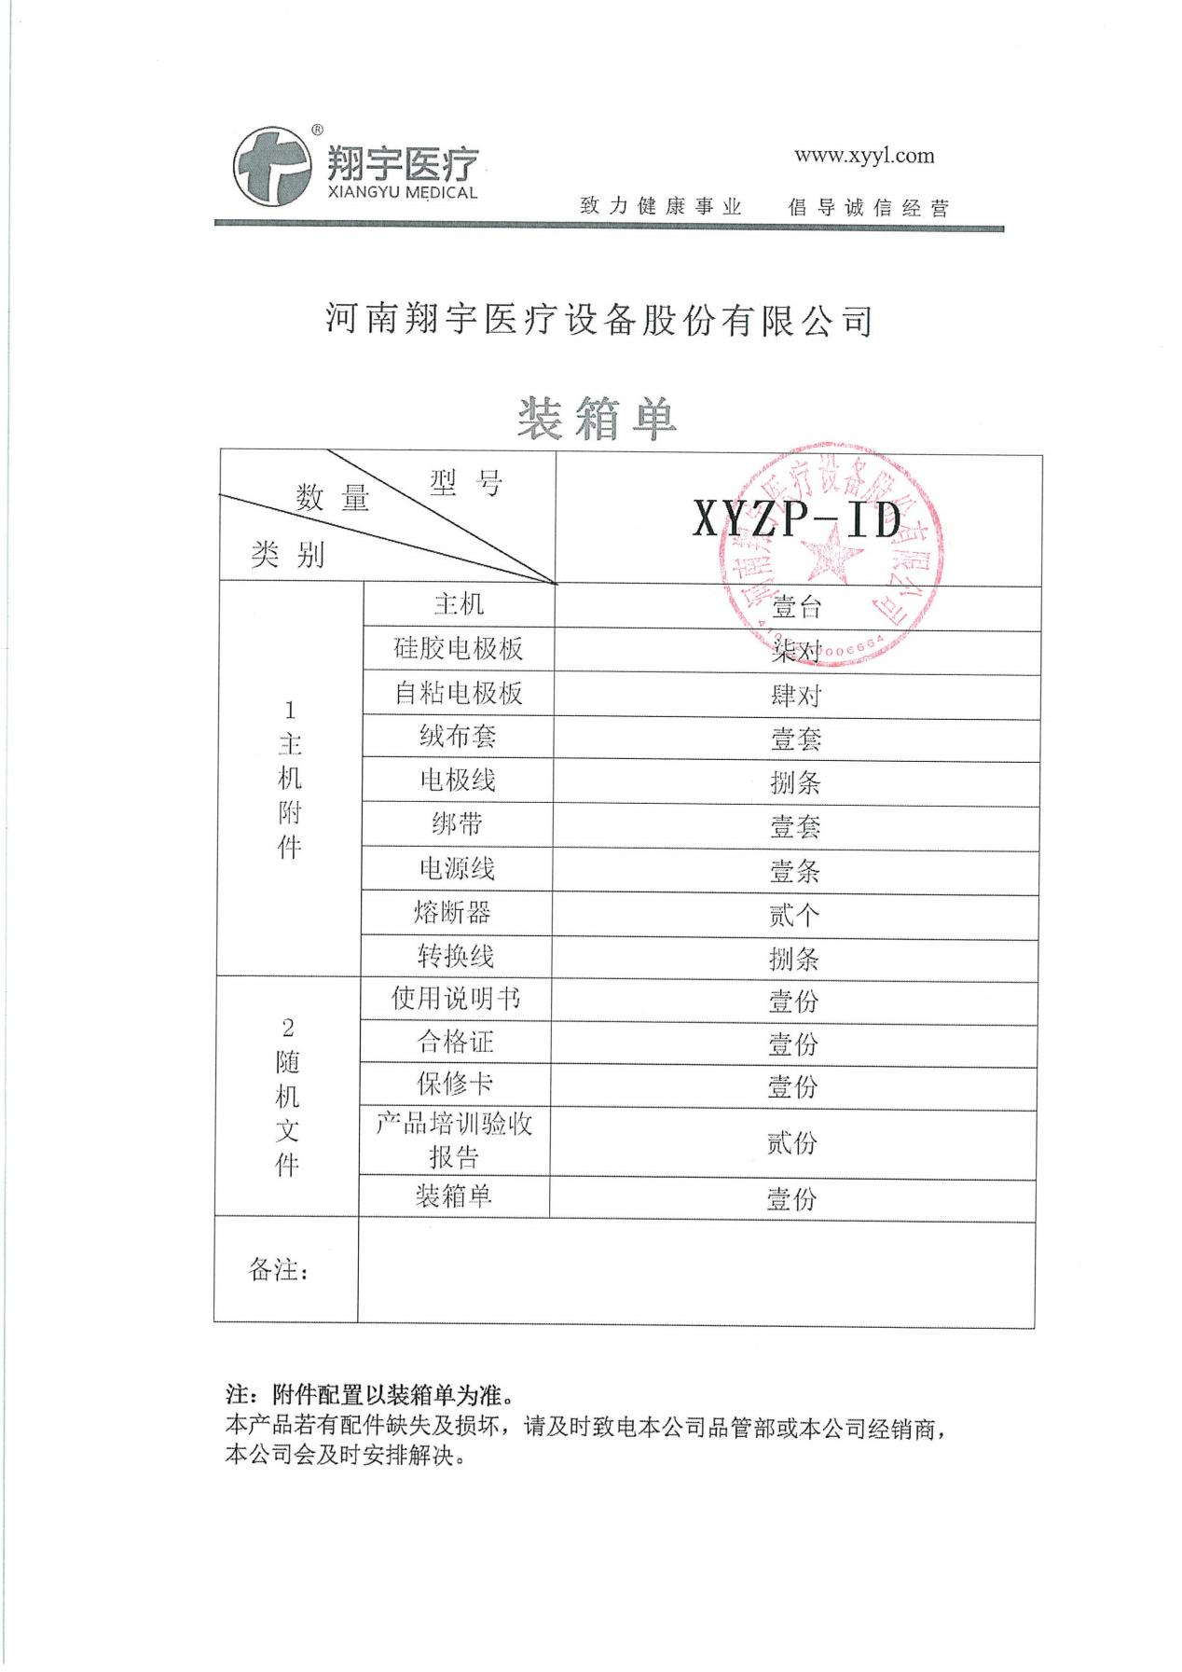

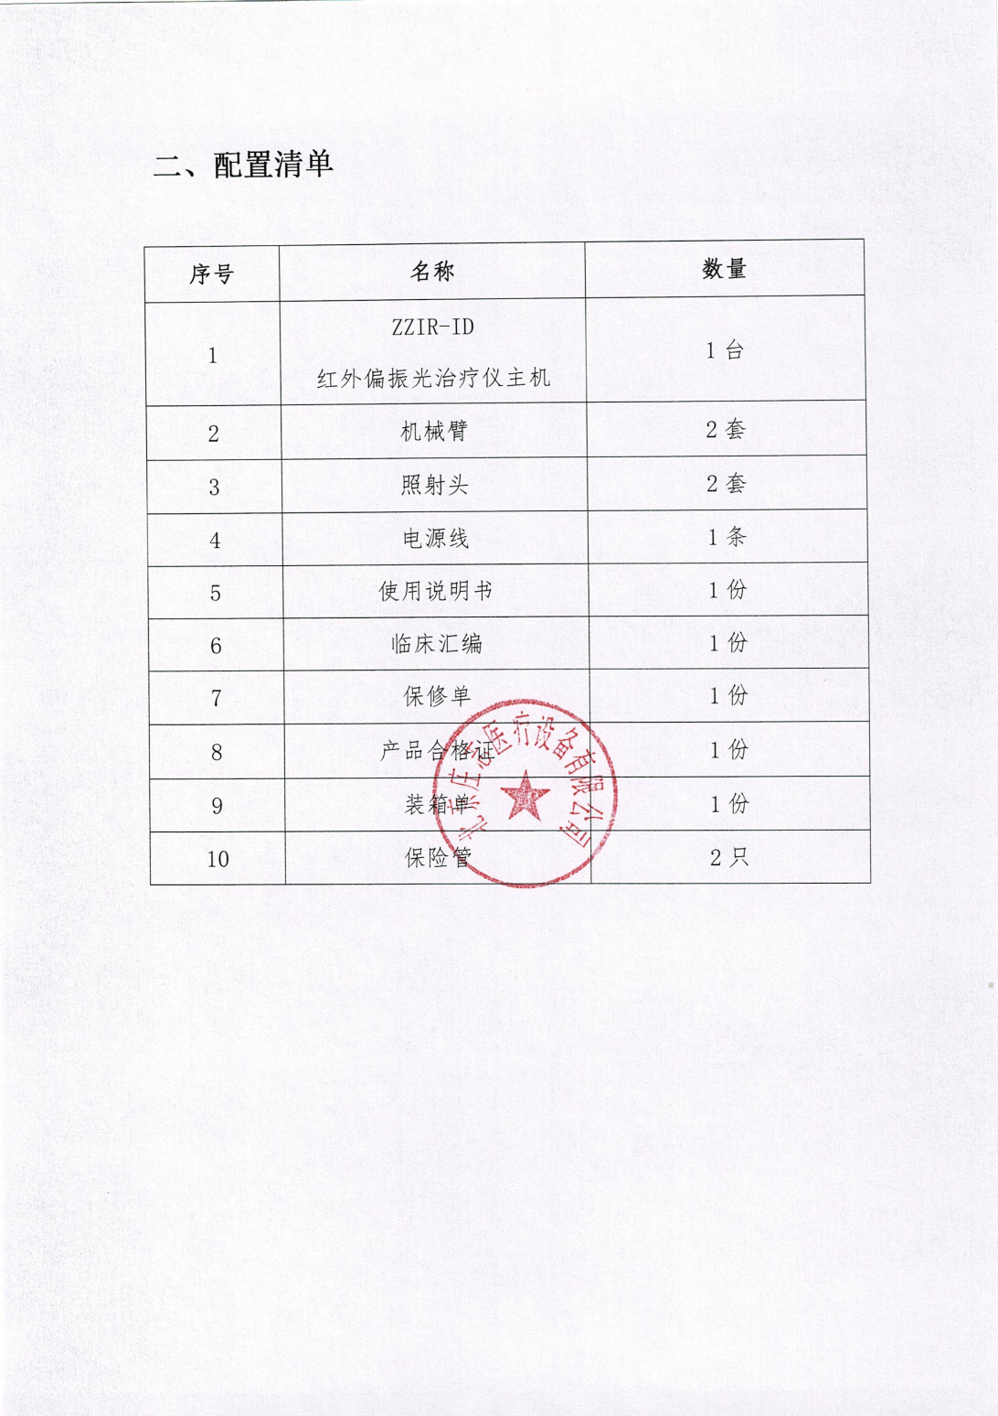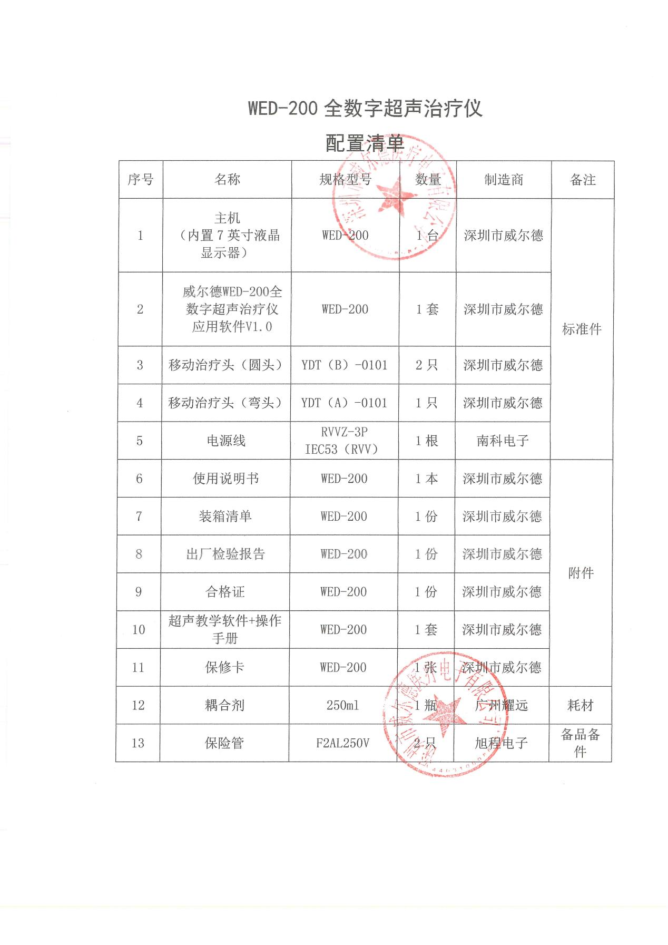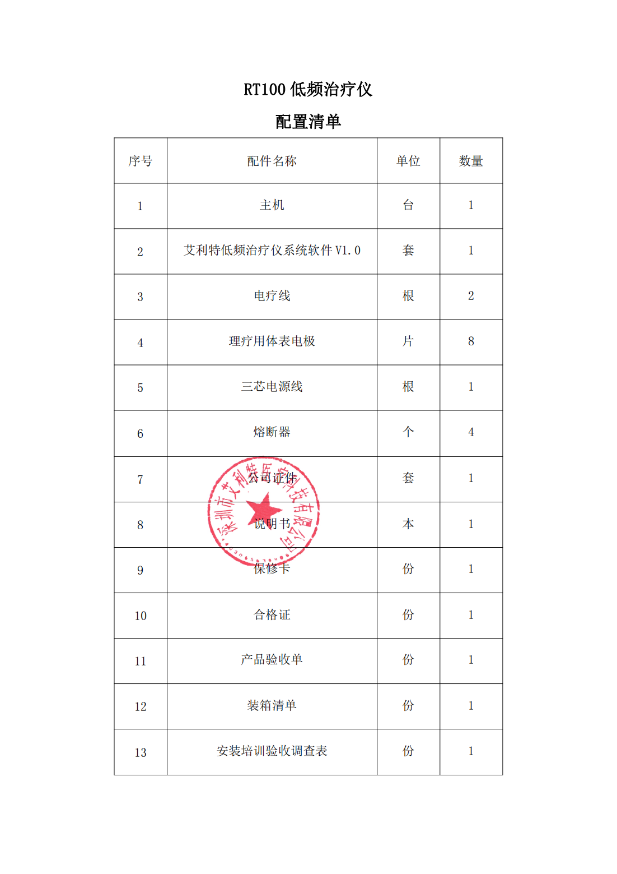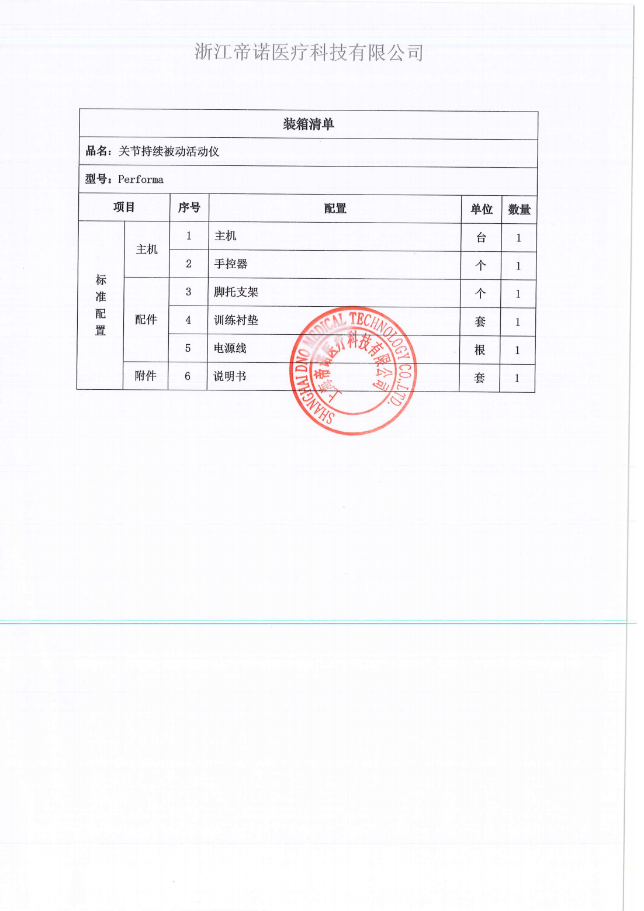

CH160R大容量高速冷冻离心机
配置清单
序号 | 名称 | 数量 | 单位 | 备注
一 | CH160R大容量高速冷冻离心机主机 | 1 | 台
二 | 附件
1 | 4*750ml水平圆杯转子（气密性） | 1 | 套
2 | 4*7*50ml尖底适配器 | 1 | 套
3 | 4*750ml水平方杯转子 | 1 | 套
4 | 4*9*50尖底ml适配器 | 1 | 套
三 | 专用工具
1 | T型内六角扳手 | 1 | 件
2 | 水平仪 | 1 | 件

注：以上配置均为单台配置

附件4

彩页
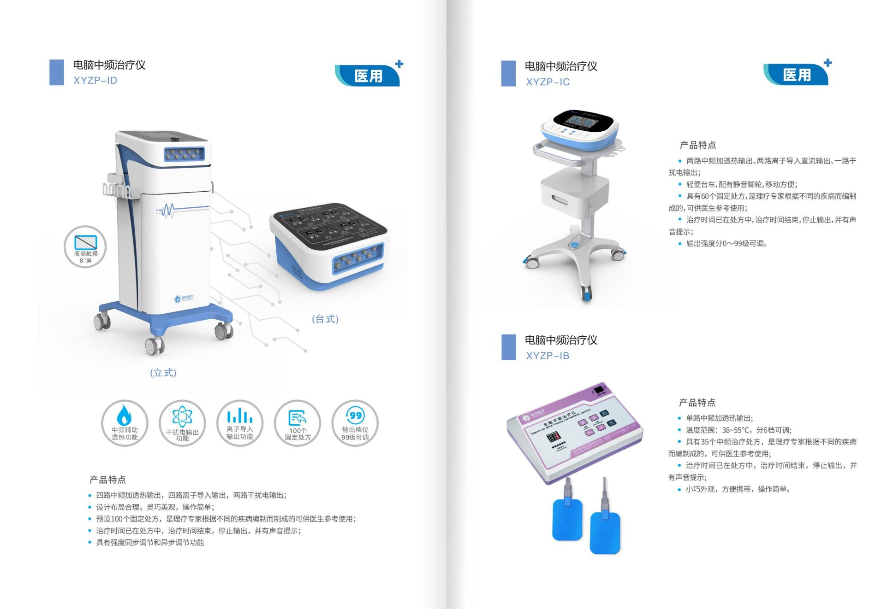

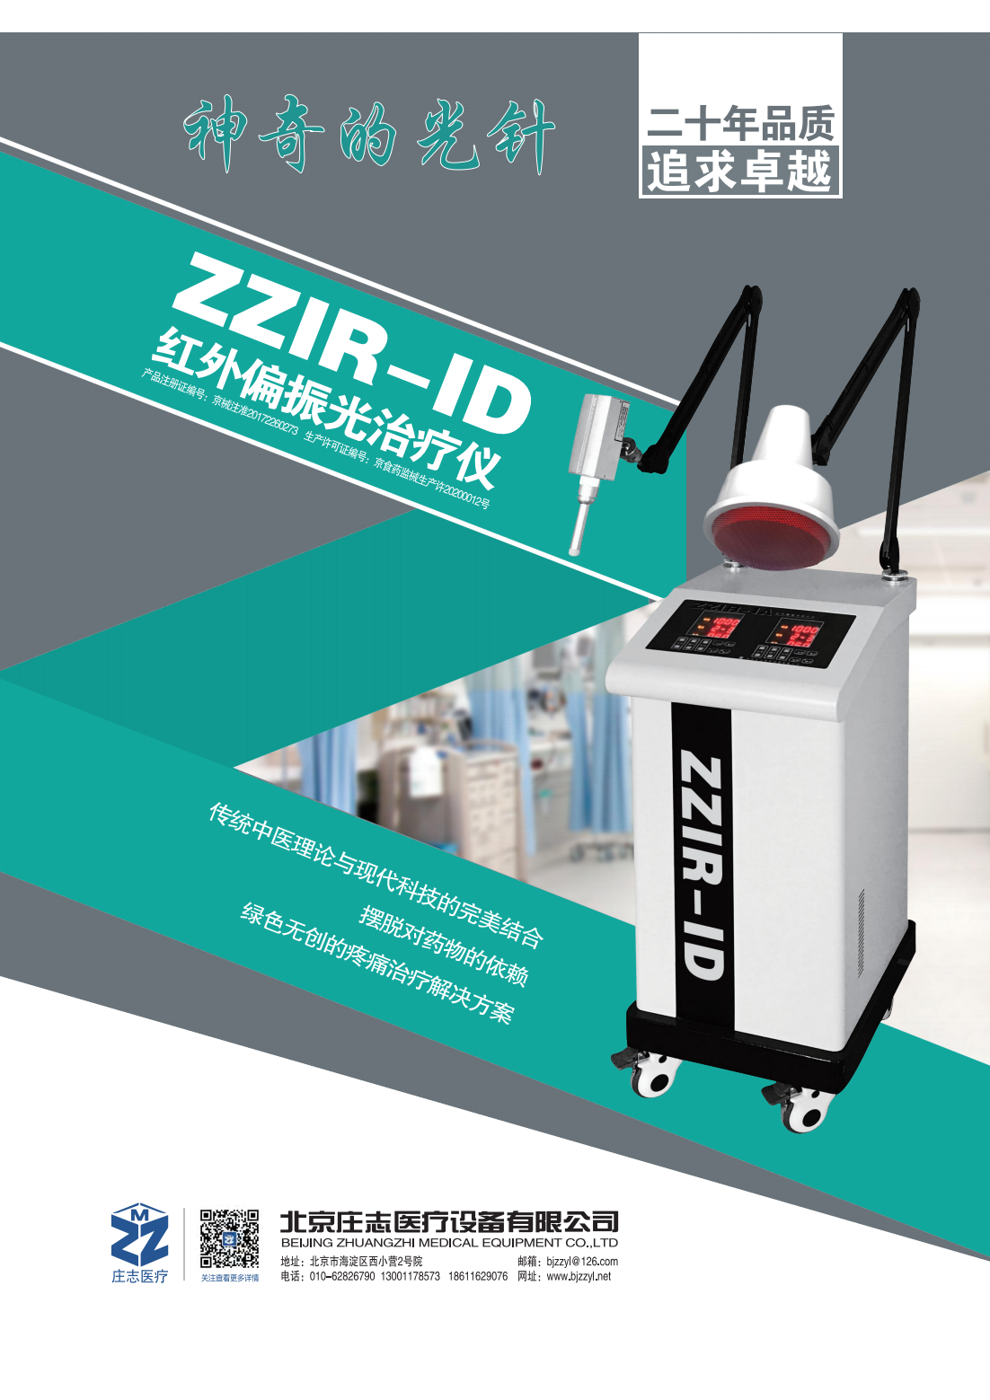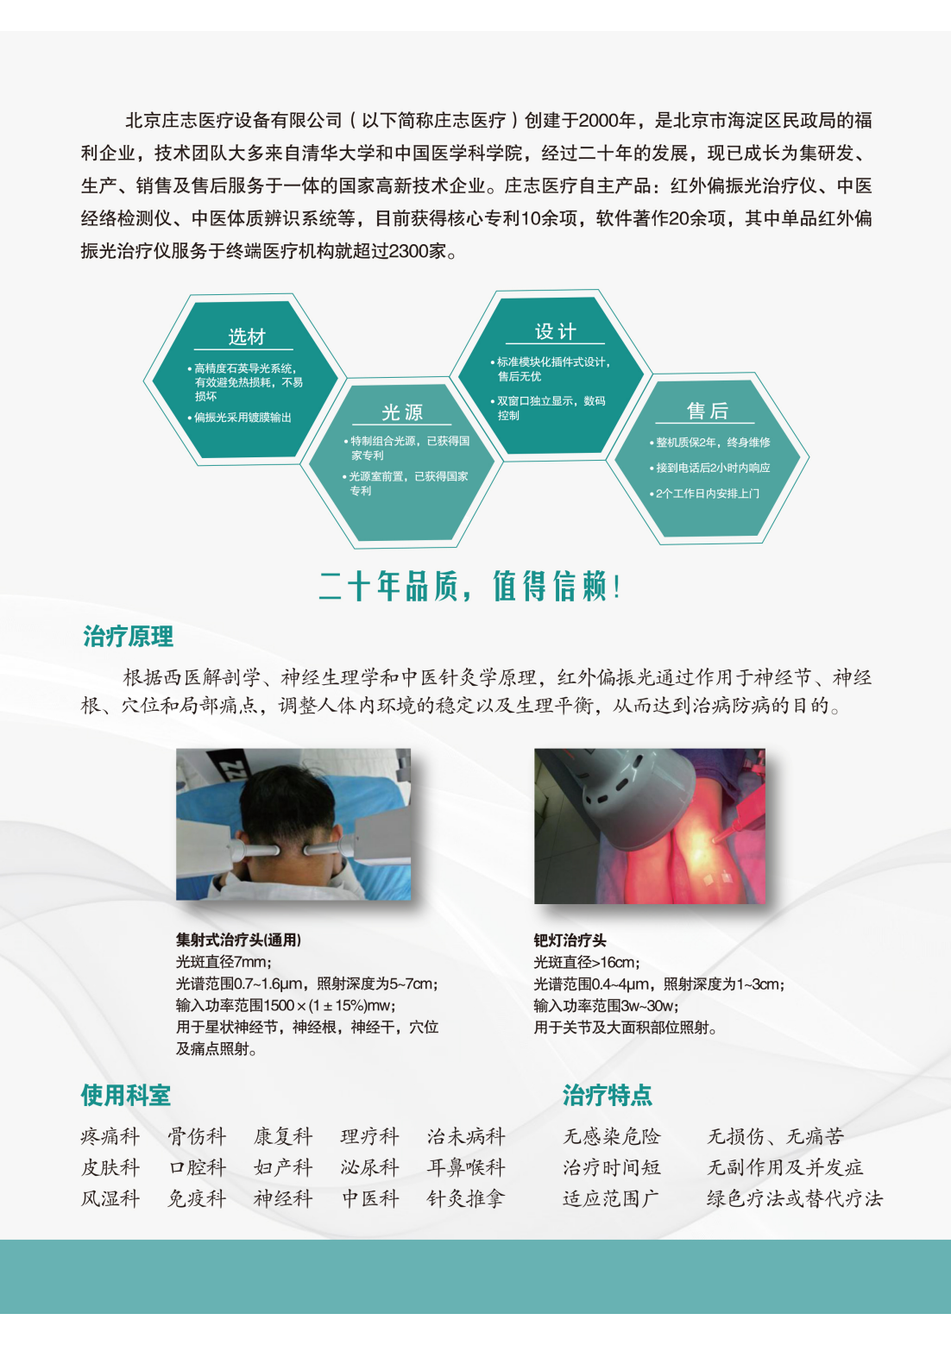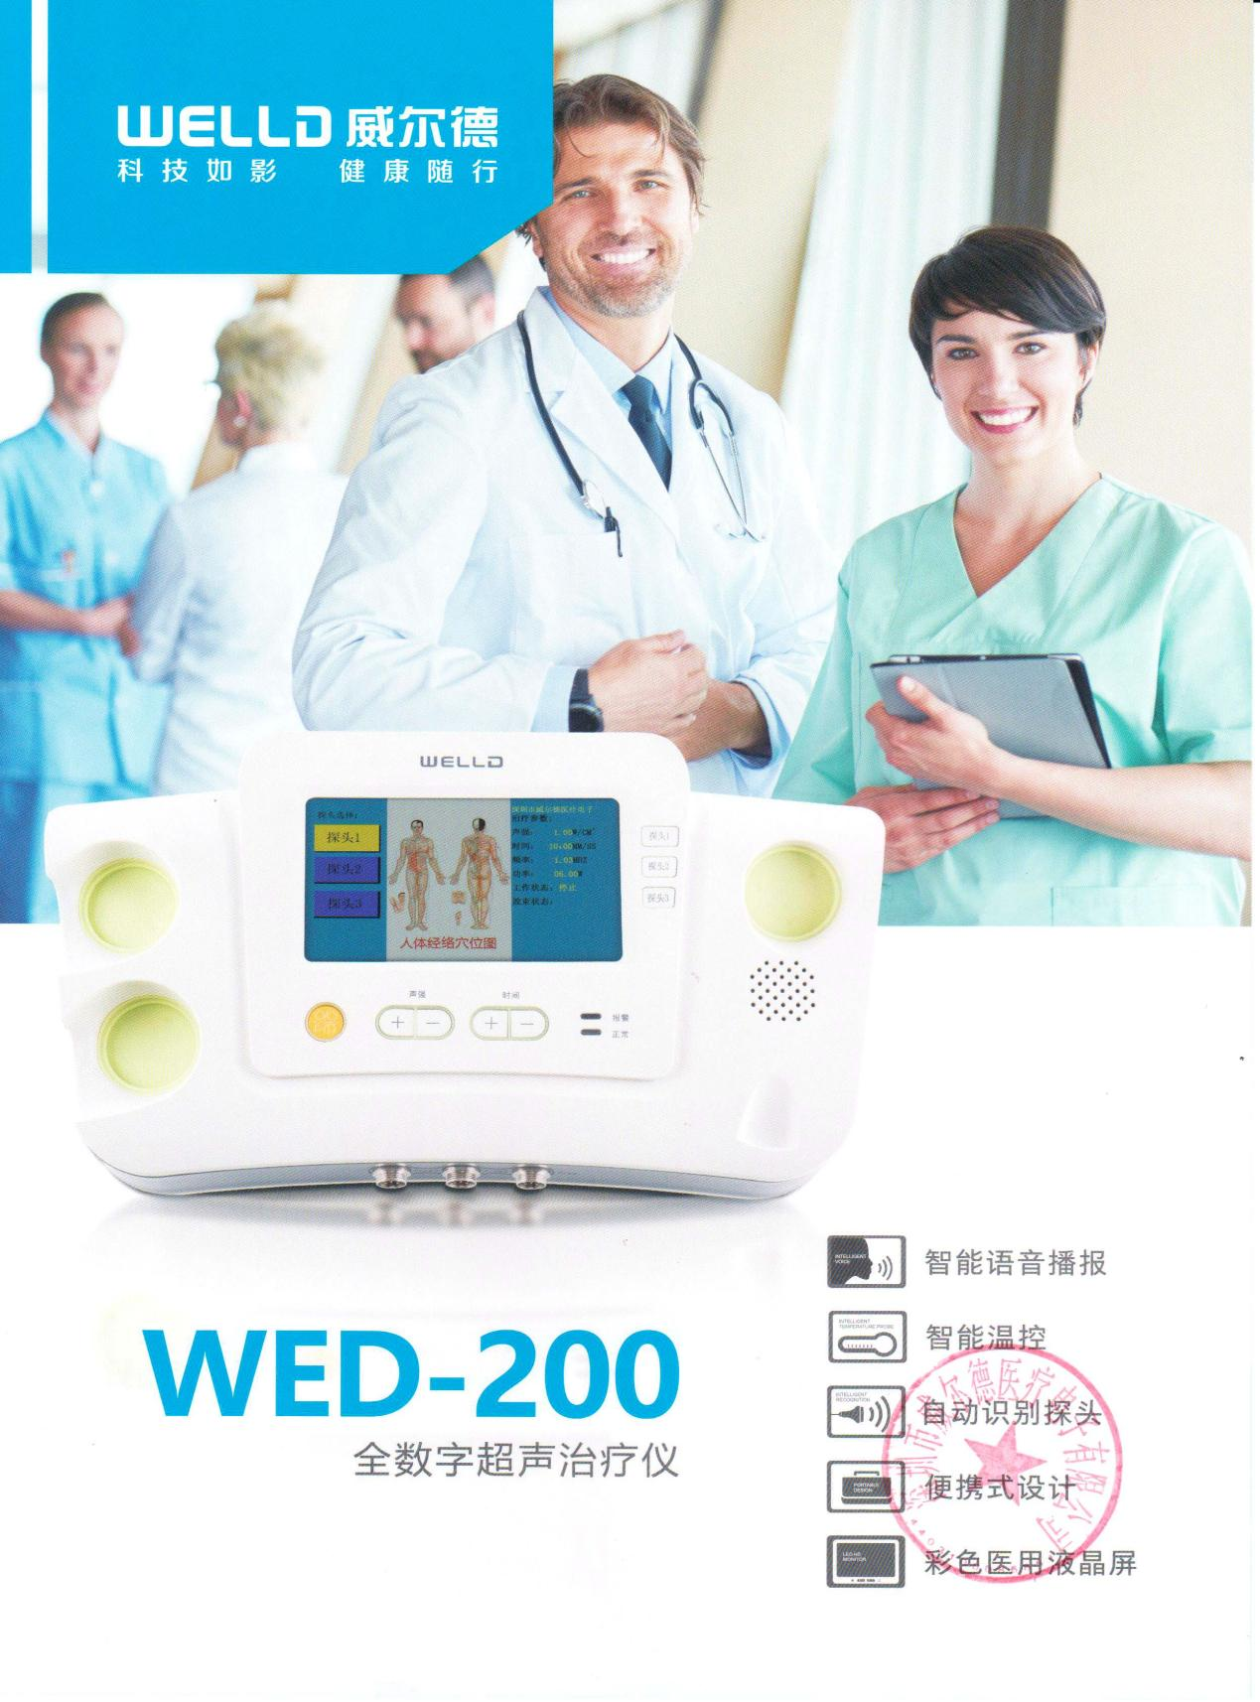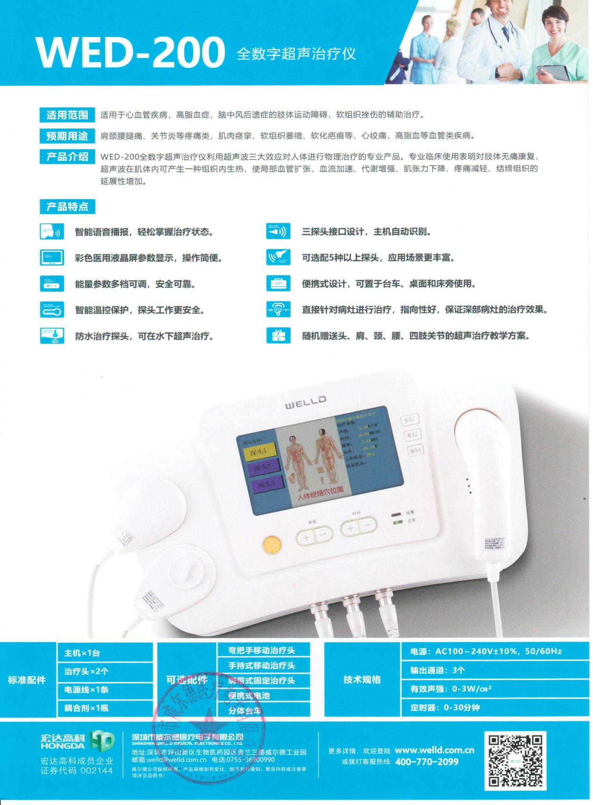

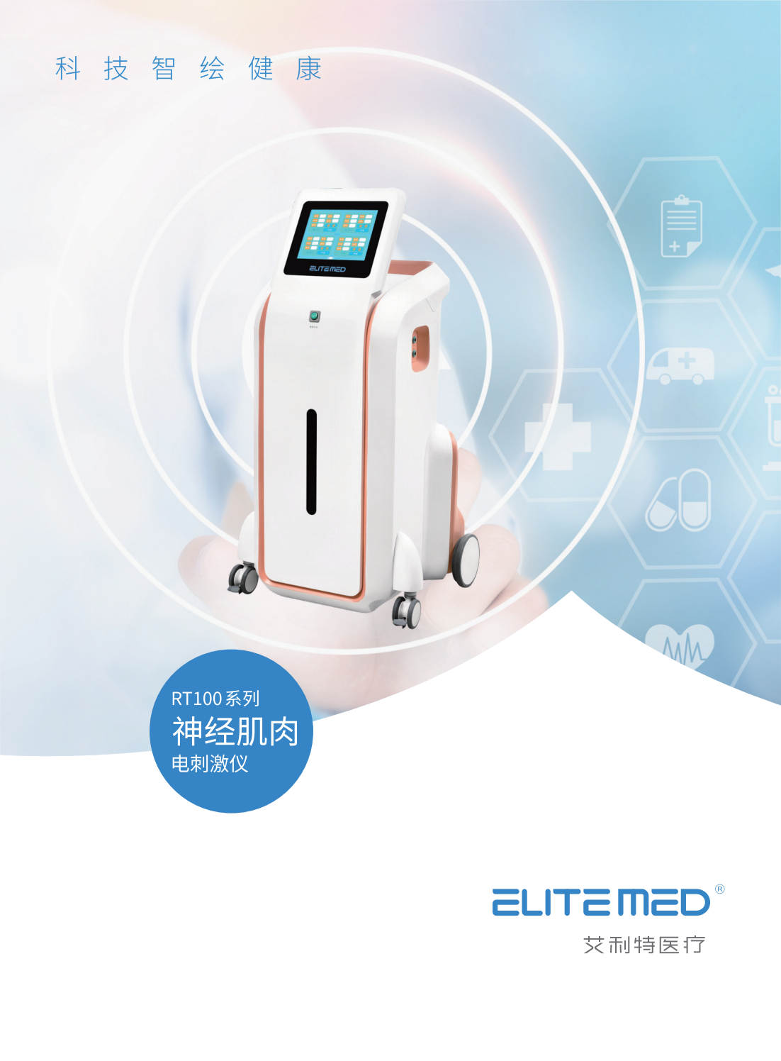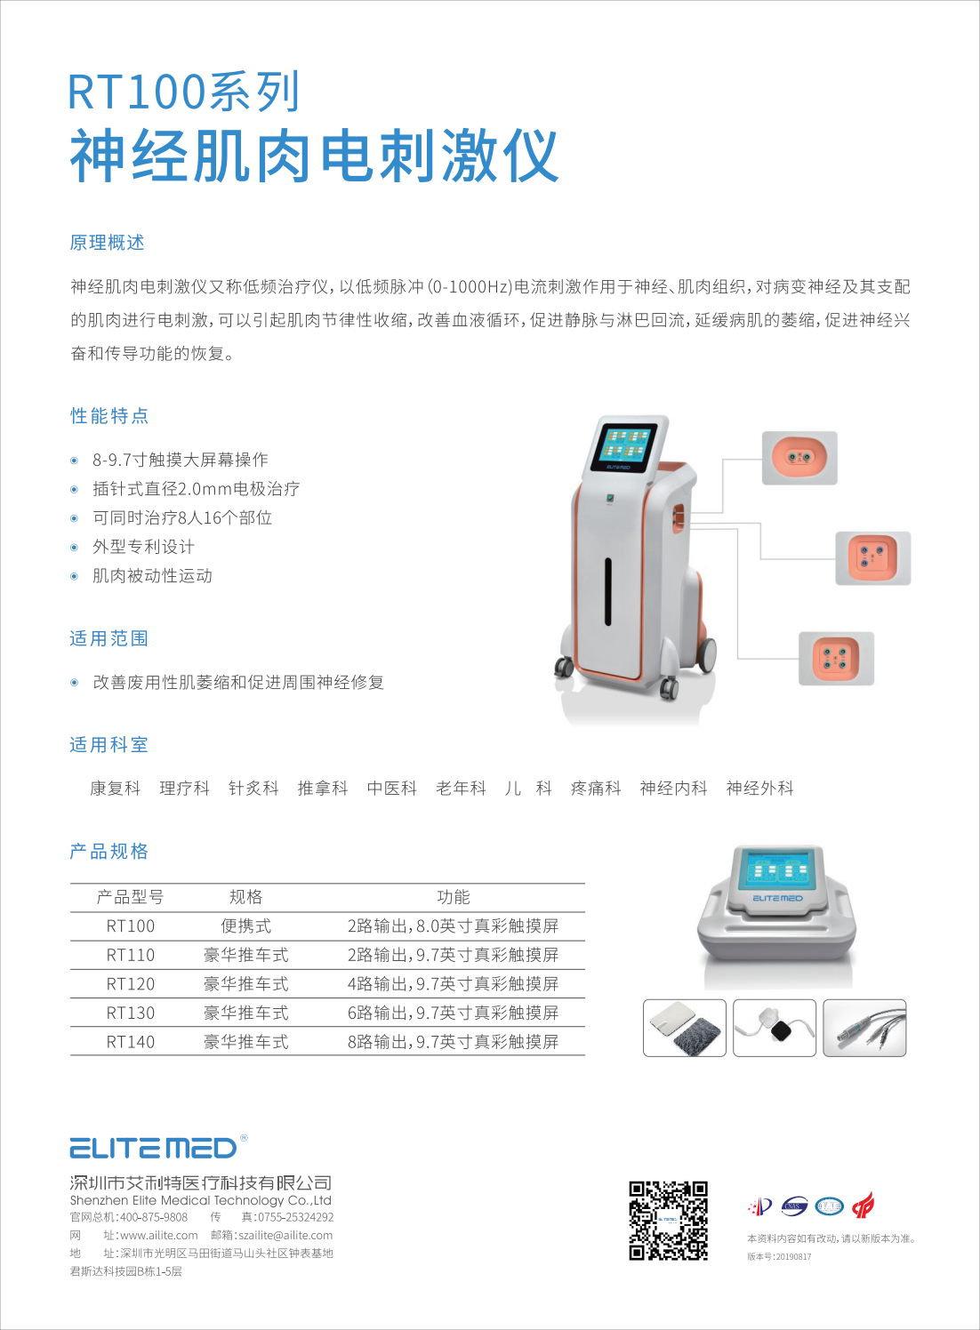

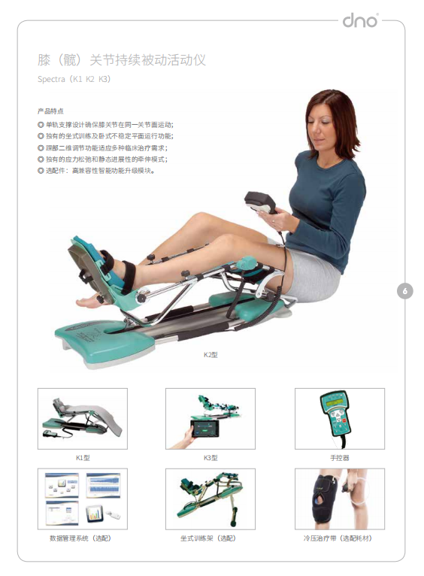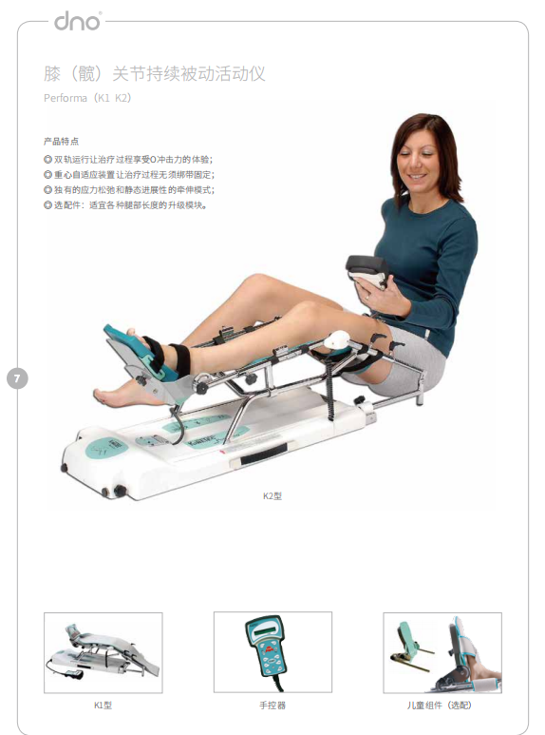

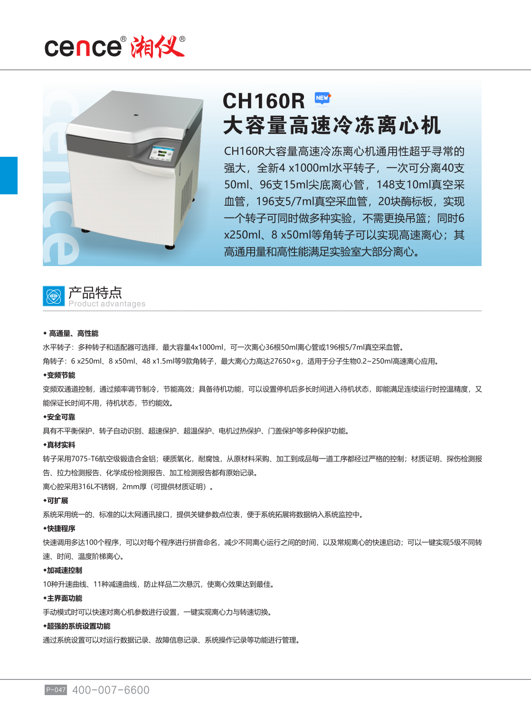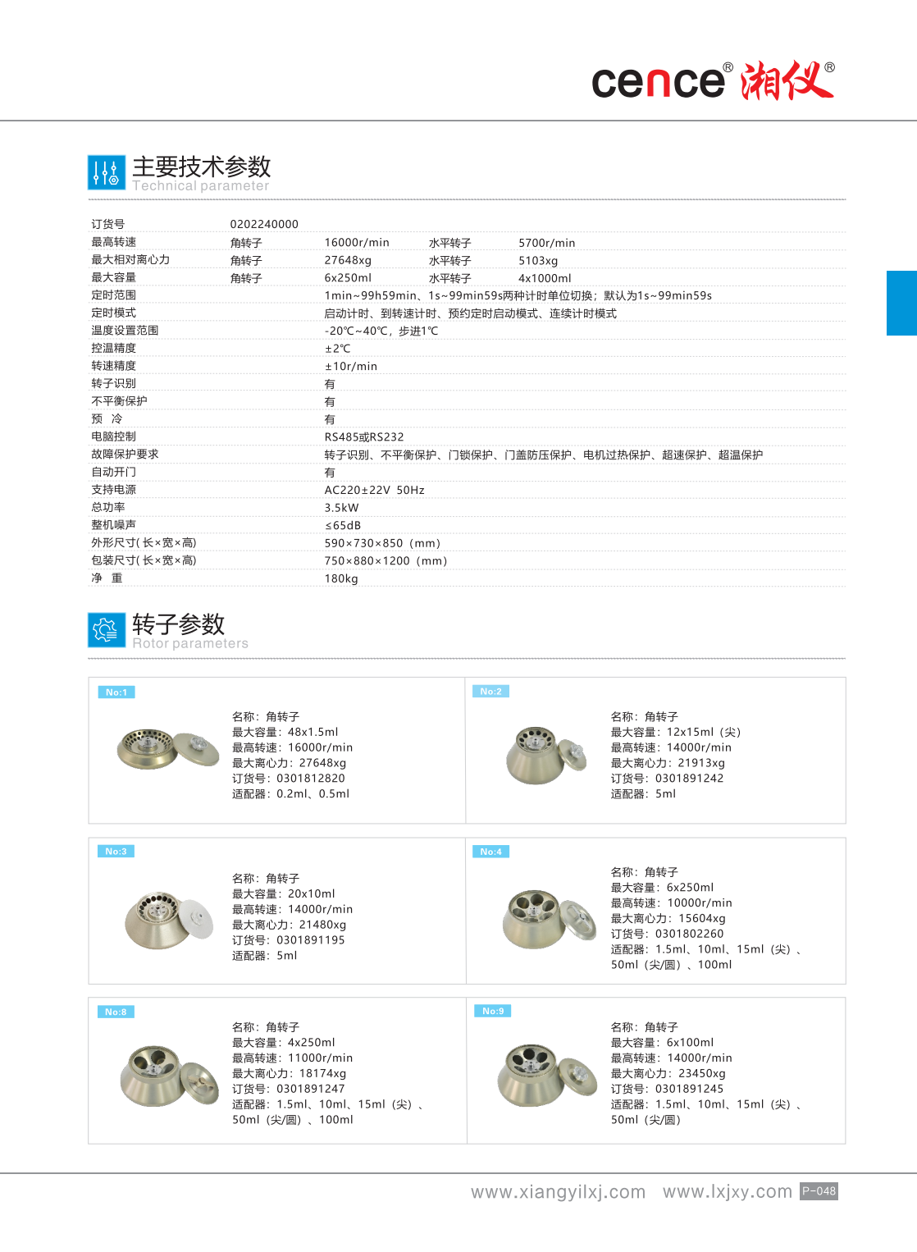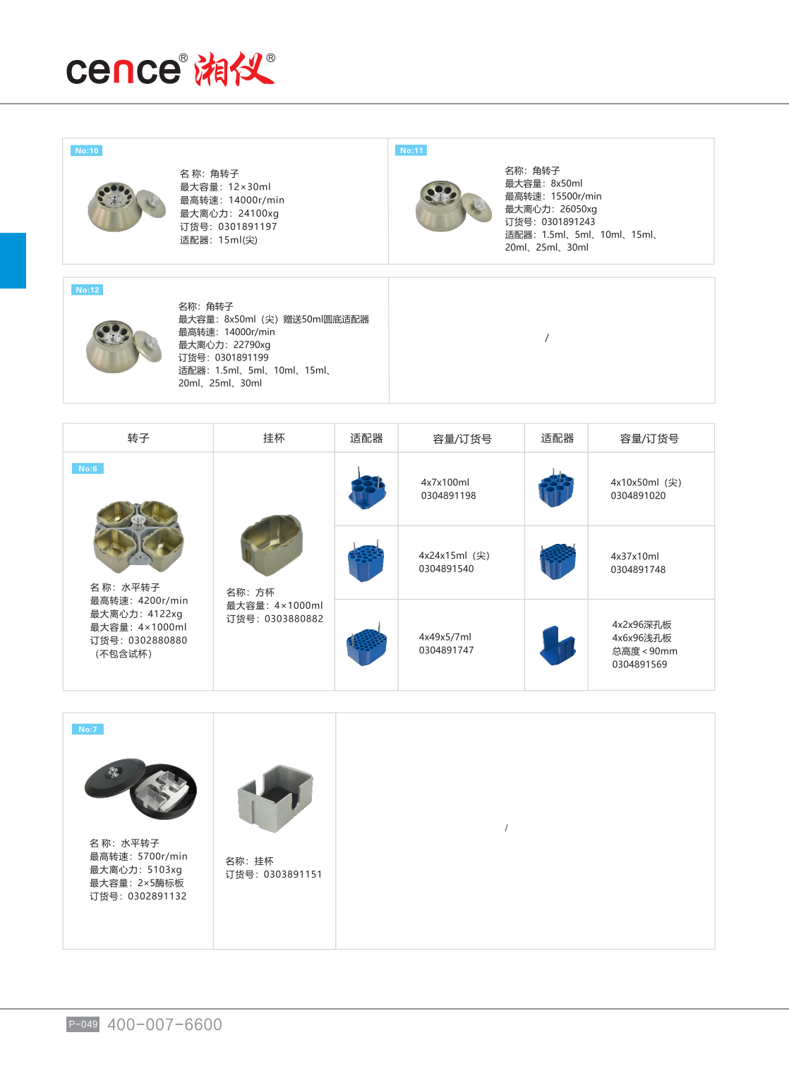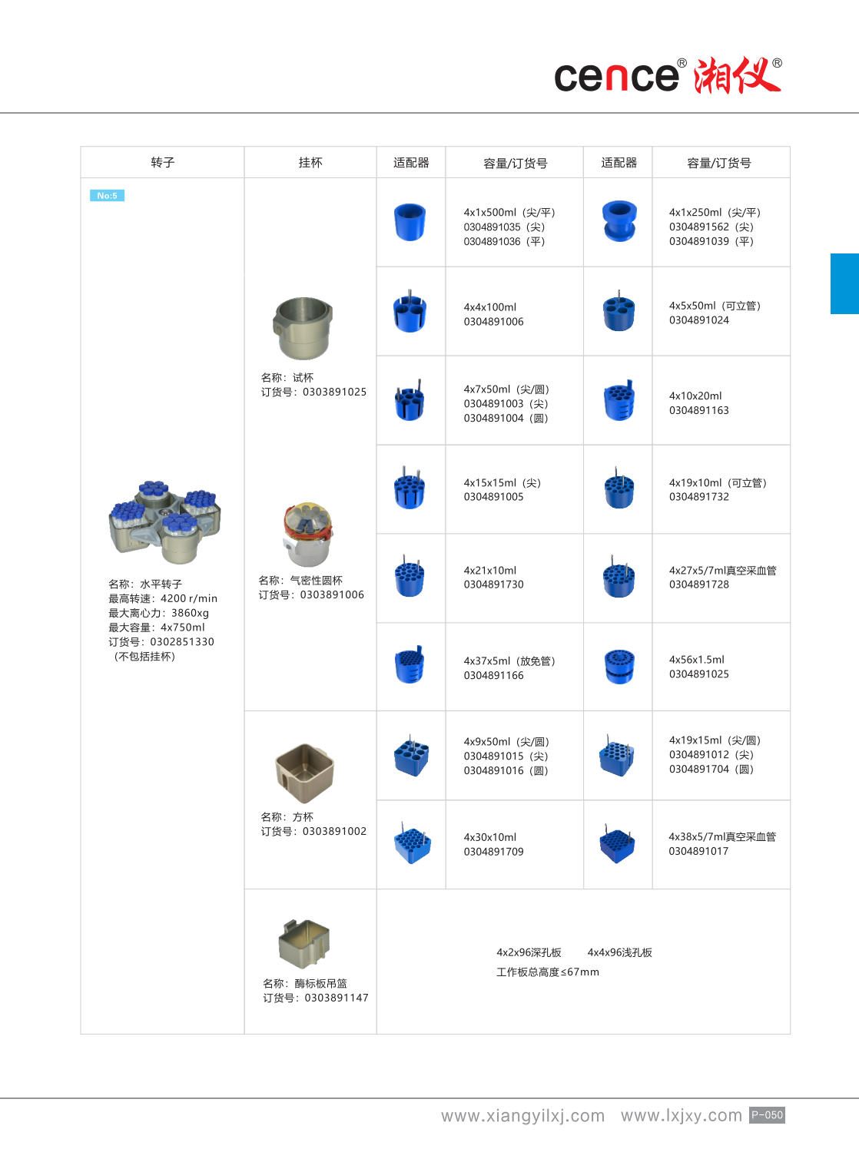

附件5

质量承诺书

首都医科大学附属北京胸科医院： 杭州极智医疗科技有限公司(报价单位全称)授权 侯青、商务助理、142622199203292926 (全权代表姓名、职务、身份证号)为全权代表，参加贵单位组织的 首都医科大学附属北京胸科医院通用公用经费其他医疗设备采购项目 (项目名称)招标活动，并对此次本公司所报货物郑重承诺：
★由于我公司所报货物出现产品质量问题而造成的一切后果由我公司承担经济和法律责任。

投标人授权代表(签字或签章)：
投标人名称： 杭州极智医疗科技有限公司(盖章)

附件6

售后服务承诺

1、设备质量保证期为双方签订验收合格报告之日起中频治疗仪12个月、红外偏振光治疗仪24个月、超声波治疗仪24个月、神经肌肉电刺激仪24个月、CPM关节康复器12个月、冷冻离心机60个月，我方承诺中频治疗仪12个月、红外偏振光治疗仪24个月、超声波治疗仪24个月、神经肌肉电刺激仪24个月、CPM关节康复器12个月、冷冻离心机60个月内设备维护服务。
2、若调研时我方承诺的设备维保期限高于标书标定的设备维保期限，则我方承诺以较长维保期限为准提供厂家售后服务（原厂售后，非代理供应商售后）和整机质保（非主机质保，非易耗品质保)X年。
3、我方承诺在货物验收时按照需方验收方（即首都医科大学附属北京胸科医院医学工程部）的要求提供设备验收的资料（包括但不限于：《设备、配件等物表及内部检测、消杀情况表》、《设备详细表》、《新进设备维保计划清单》和《新进设备验收准备资料》），若需方验收方表示我方未提供充分的验收资料，则需方验收方有权不予验收。
4、我方承诺优惠、优先提供设备的配件供货，所提供配件为未曾使用过的原厂新配件。如设备出现故障，我方接到信息后2小时内提出解决方案，如需要现场解决，在24小时内到项目现场。
5、我方承诺提供的设备是新的、未被使用过的、优质可靠技术成熟的，所提供设备相关文件真实、有效，能指导设备的维修、操作及分析。
6、我方承诺提供的货物是原厂家、原包装合法设备。试运行结束且最终验收合格后产品进入保修期。
7、设备验收后，在其在用期间，我方应承诺向需方提供价格优惠的备品备件。
8、我方承诺参与全系统的调试工作，并在调试中负责解决设备相关的技术问题。
9、验收后，在其使用期间，有任何技术问题，我方承诺提供免费的技术支持和援助。
10、制作设备操作手册，包含设备操作步骤，售后维保联系人电话等信息，塑封后置于设备显著位置。

售后服务热线：0571-88720377
维修联系人：侯青
联系人电话：15210960241
维修网点地址：北京市丰台区马家堡搜宝大厦1101

增值服务

序号 | 设备名称 | 质保期满后维保费用承诺 | 增值服务 | 调研承诺
1 | 中频治疗仪 |  | 在质保期内，维修需要的配件和服务都是免费，同时定期做保养和维护，三个月内主动售后服务 | 赠医用小推车
2 | 红外偏振光治疗仪 |  | 北京厂家，可用备用机应急
3 | 超声波治疗仪 | 免维保费，质保期满后1年1次免费上门维护1次
4 | 冷冻离心机 | 提供最低零部件更换价格 | 标配4*7 50ml水平转子（气密性杯），另赠送一套14*9 50ml水平转子及适配器。每年2次上门维保检查

附件7

售后维保清单

1、本合同下的产品(包含软件及易损件)保修期限为中频治疗仪12个月、红外偏振光治疗仪24个月、超声波治疗仪24个月、神经肌肉电刺激仪24个月、CPM关节康复器12个月、冷冻离心机60个月（以下简称“保修期”），但是在任何情况下，保修期自产品运抵交货地址之日不超过中频治疗仪14个月、红外偏振光治疗仪26个月、超声波治疗仪26个月、神经肌肉电刺激仪26个月、CPM关节康复器14个月、冷冻离心机62个月；
2、在保修期内，供方对产品及易损件的故障或者损坏负责免费维修；
3、在产品保修期内，供方将免费为产品安装的软件免费维护（如软件漏洞、缺陷进行修复）、更新升级；
4、供方在本合同下的保证不适用于因需方的如下原因产生的产品(包含软件)故障或者损坏：
（1）因意外、滥用、改动、误用等；
（2）未按照供方提供的产品使用说明书使用产品；
（3）未按照产品使用说明书或者保养指南的规定对产品进行常规护理或者保养；
（4）需方对产品（包含软件）进行修改，包括但不限于软件中安装或者集成了第三方软件、补丁或者防病毒软件；
（5）超过保修期后发现的故障或者损坏；
（6）未经供方授权或者指定的第三方对产品进行修理或者调整的；
（7）其他因需方人为原因造成产品故障或损坏。

附件8

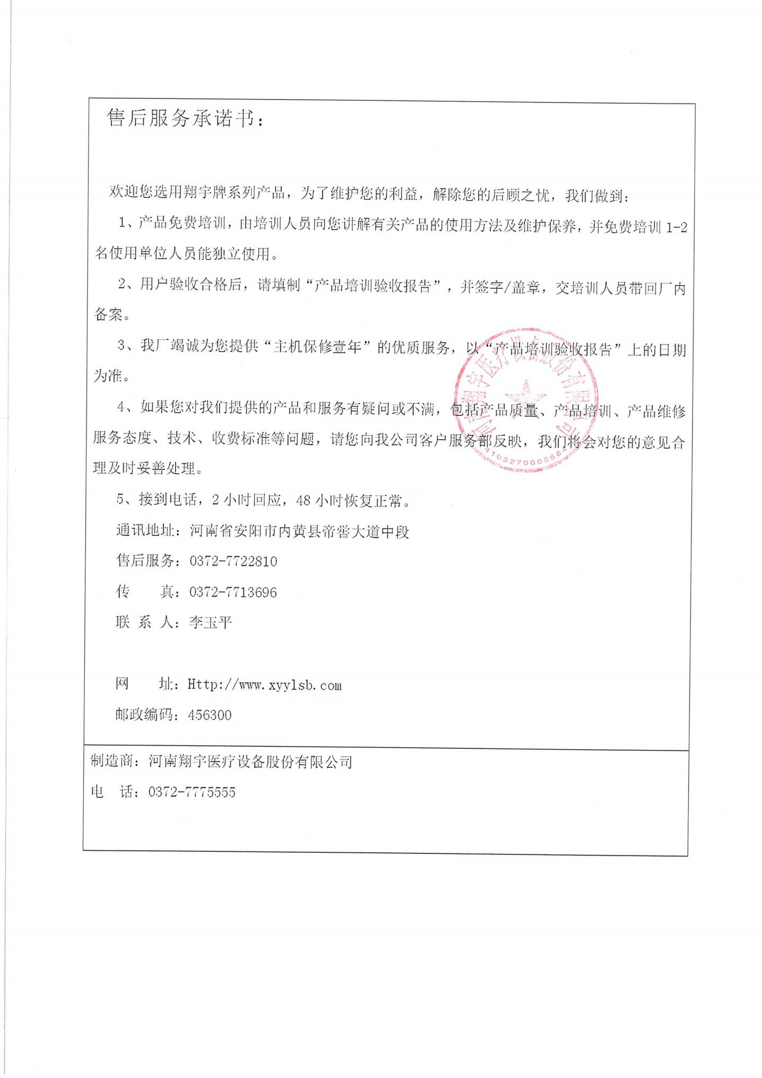
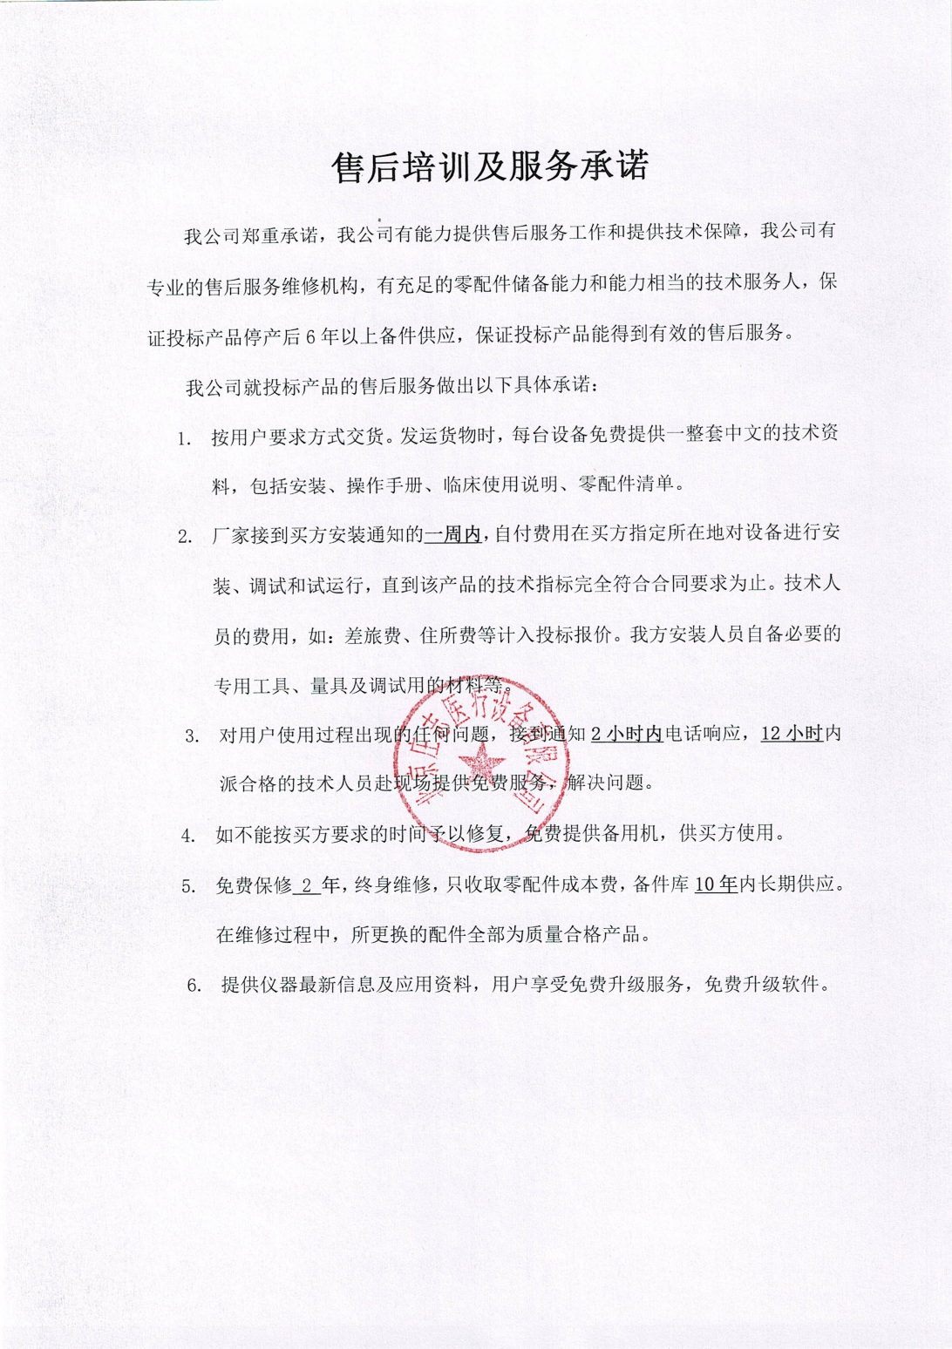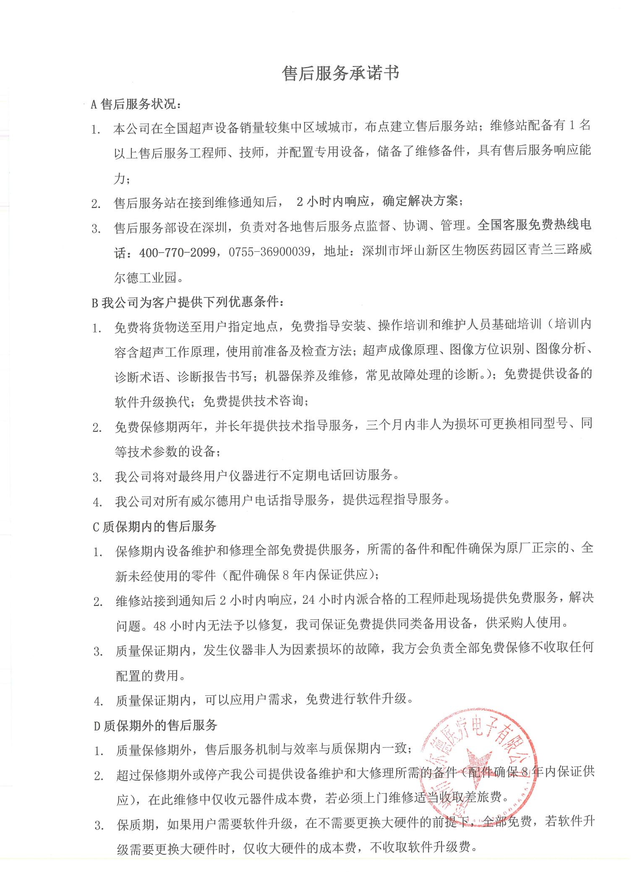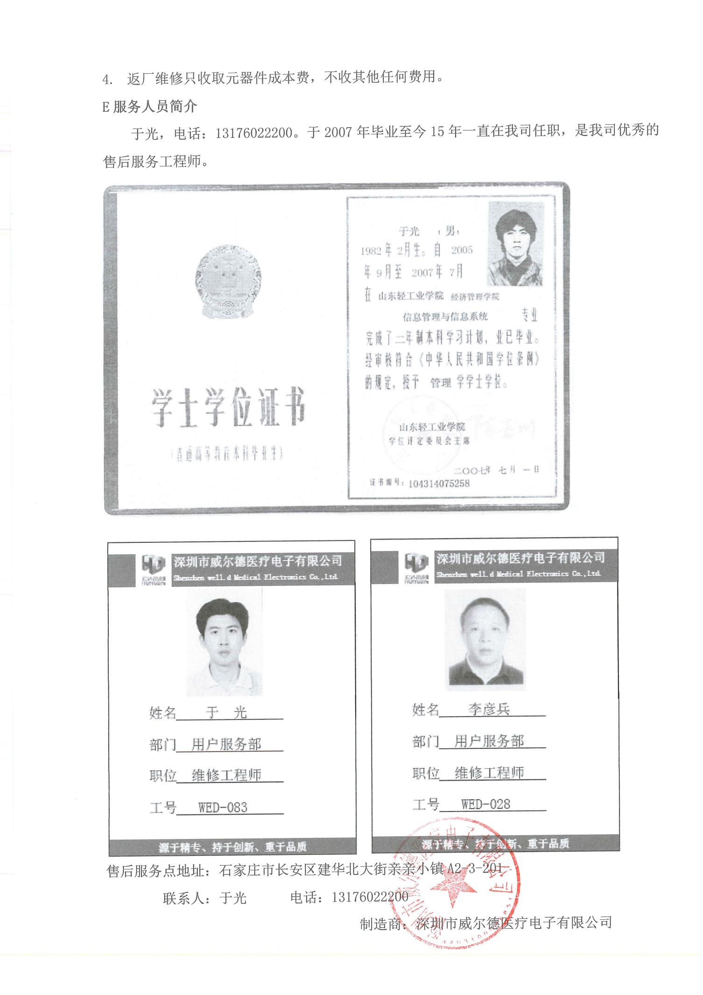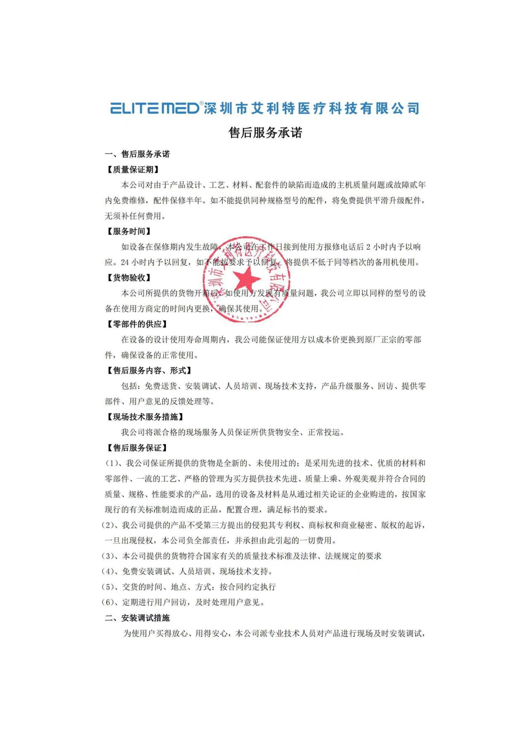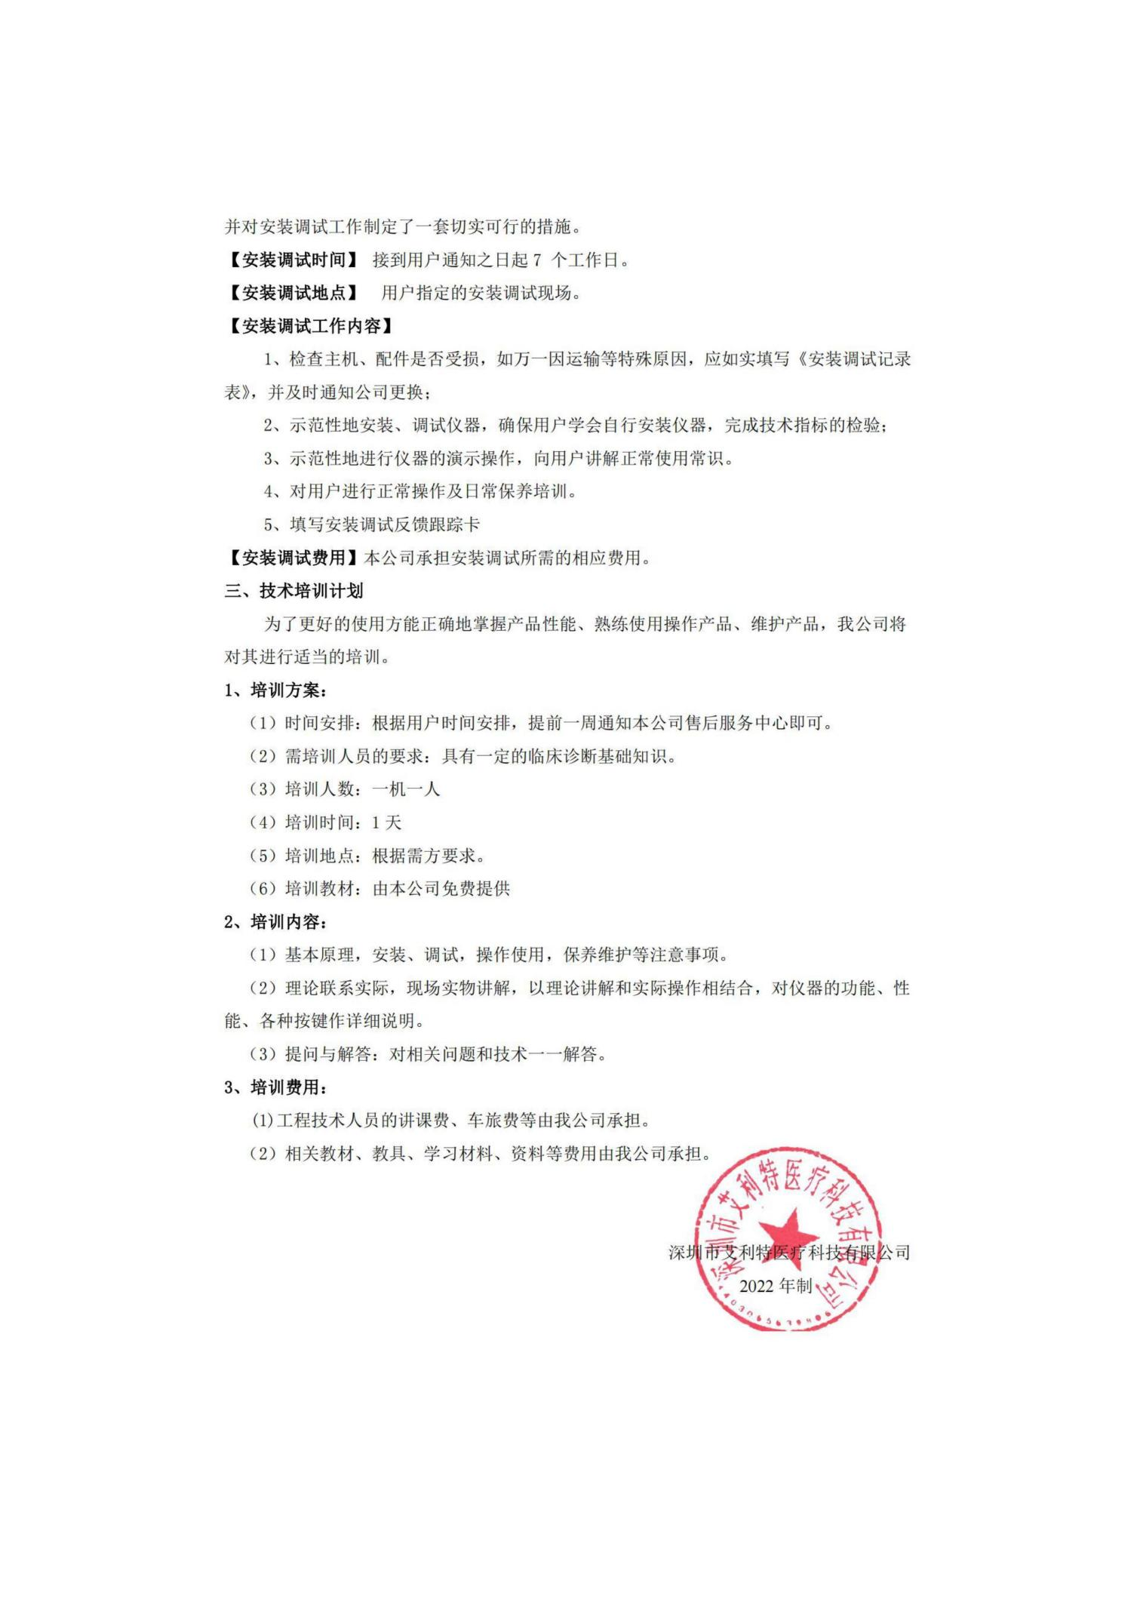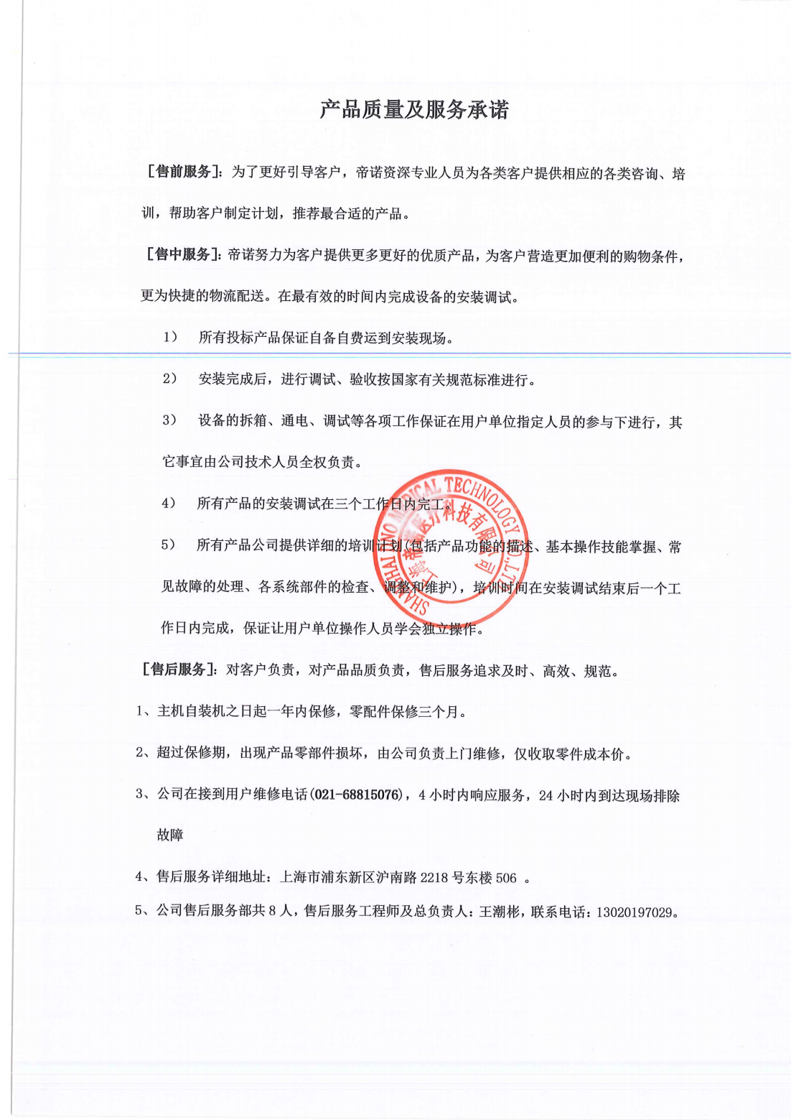

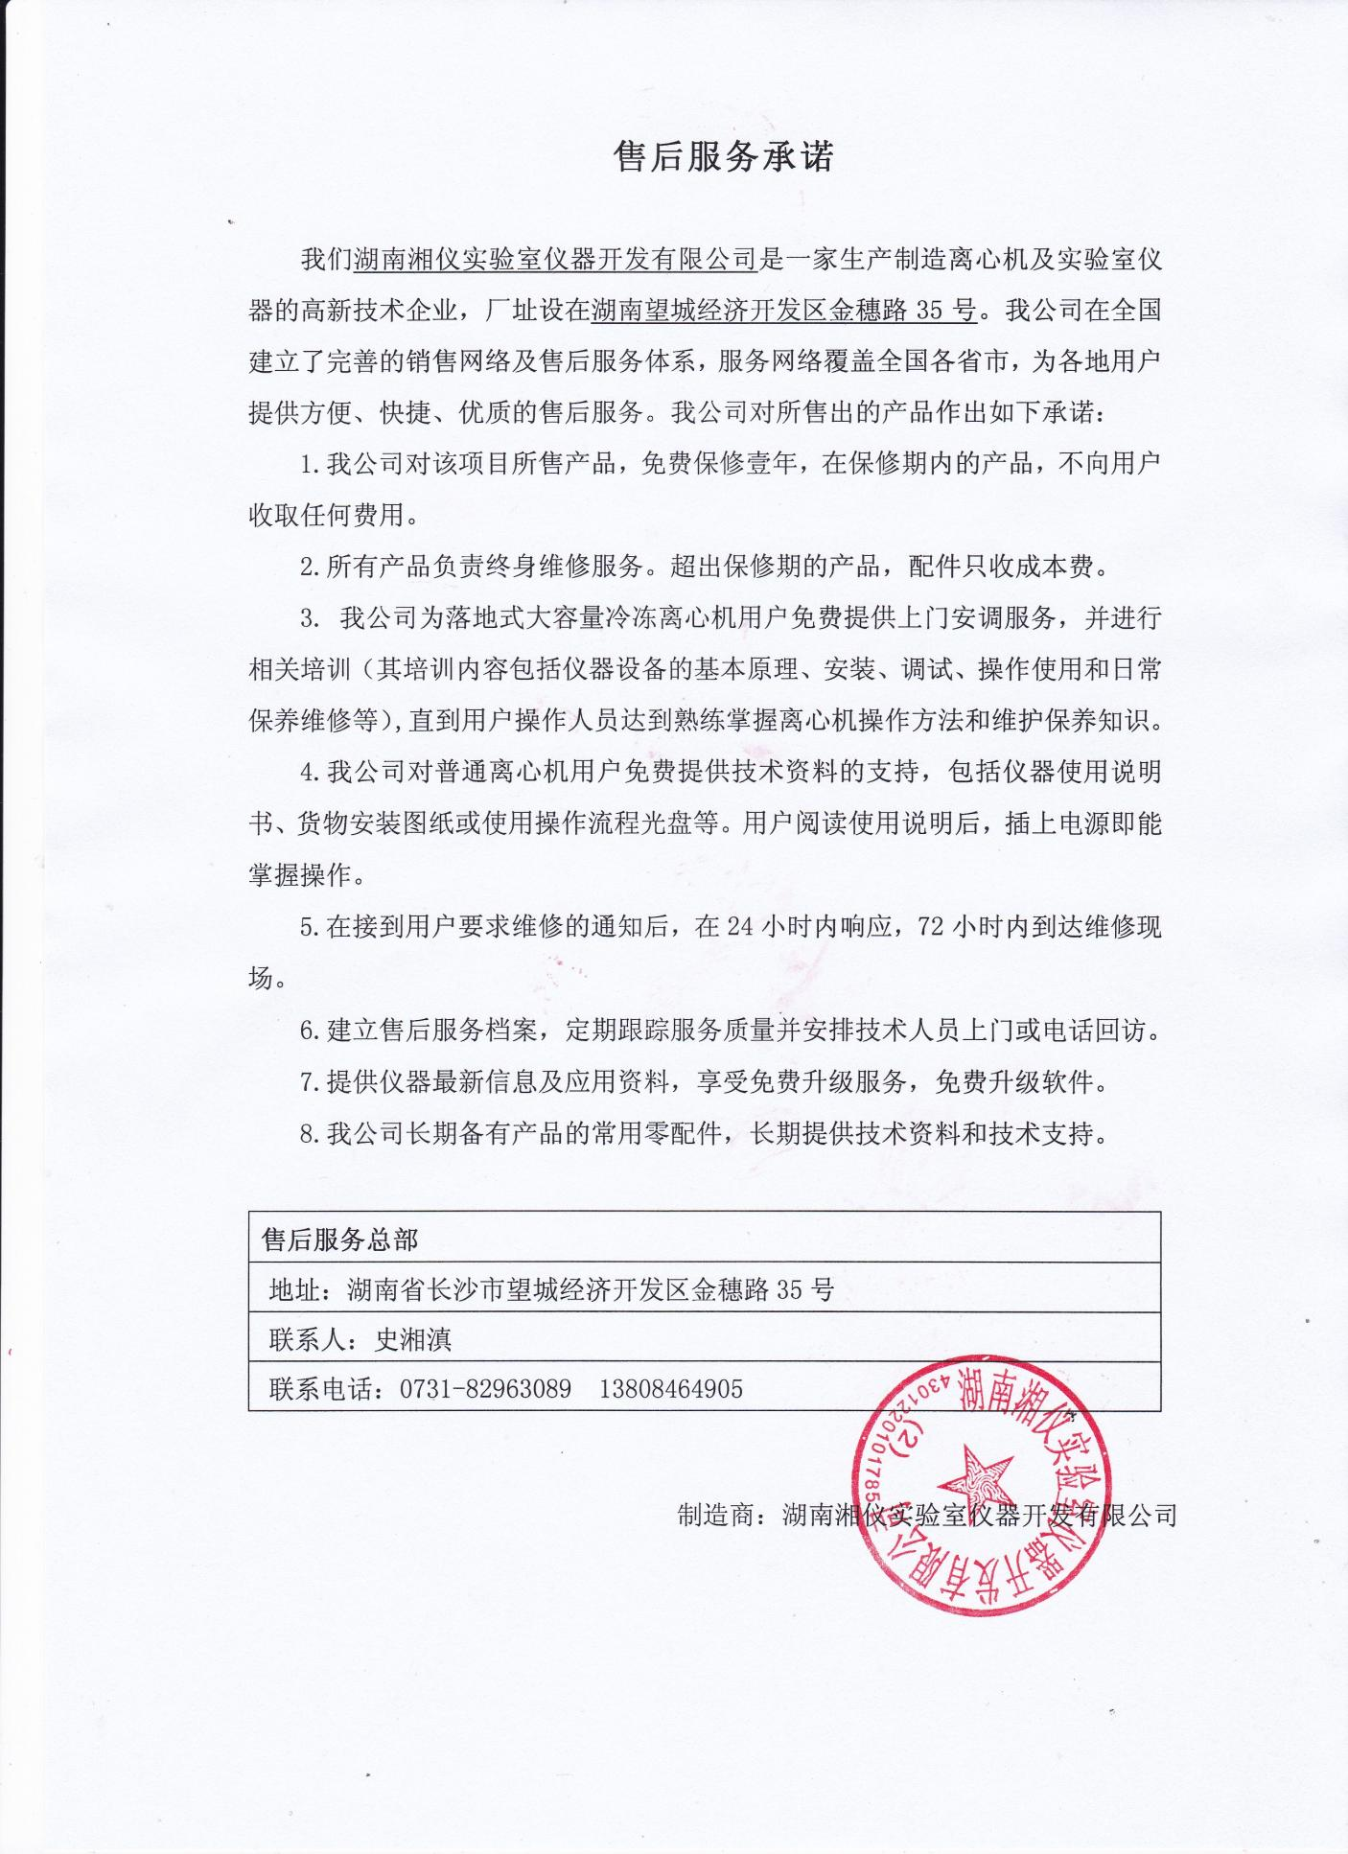

附件9

法定代表人授权书

本授权书声明：注册于 浙江省杭州市西湖区金蓬街368号6幢四楼 （公司地址）的 杭州极智医疗科技有限公司 （公司名称）的在下面签字的 任宇鹏 （被授权人姓名），代表本单位授权 杭州极智医疗科技有限公司 （公司名称）的在下面签字的 侯青（被授权人姓名），总经理为本单位的合法代理人，就 首都医科大学附属北京胸科医院通用公用经费其他医疗设备采购项目（项目名称）的第 04 包：（中频治疗仪、红外偏振光治疗仪、超声波治疗仪、神经肌肉电刺激仪、CPM关节康复器、冷冻离心机），以本公司名义处理一切与之有关的事务。

本授权书于 年 月 日签字生效,特此声明。

法定代表人签字_____________________________
被授权人签字_______________________________
供应商盖章：_______________________________
被授权人姓名：侯青
身份证号（身份证复印件须附后）：142622199203292926
电话：15210960241
传真：0571-88720377

附：授权人身份证
被授权人身份证

授权人身份证：
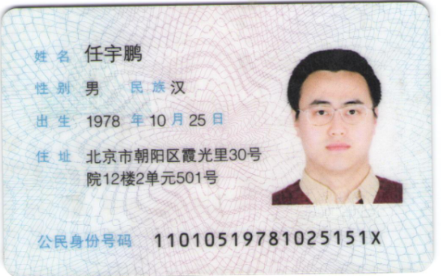 | 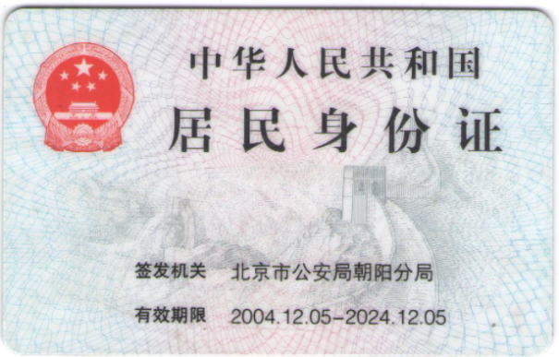

被授权人身份证：
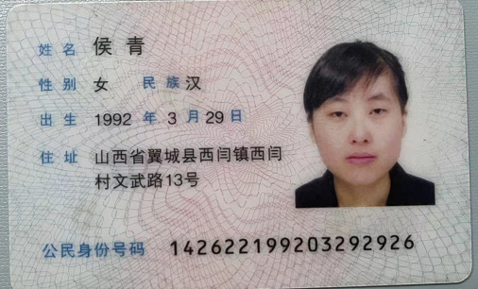 | 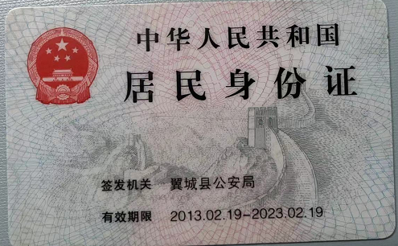

附件10
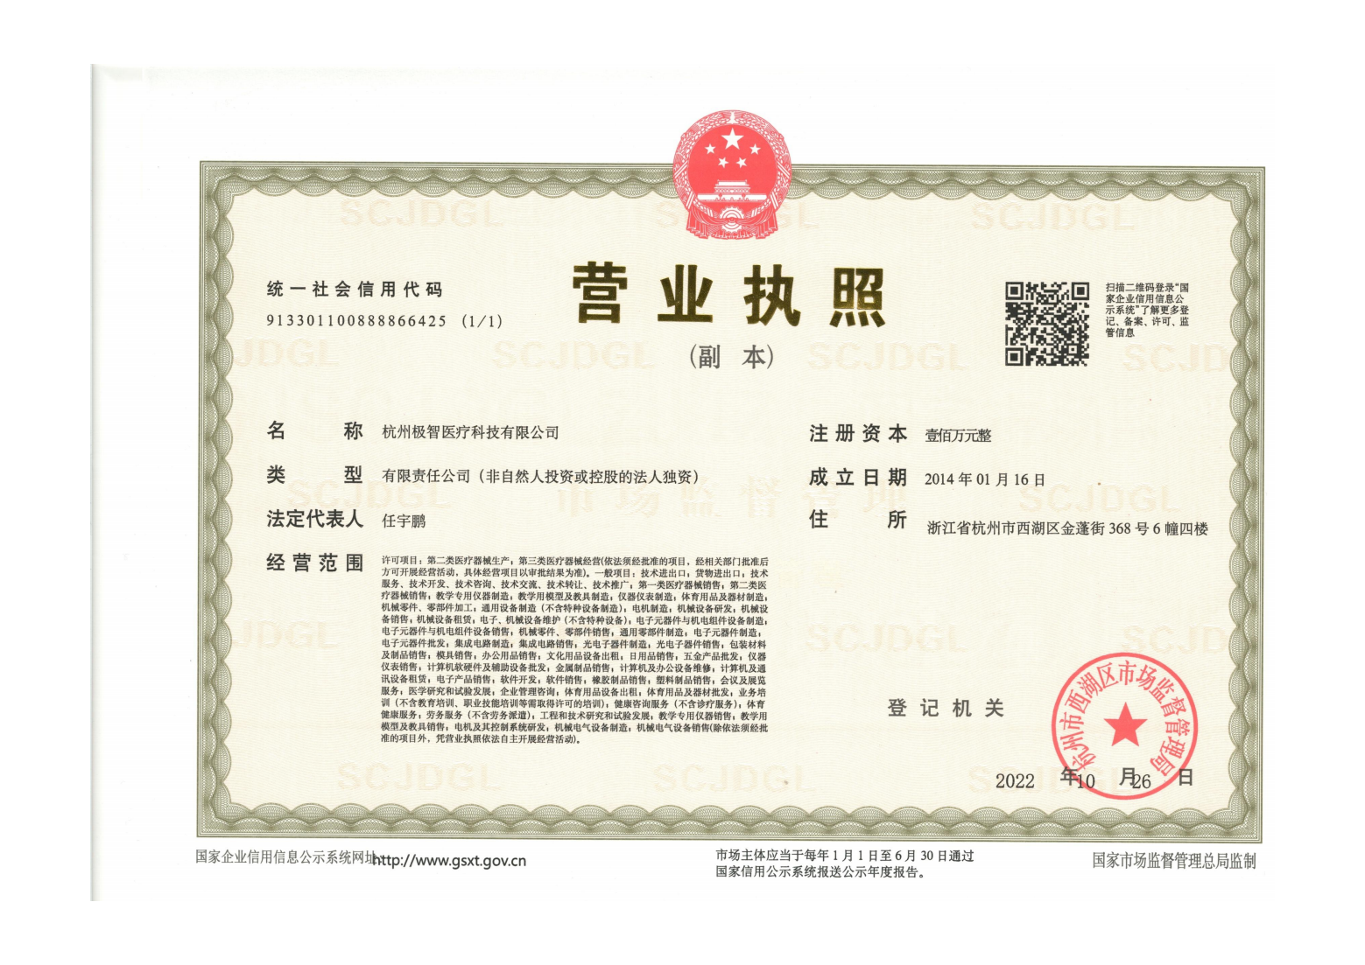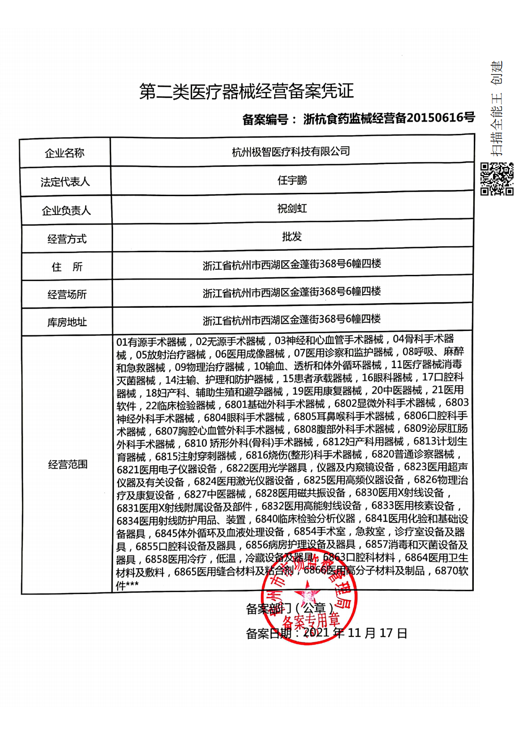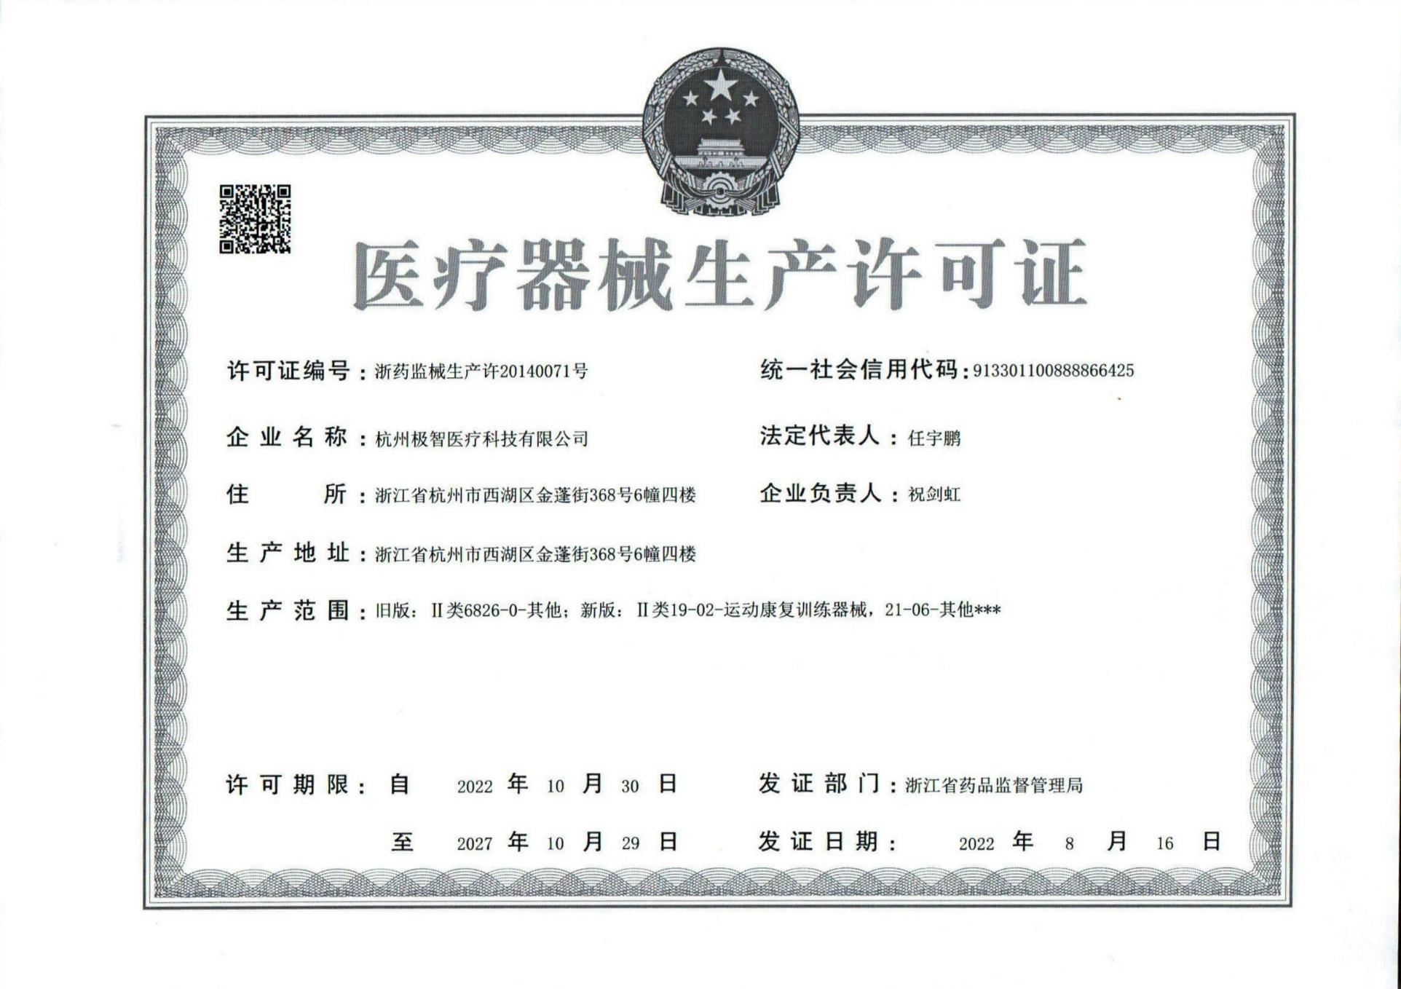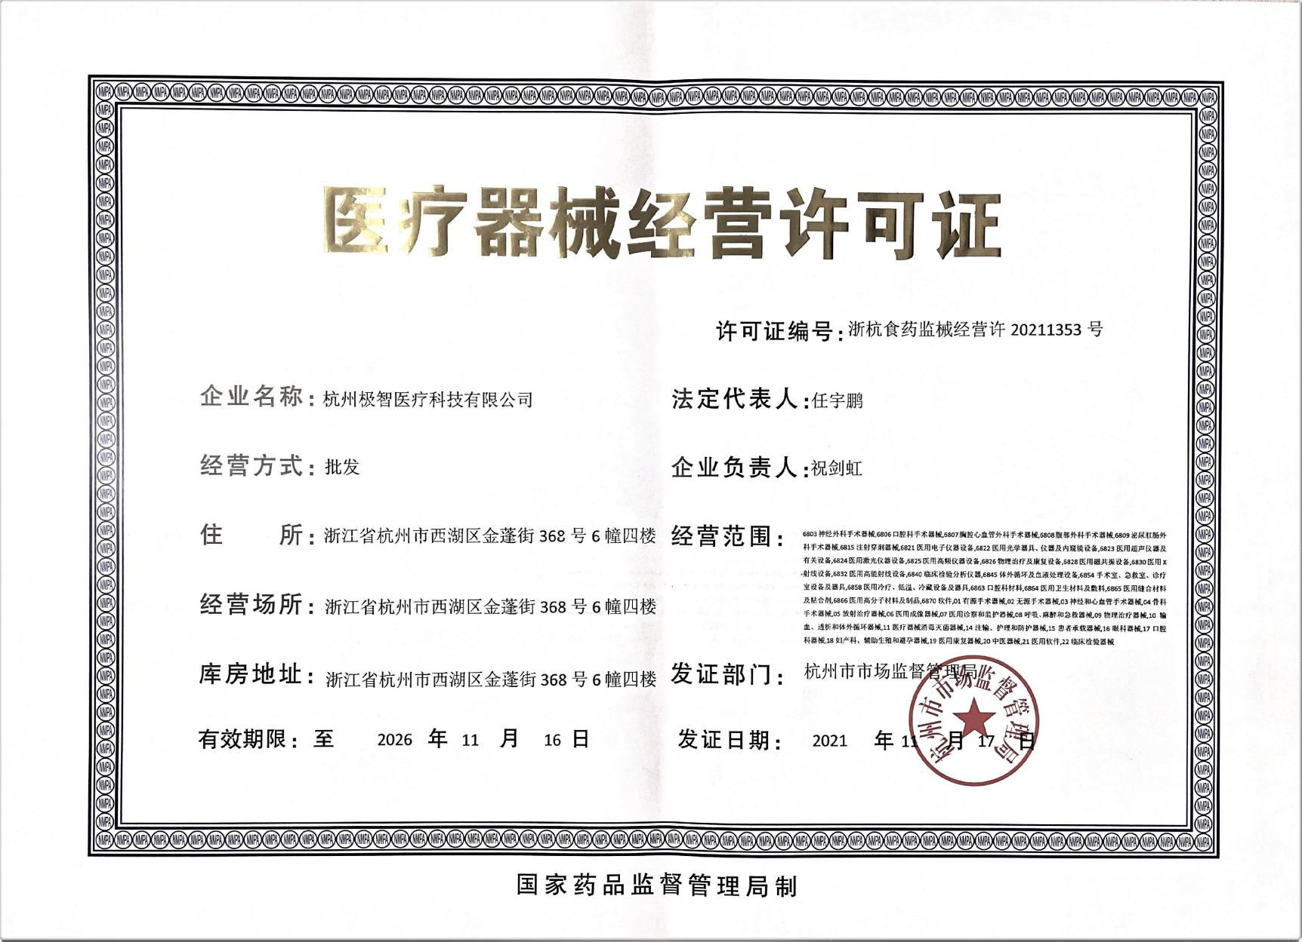

附件11

河南翔宇医疗设备股份有限公司
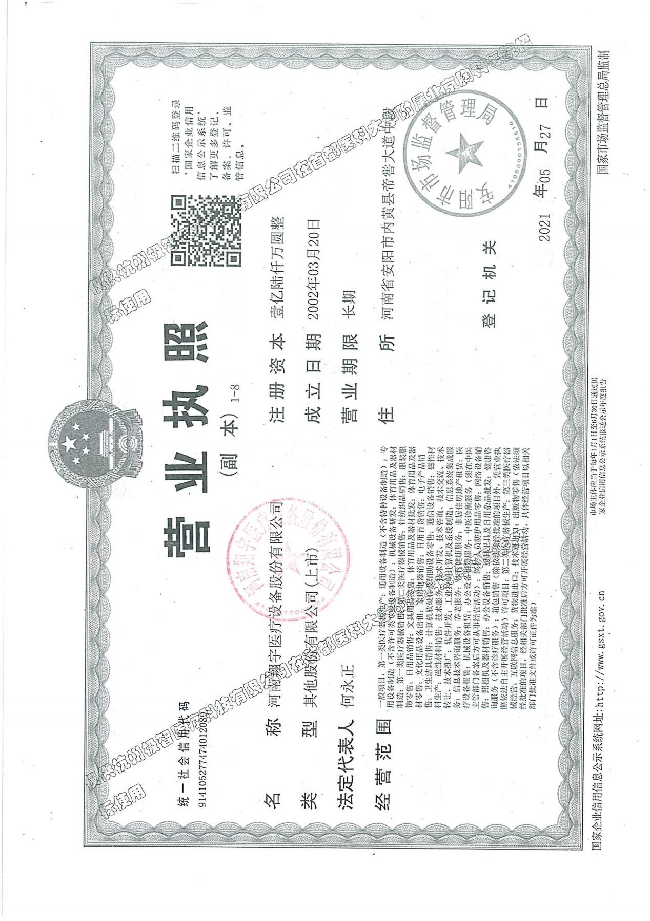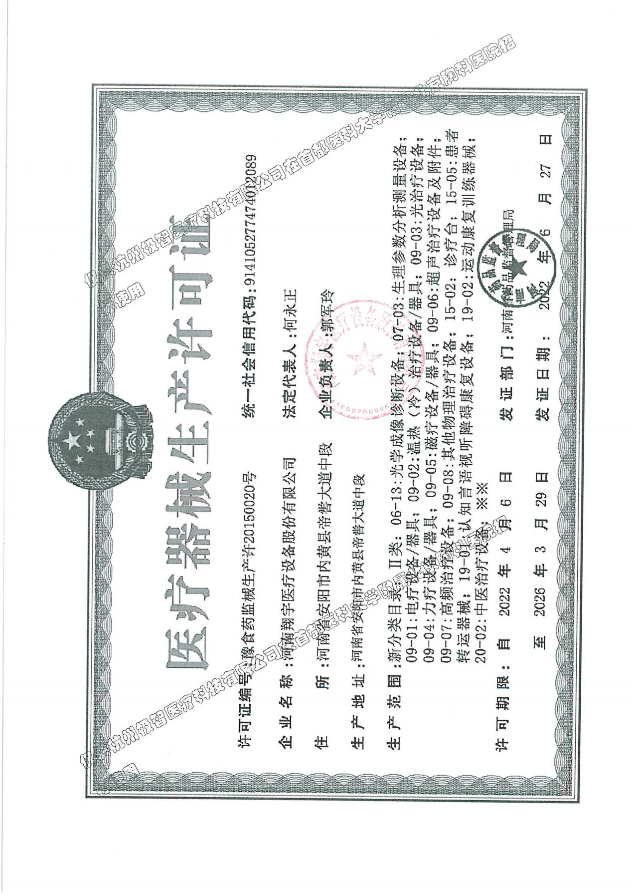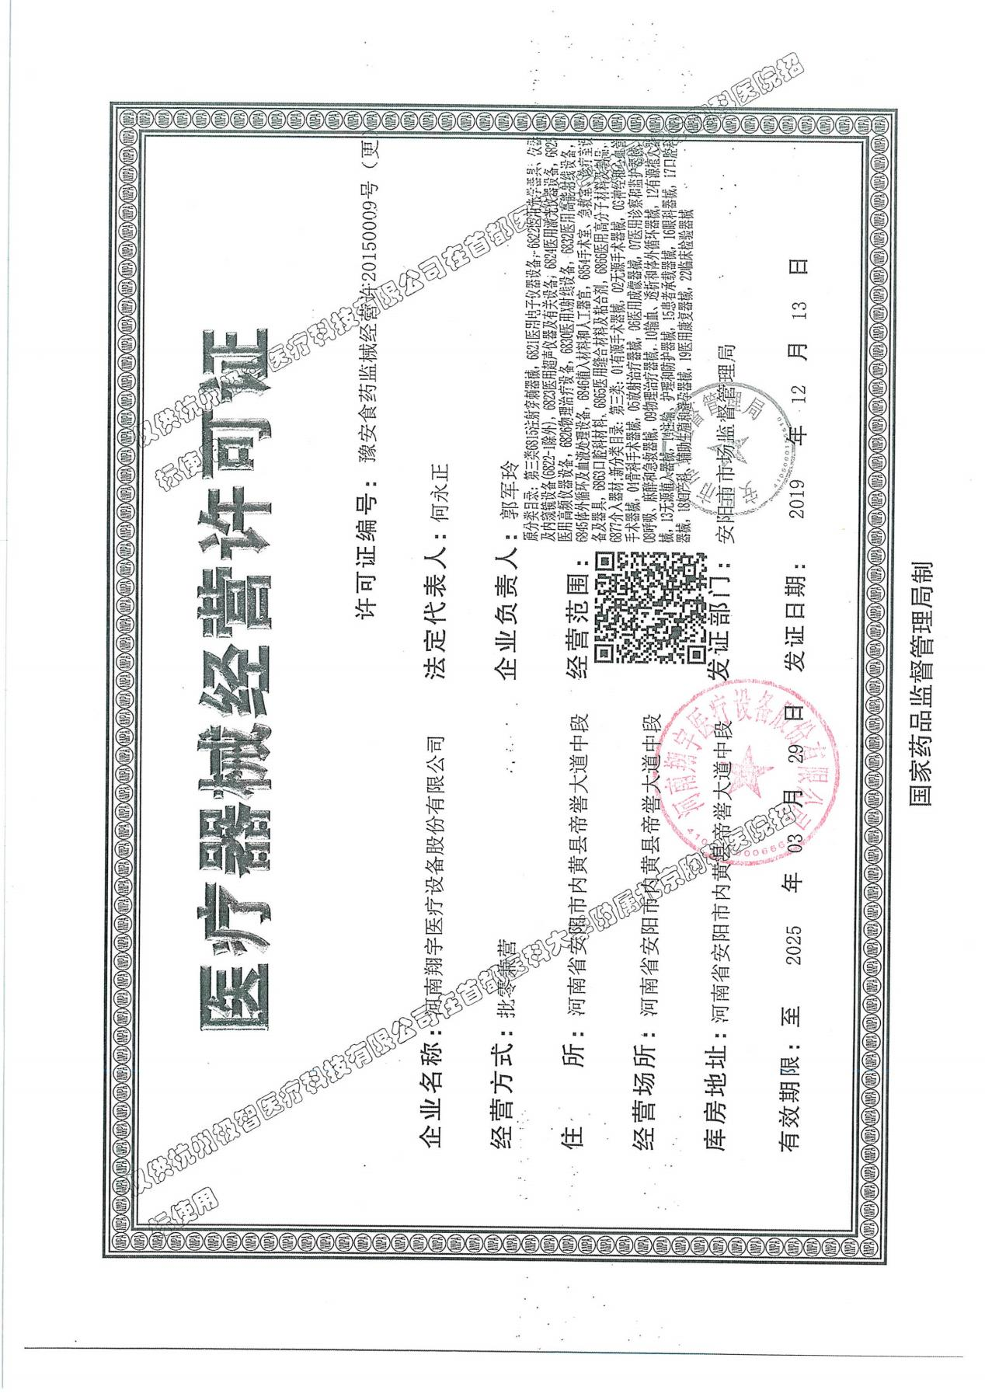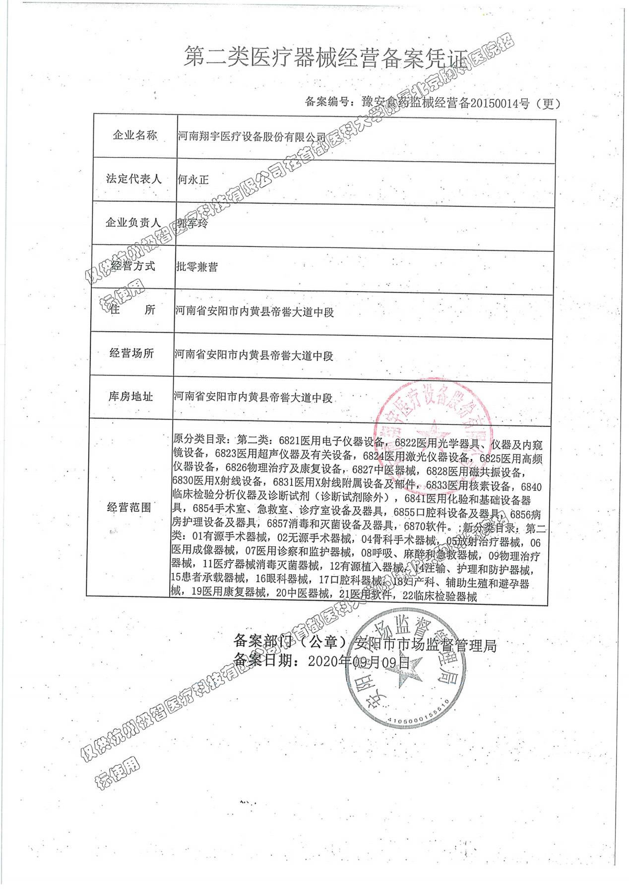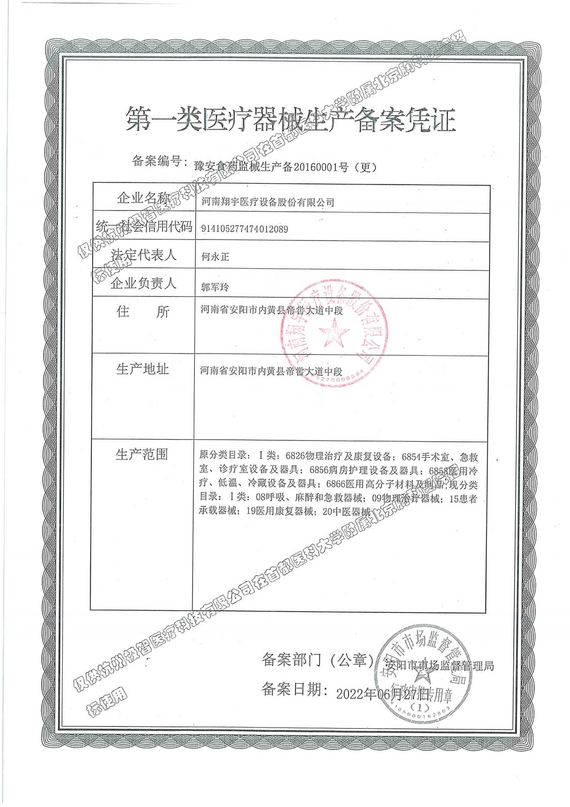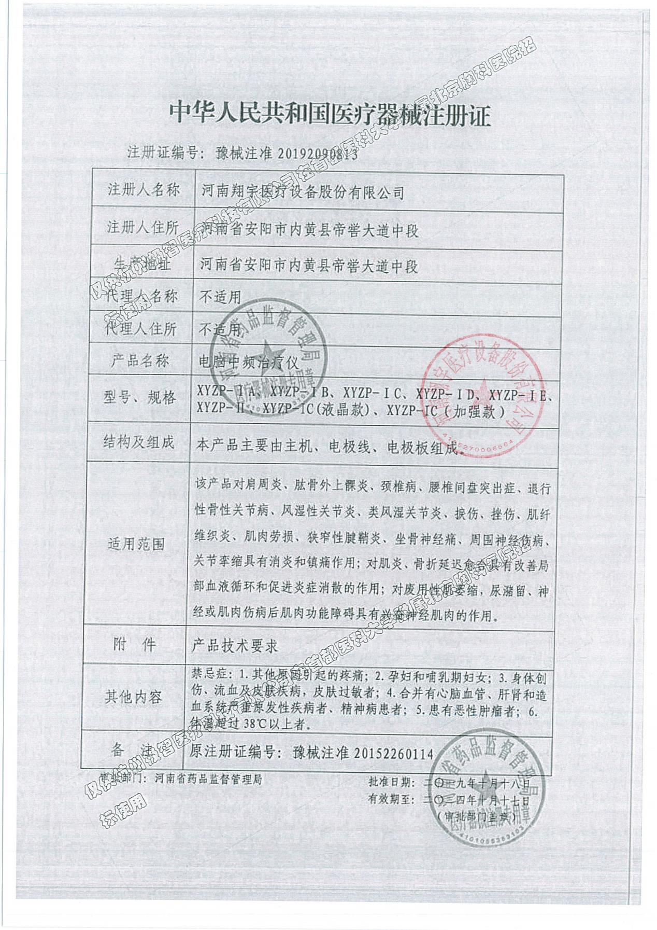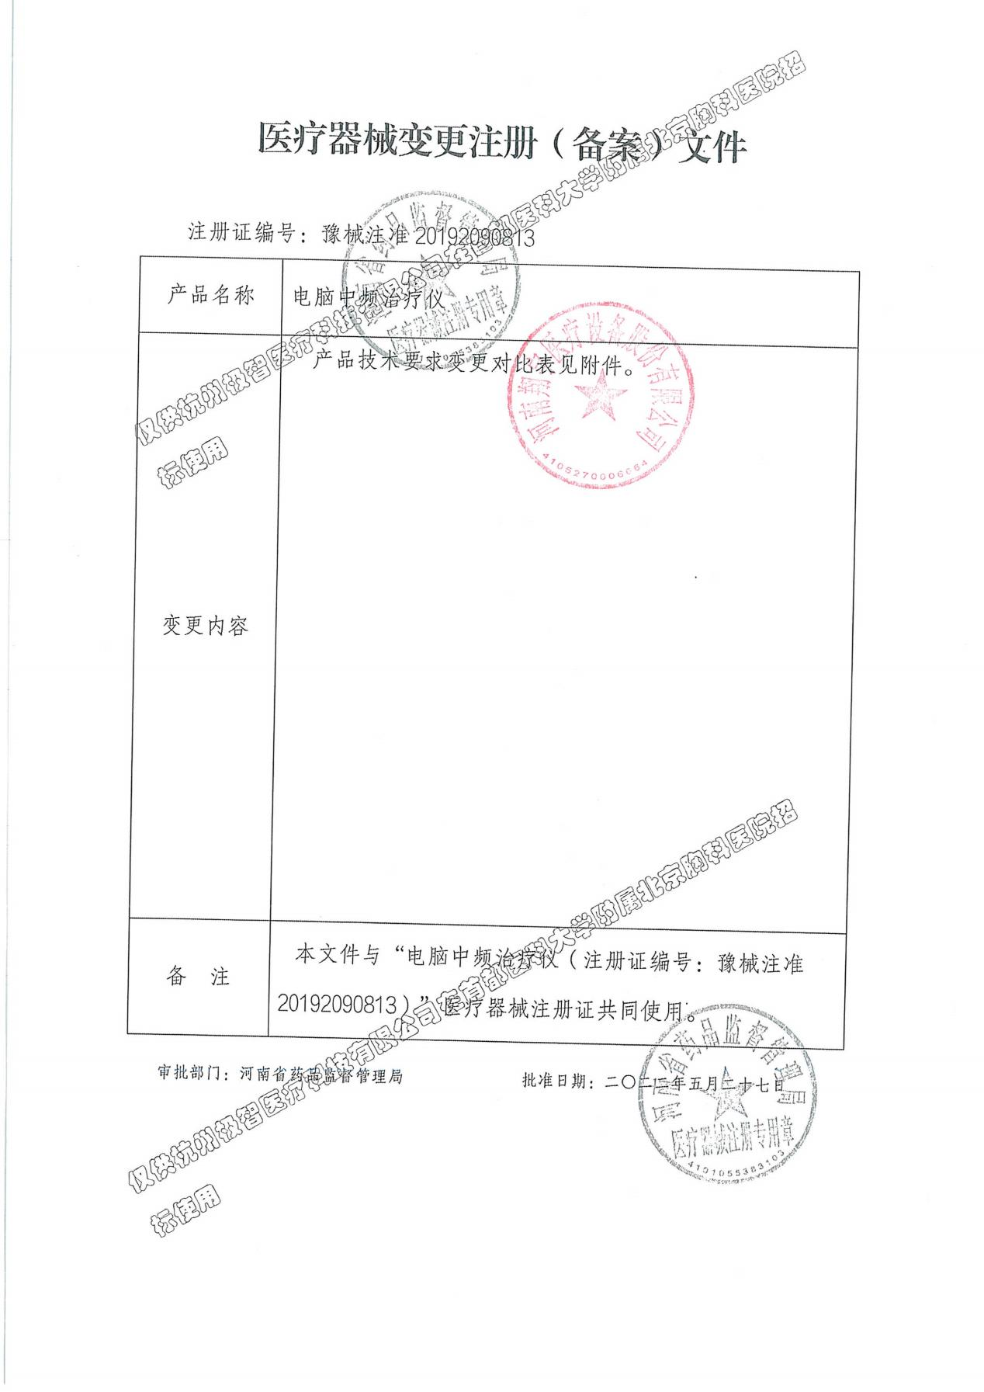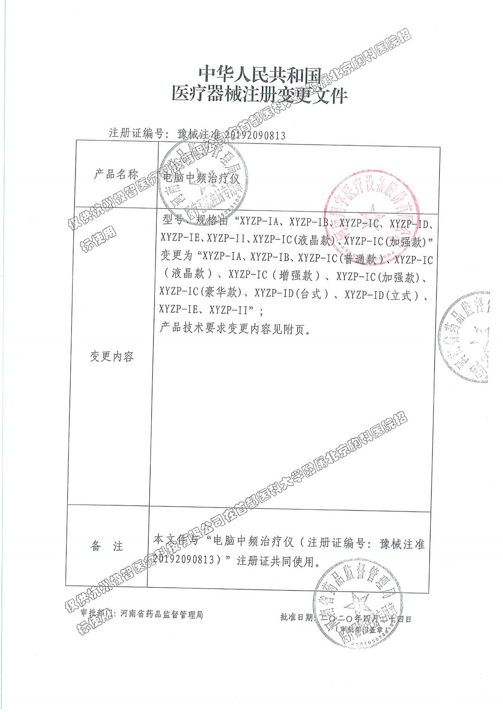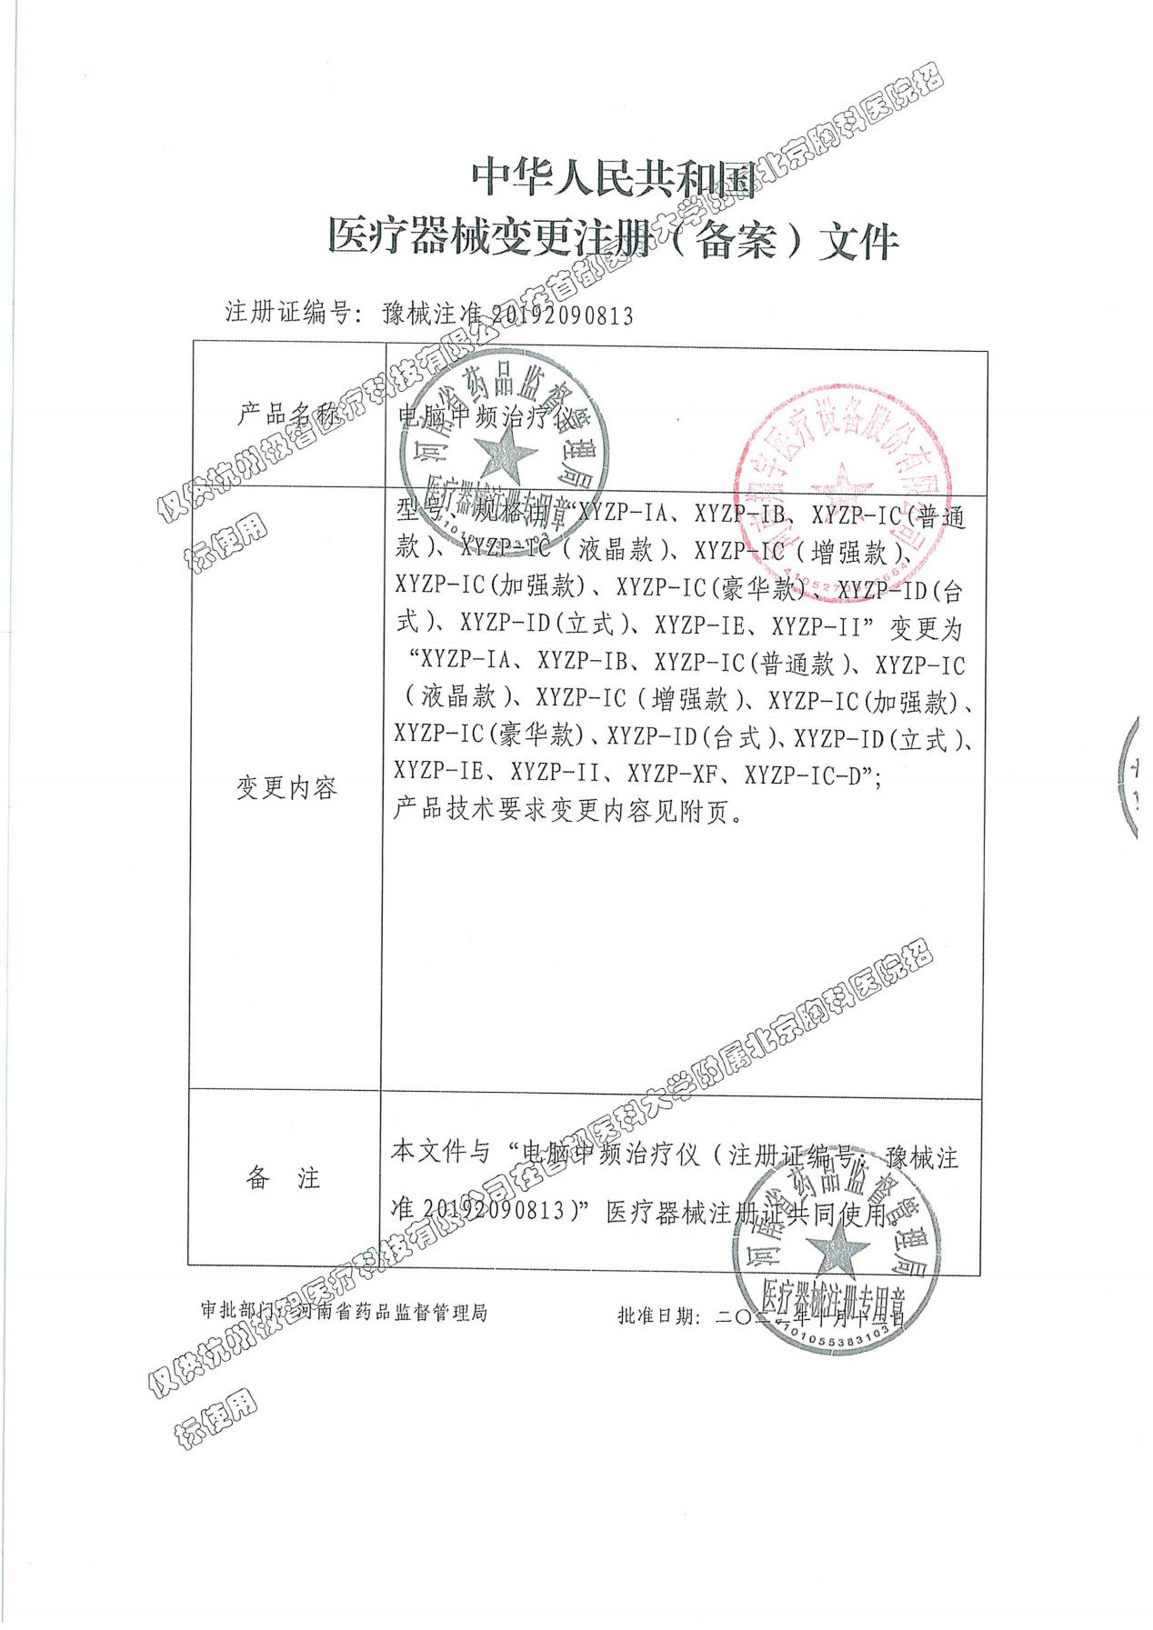

北京庄志医疗设备有限公司
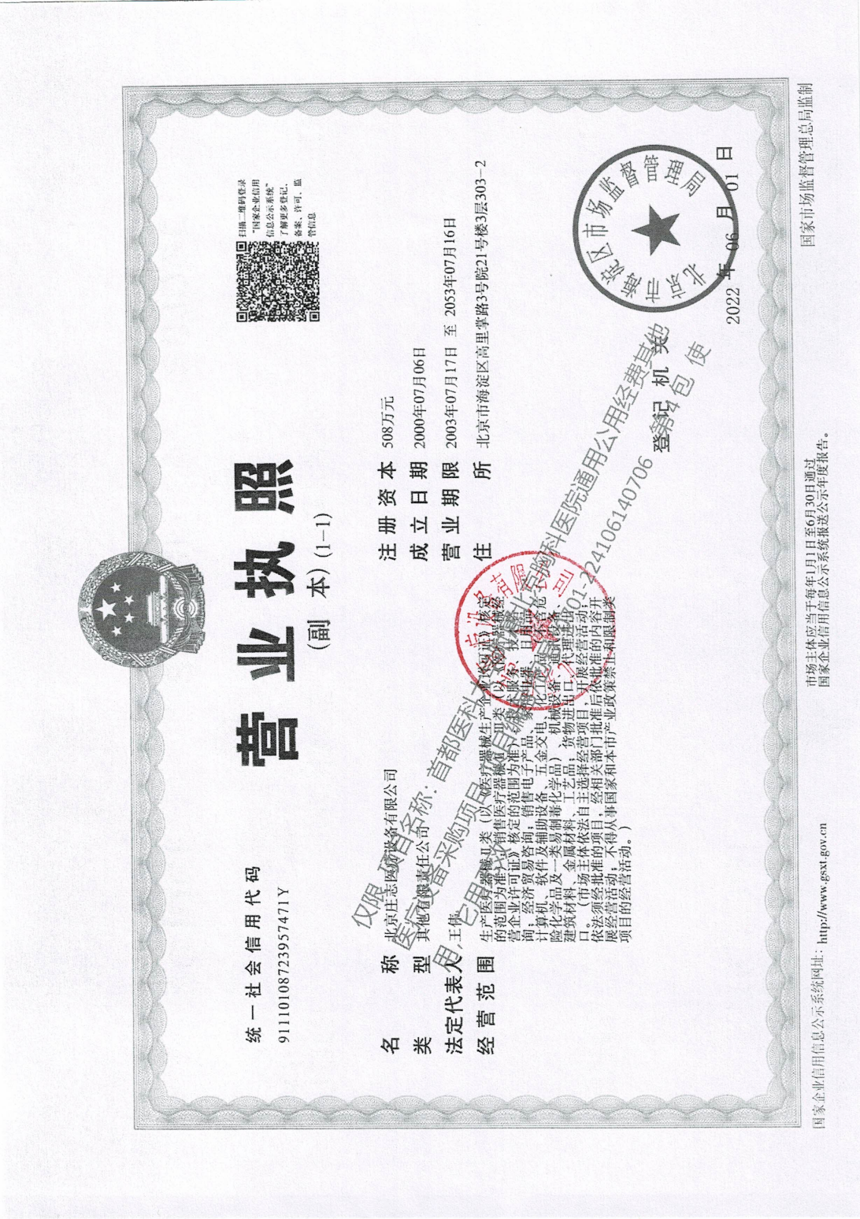
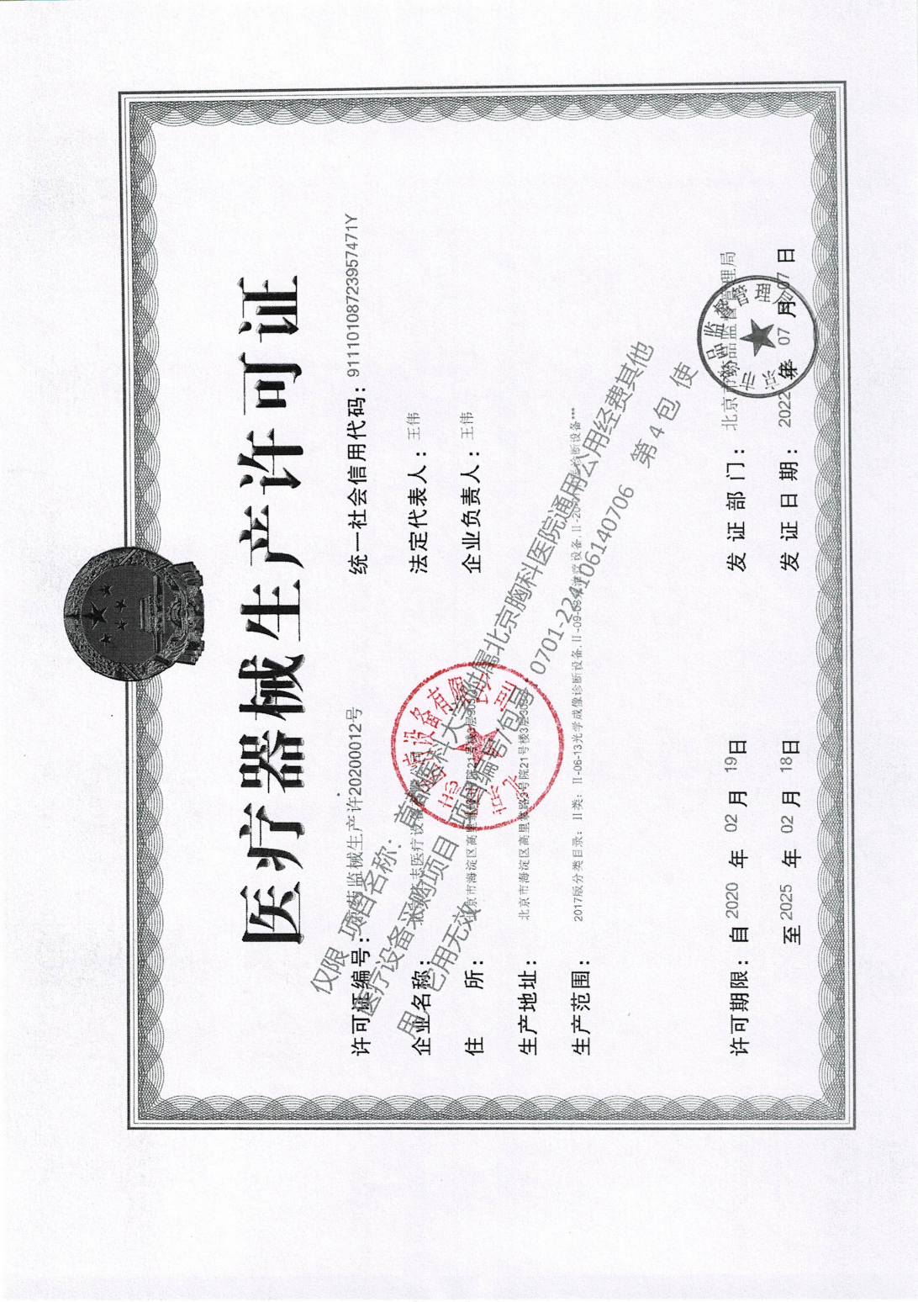
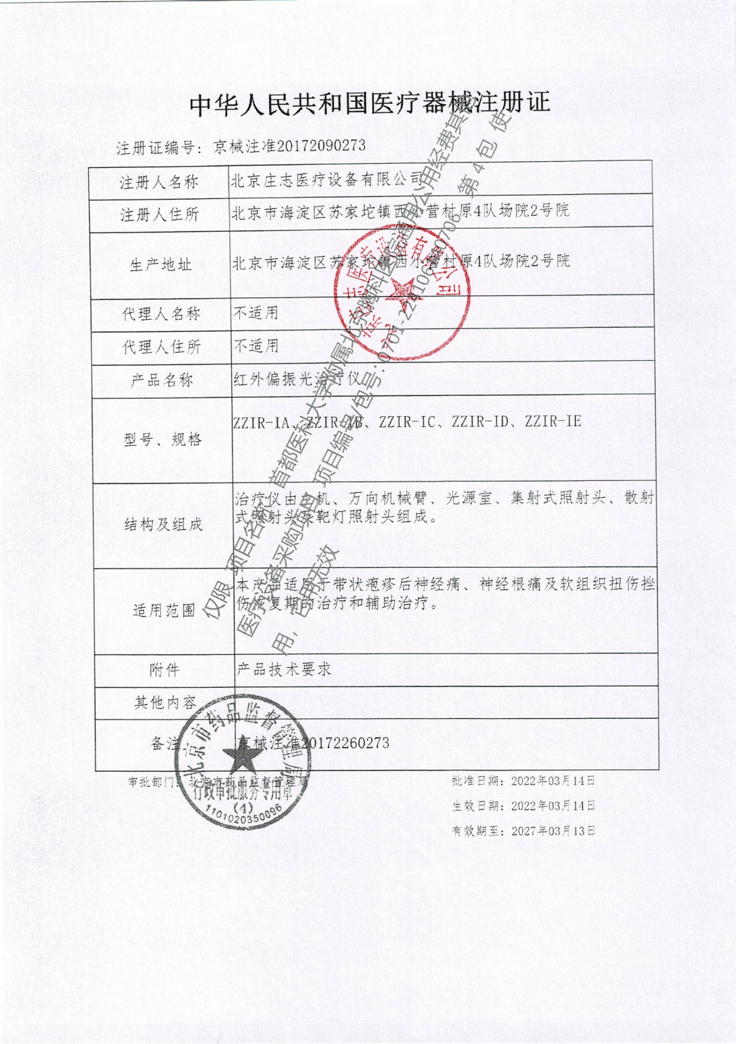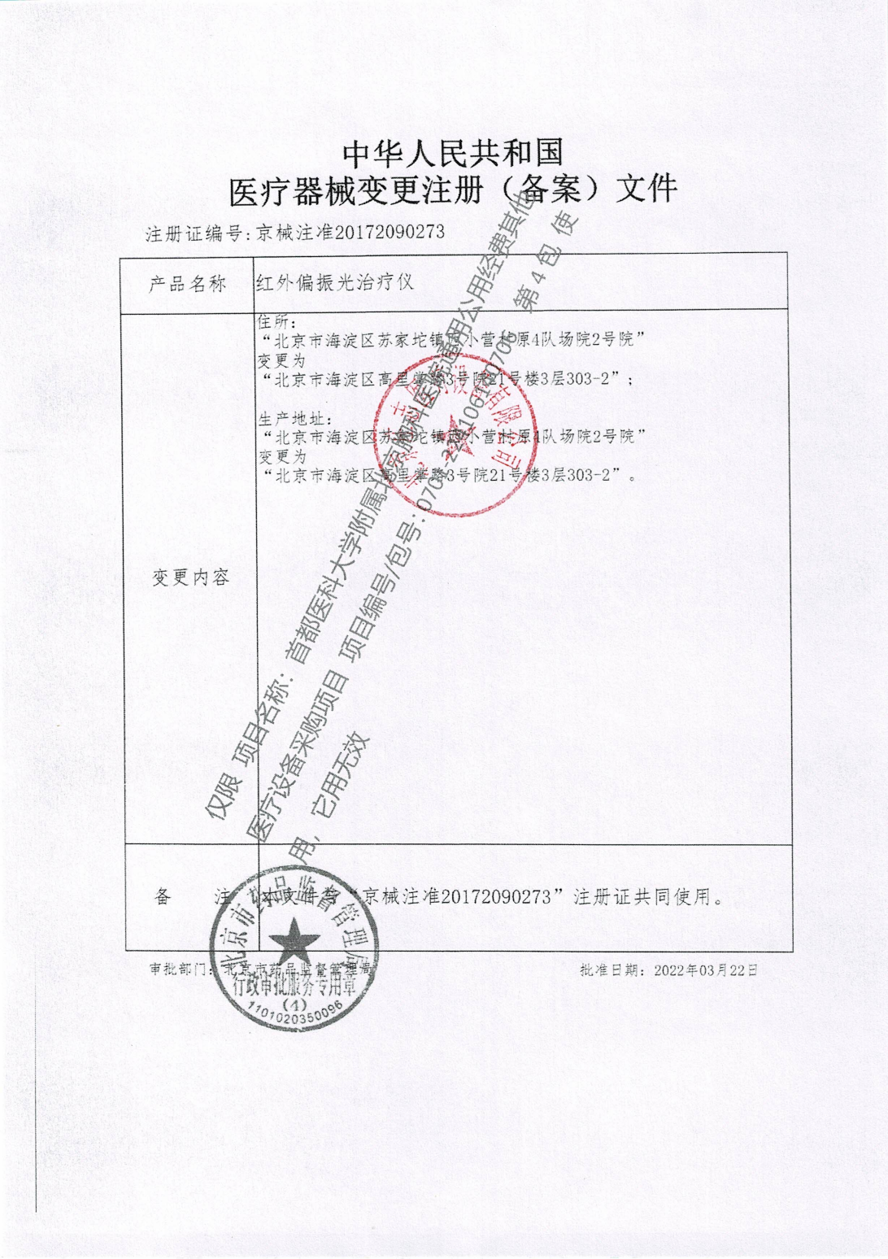

深圳市威尔德医疗电子有限公司
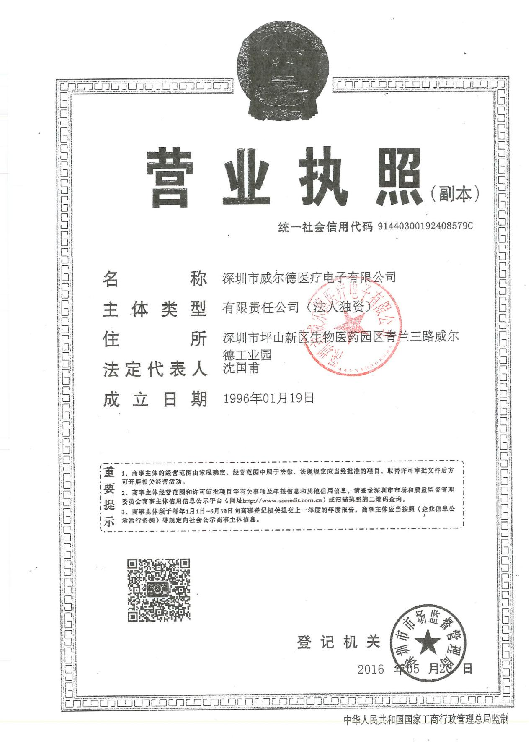
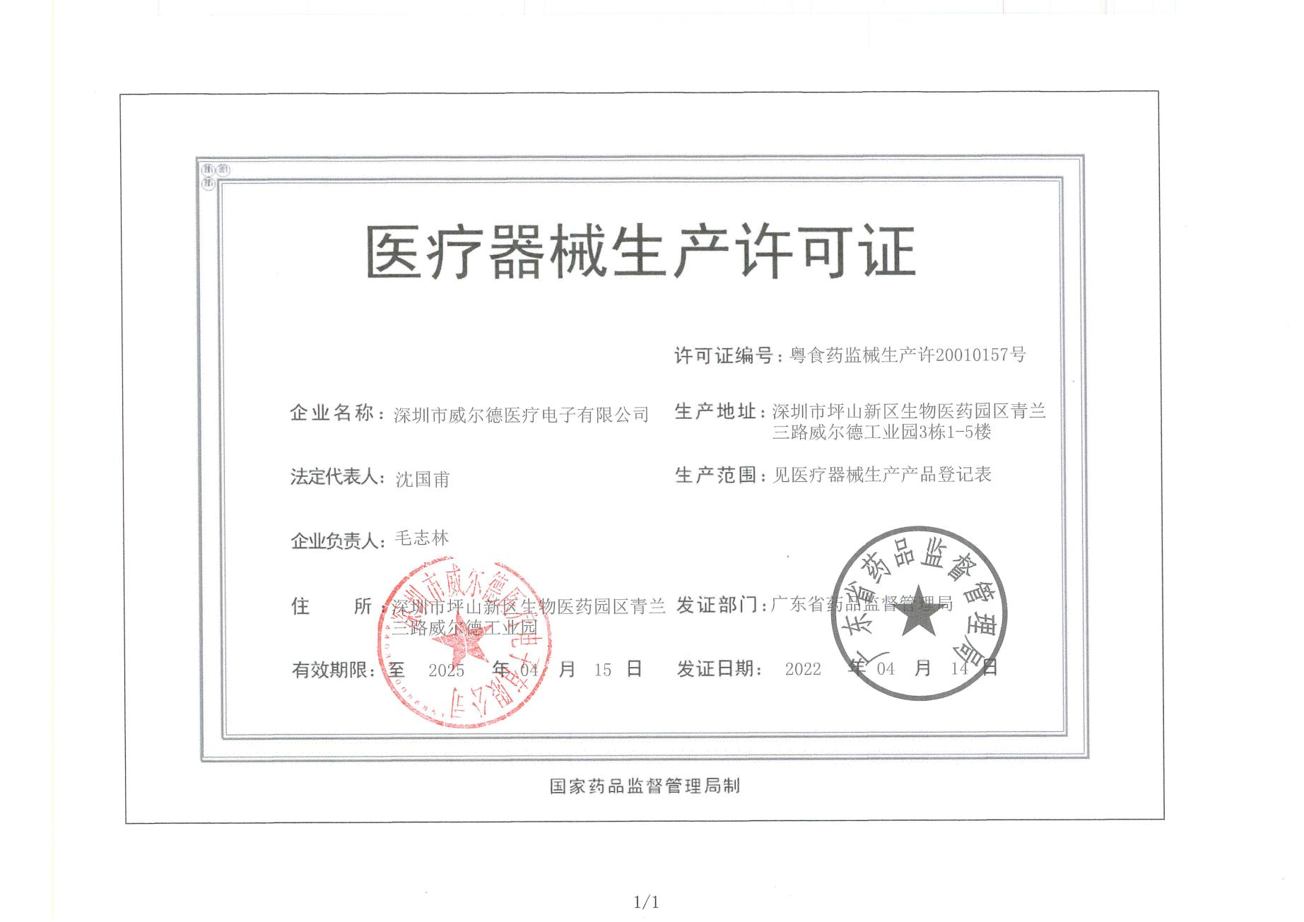

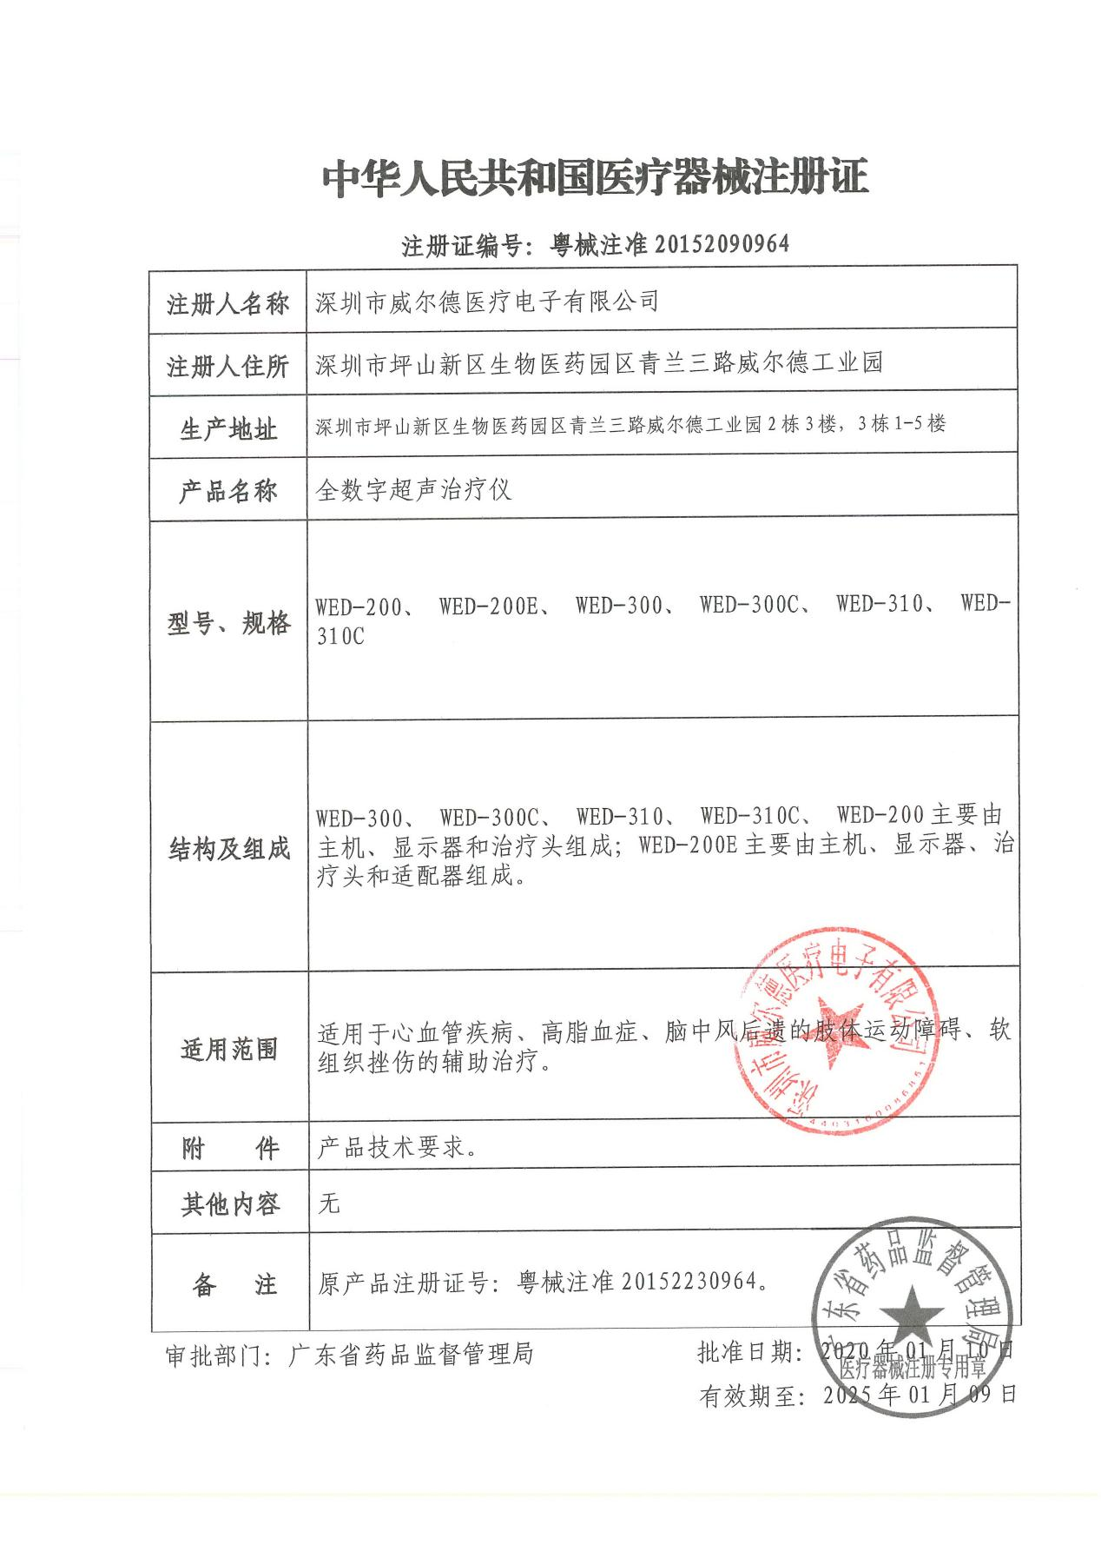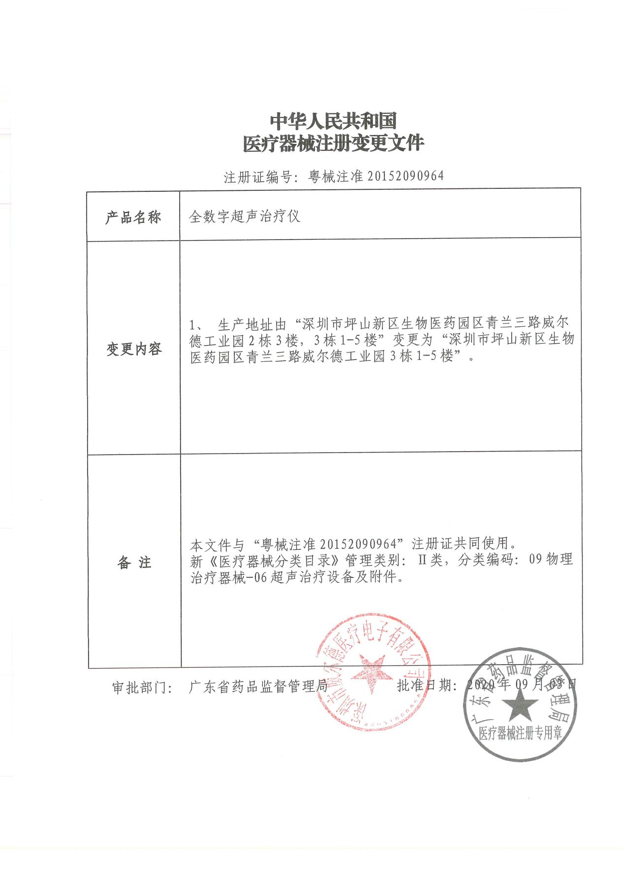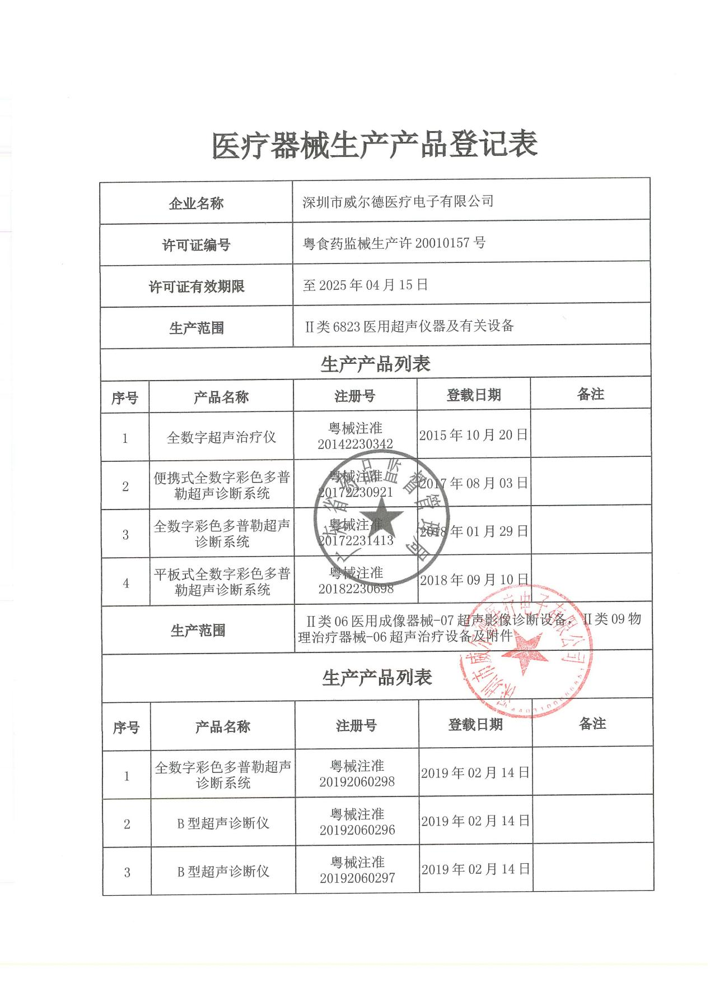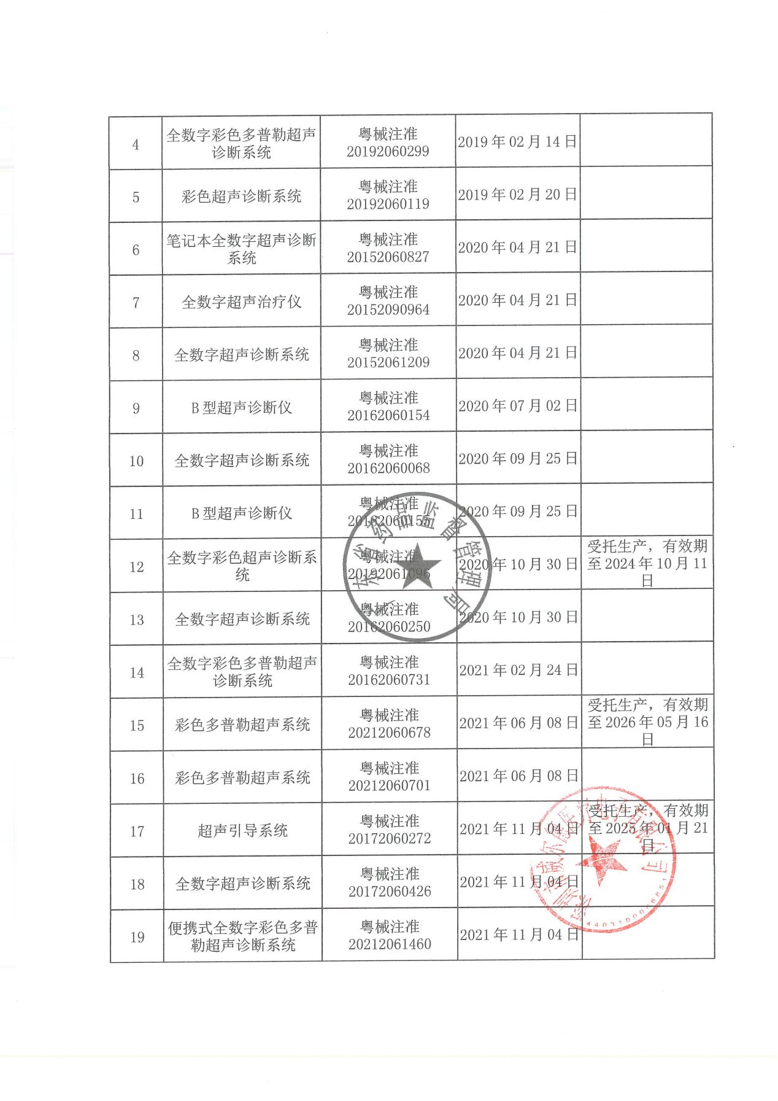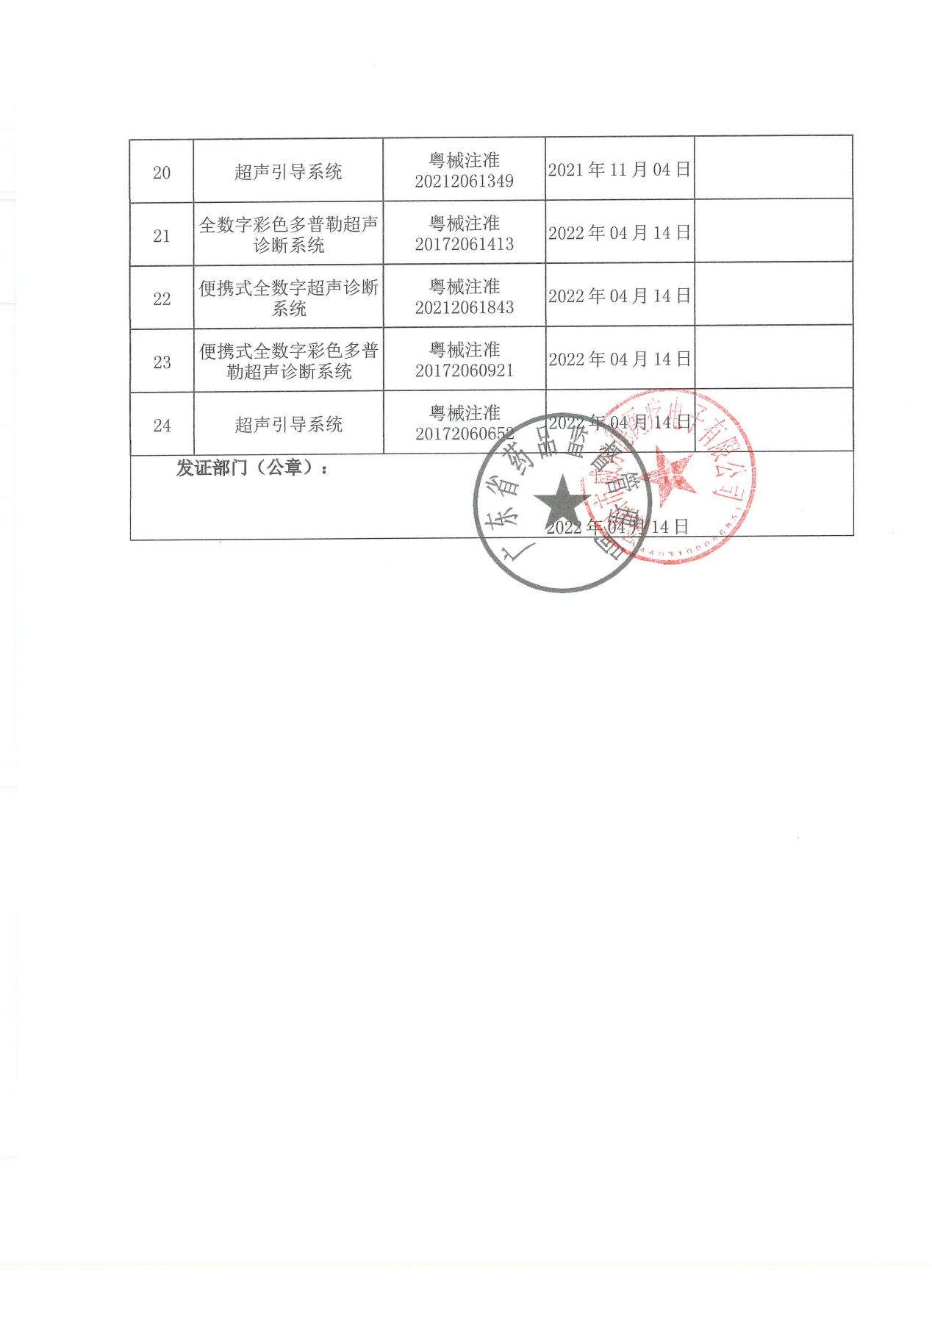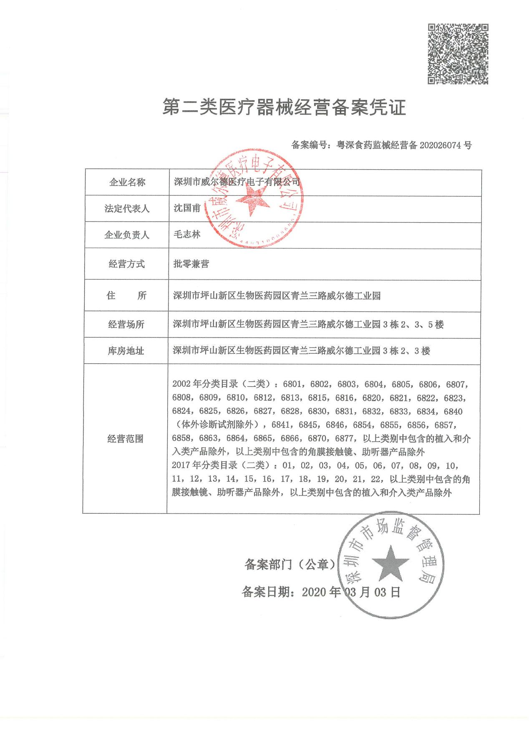

深圳市艾利特医疗科技有限公司
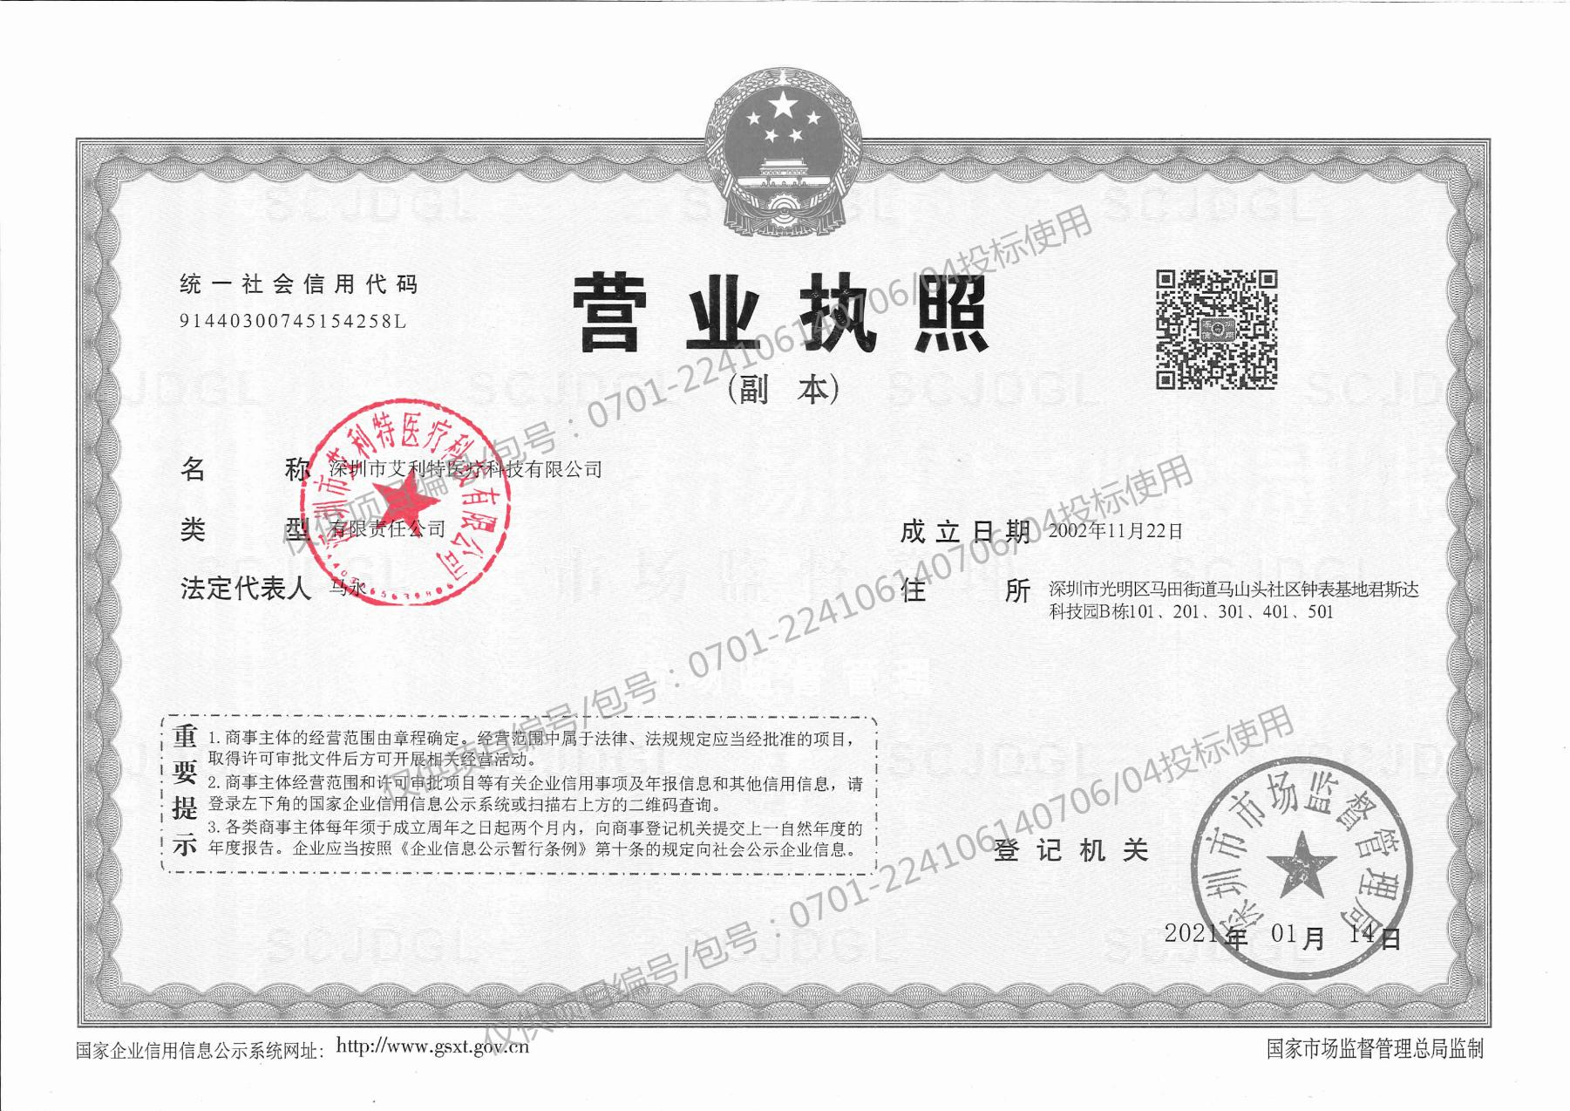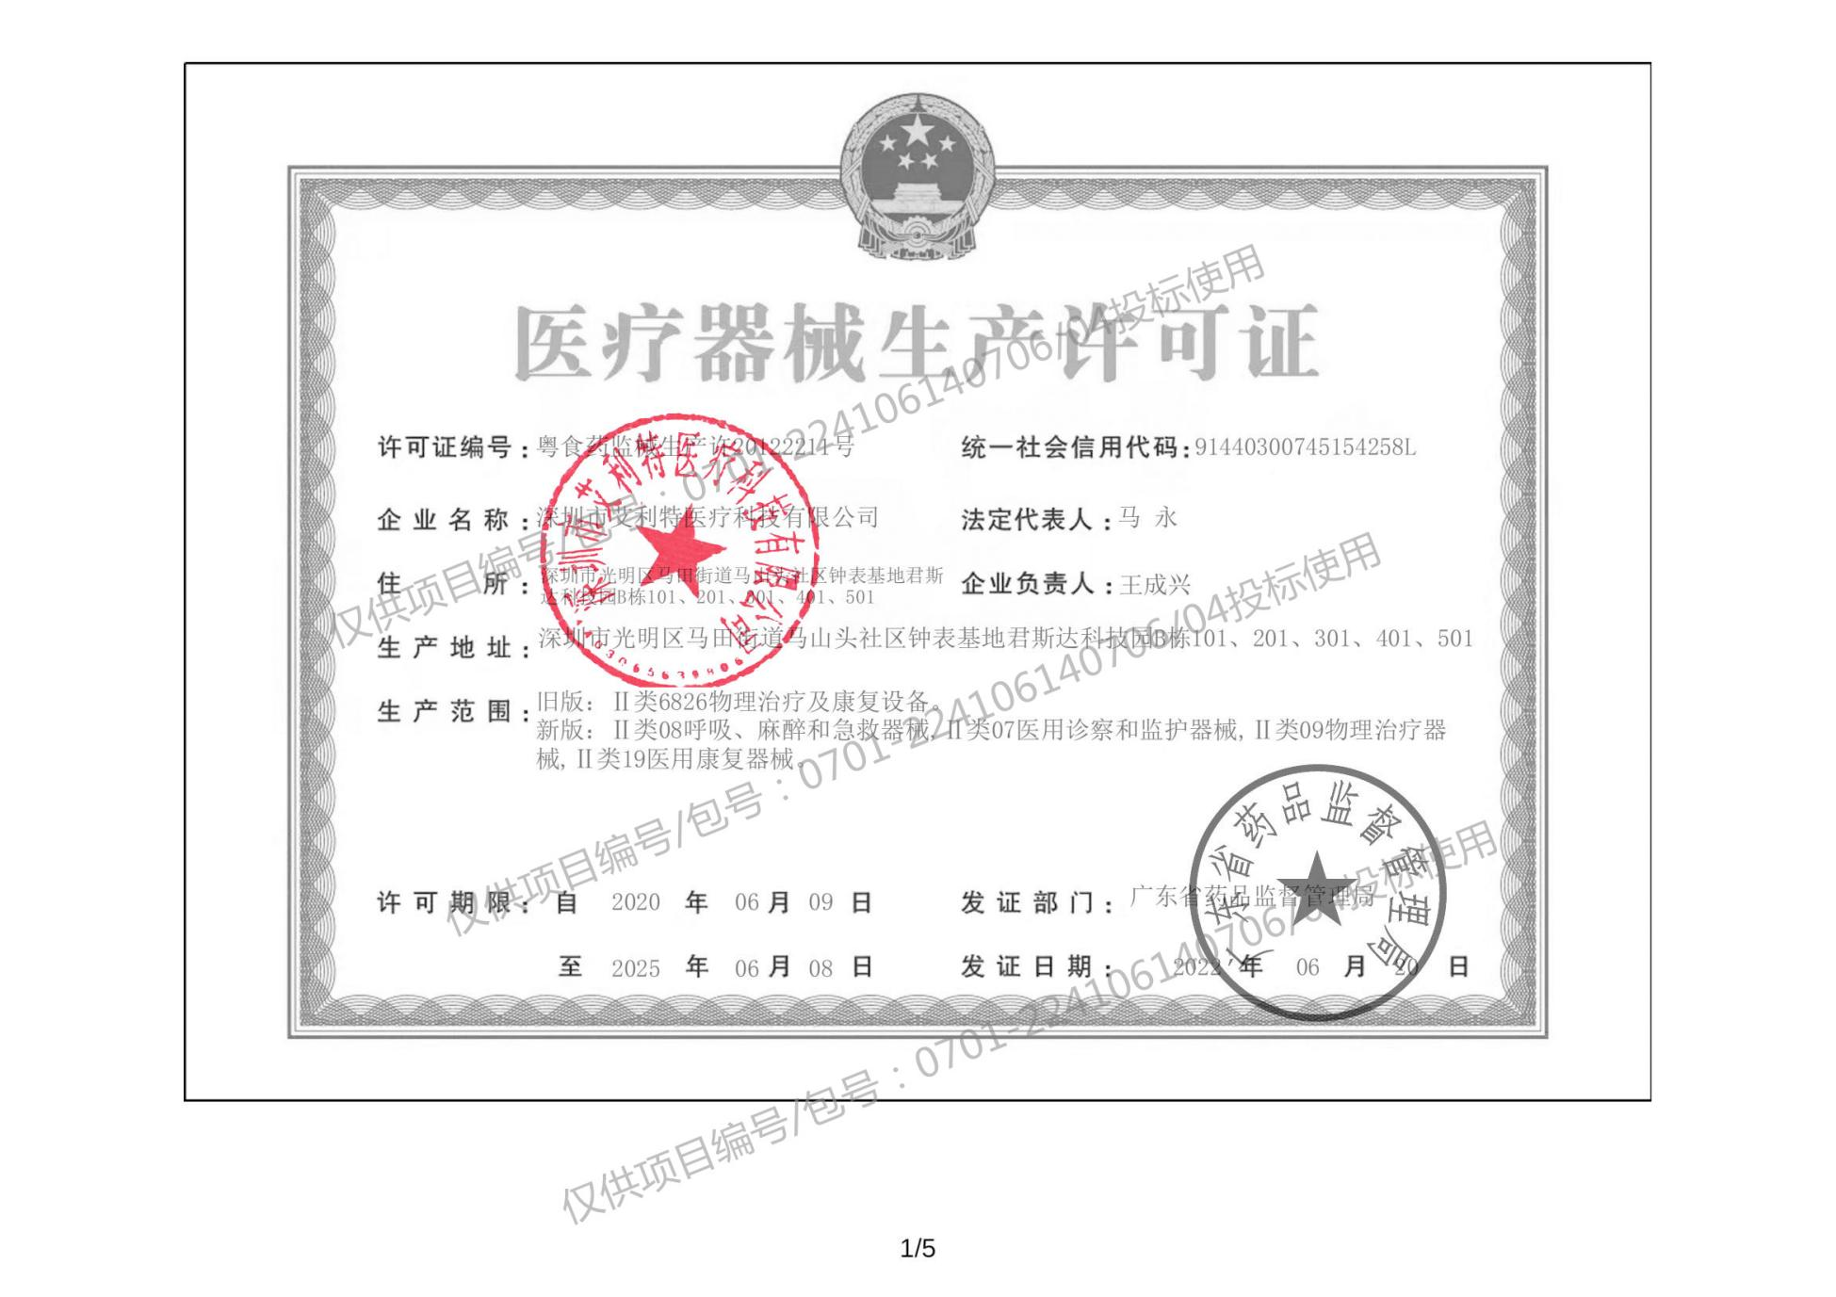
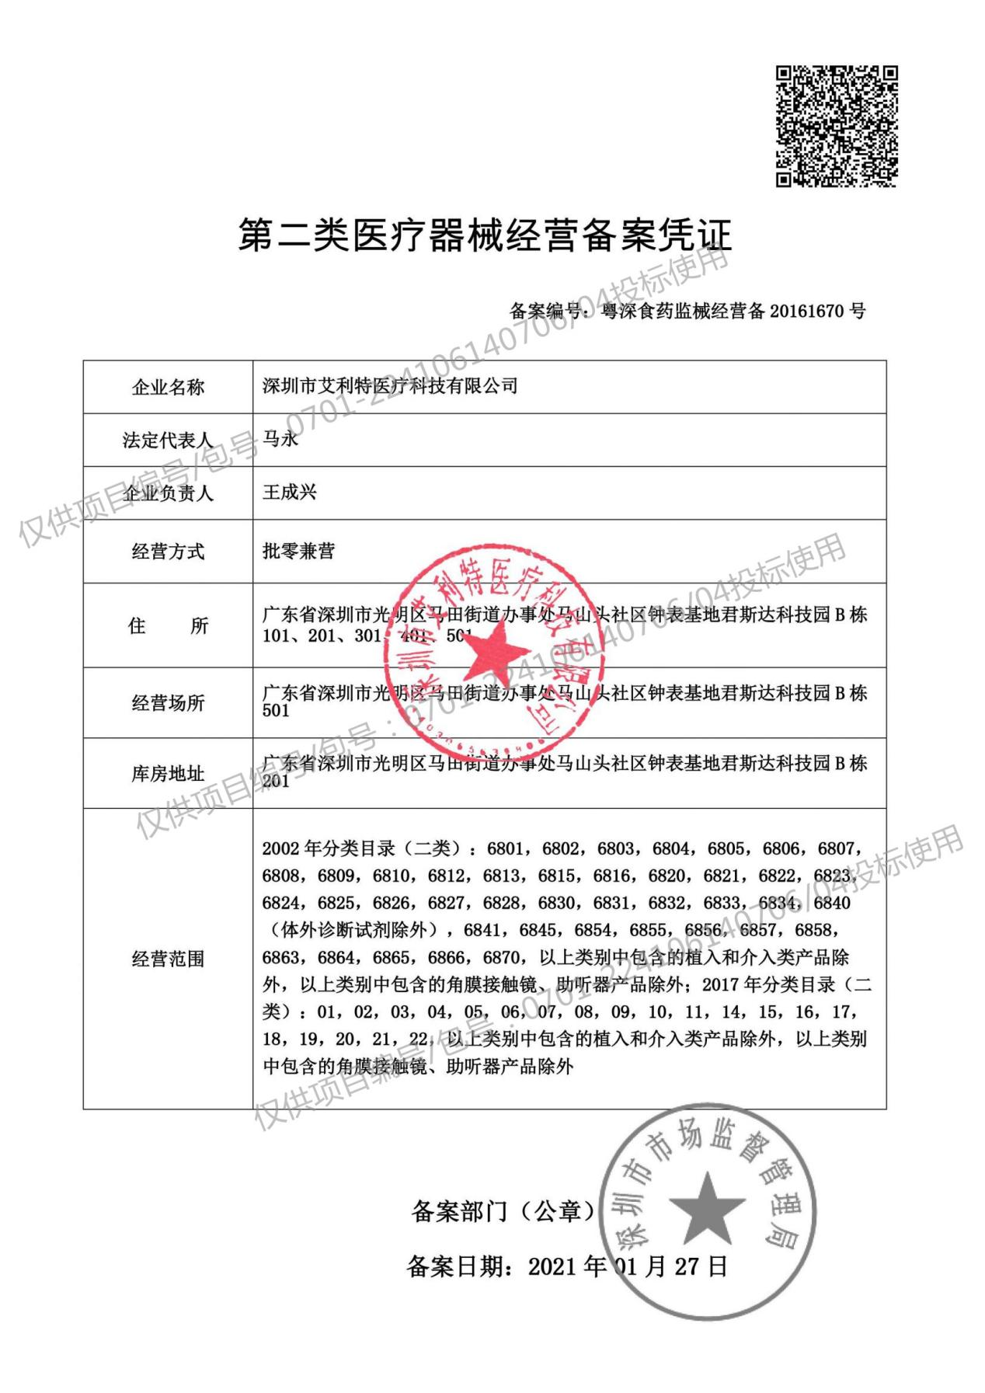

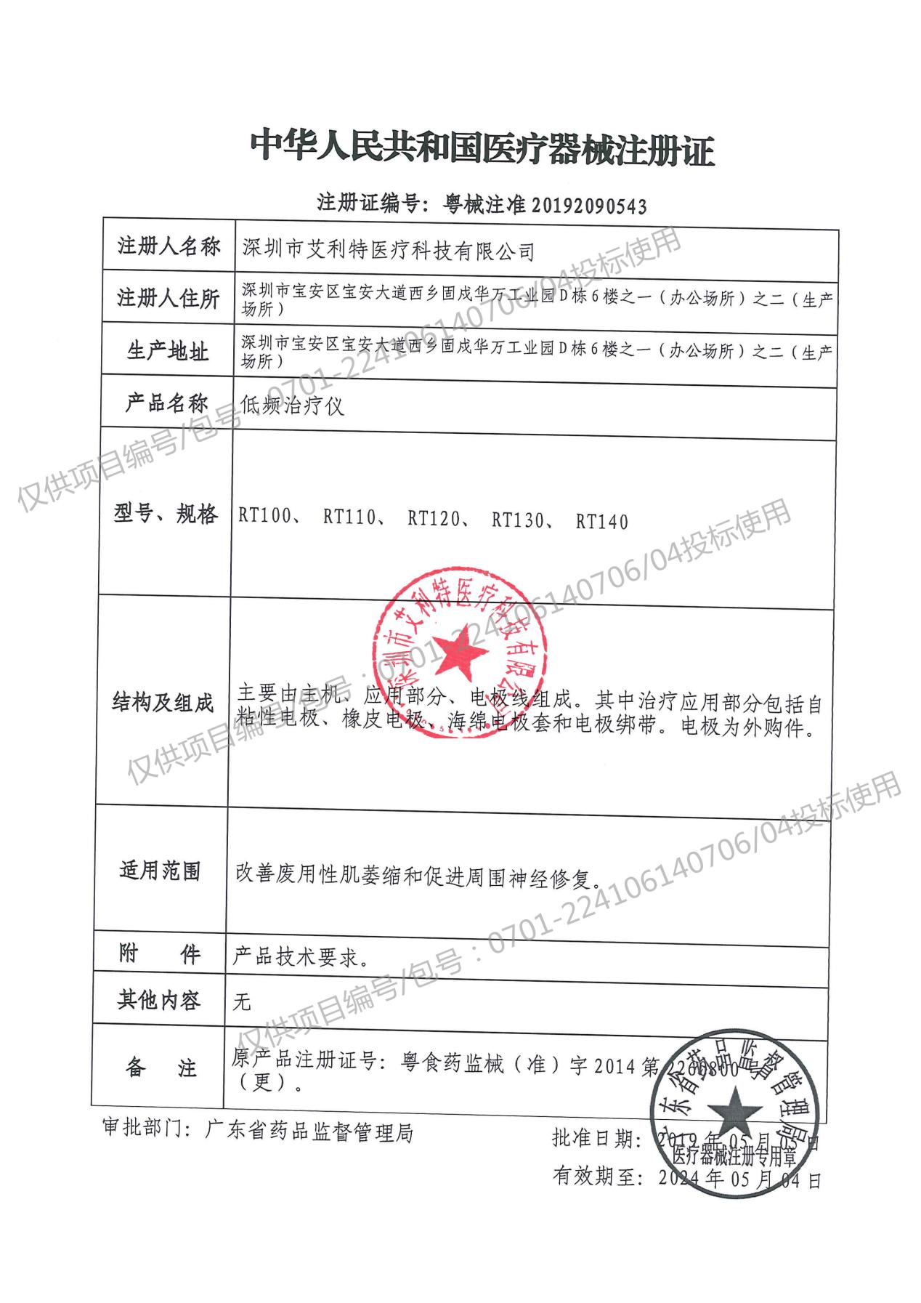

浙江帝诺医疗科技有限公司

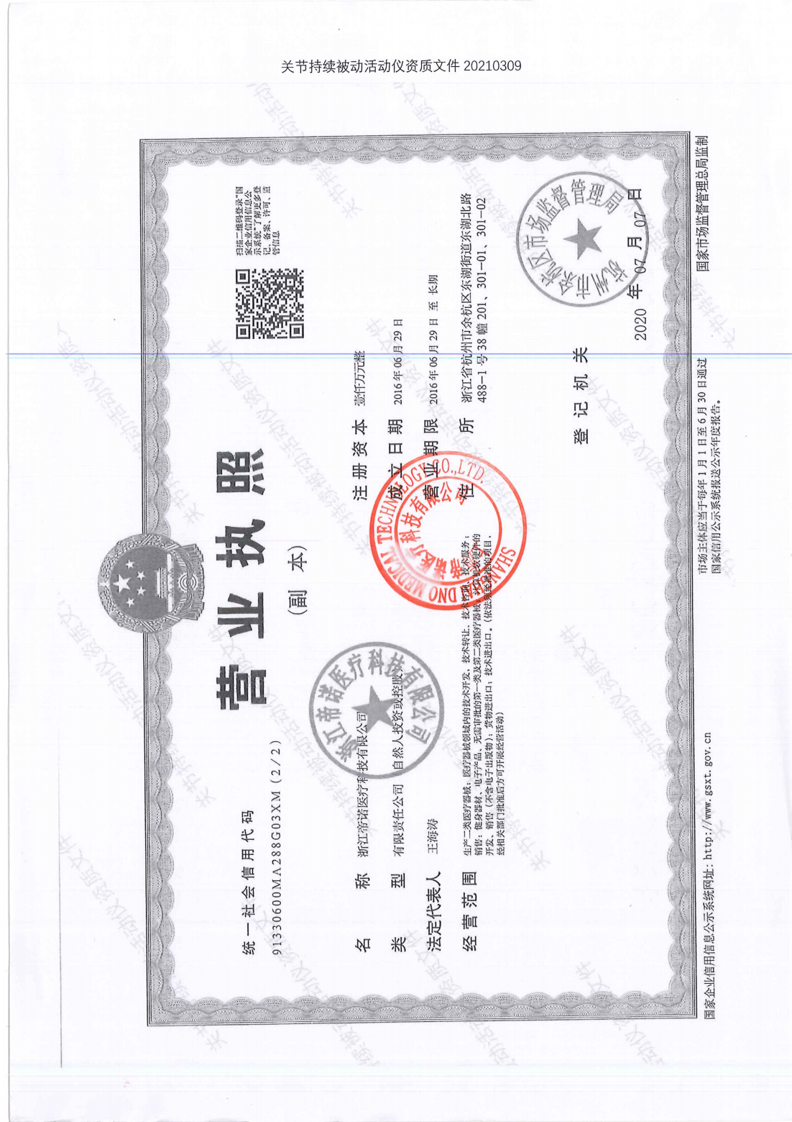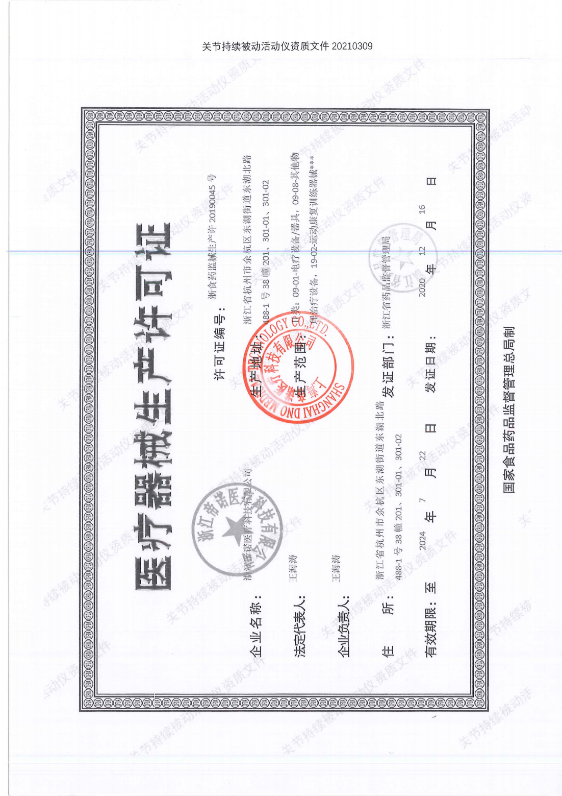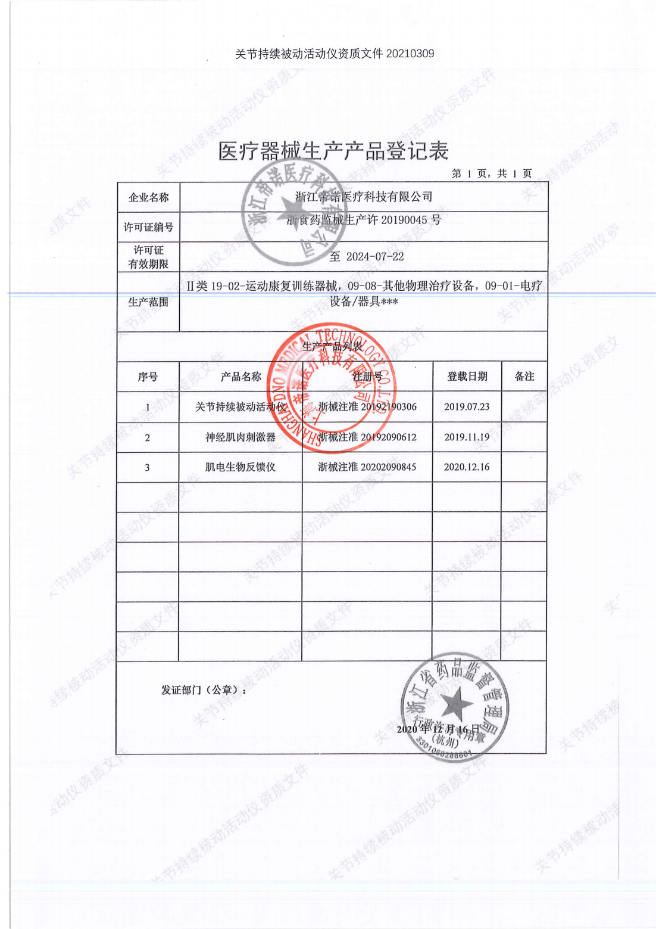
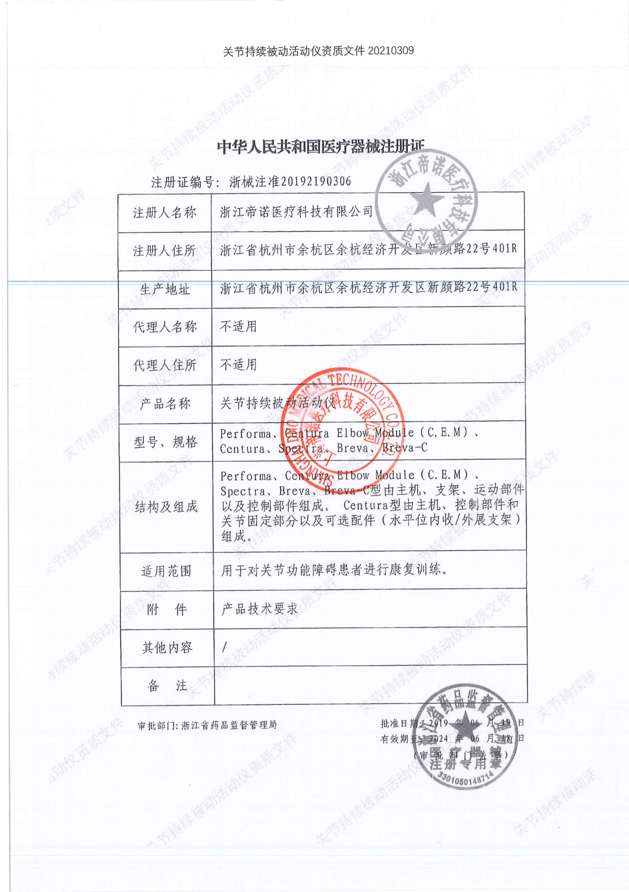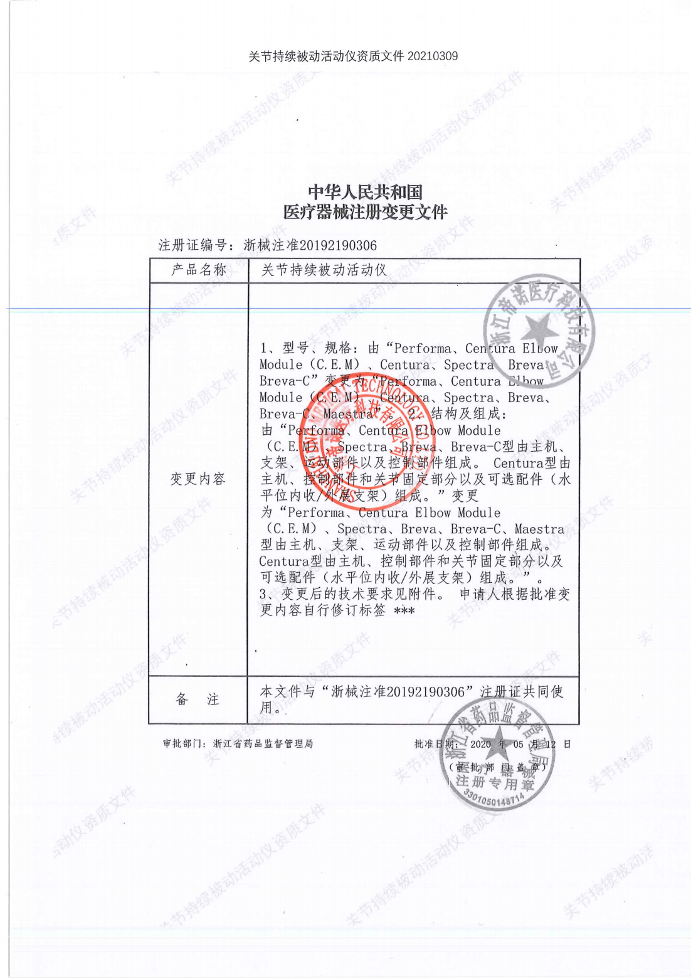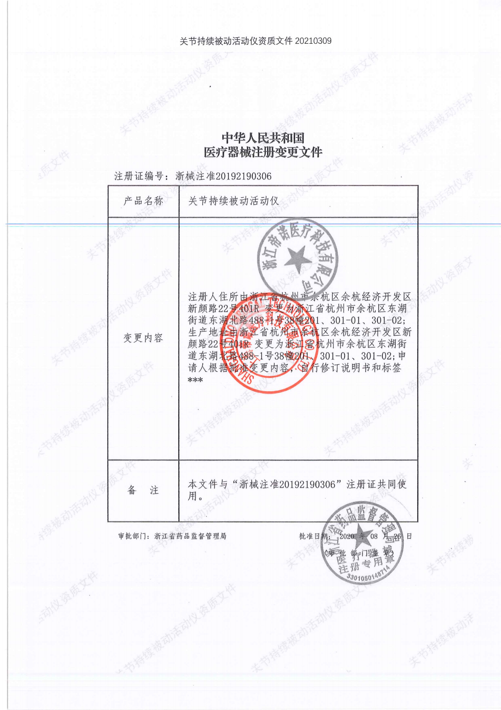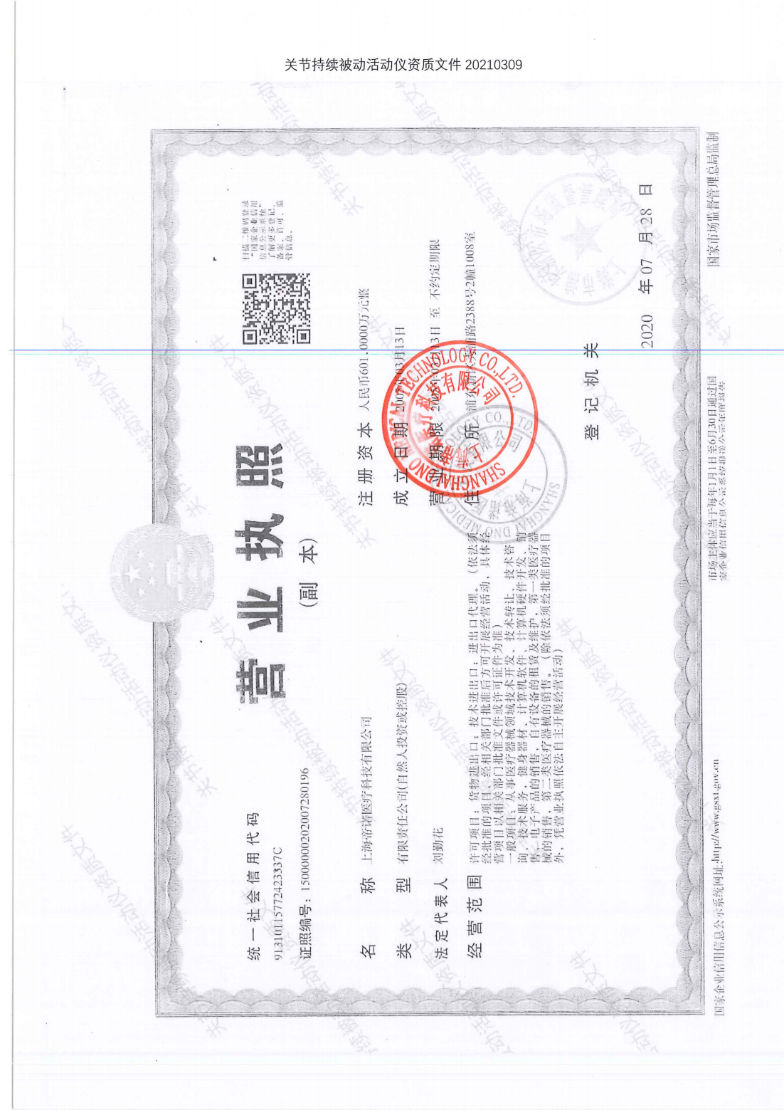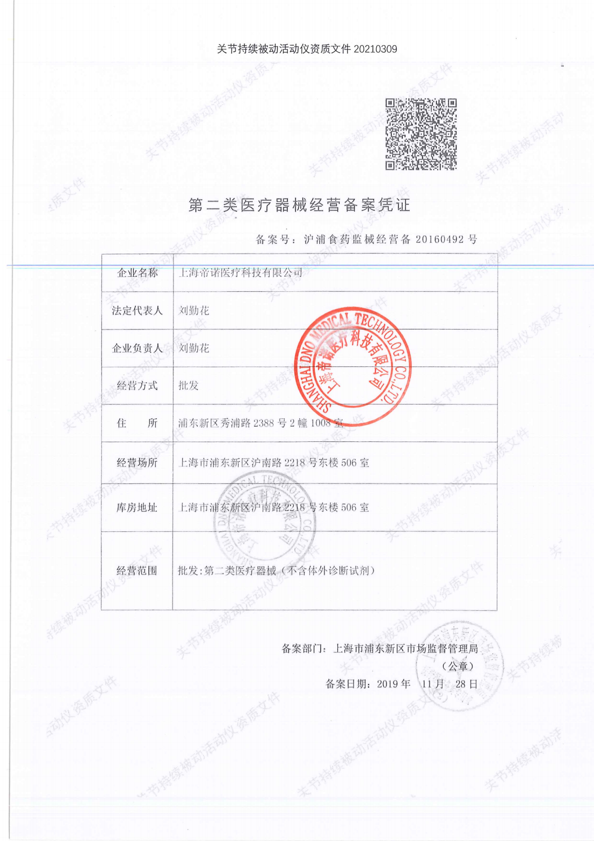

冷冻离心机：
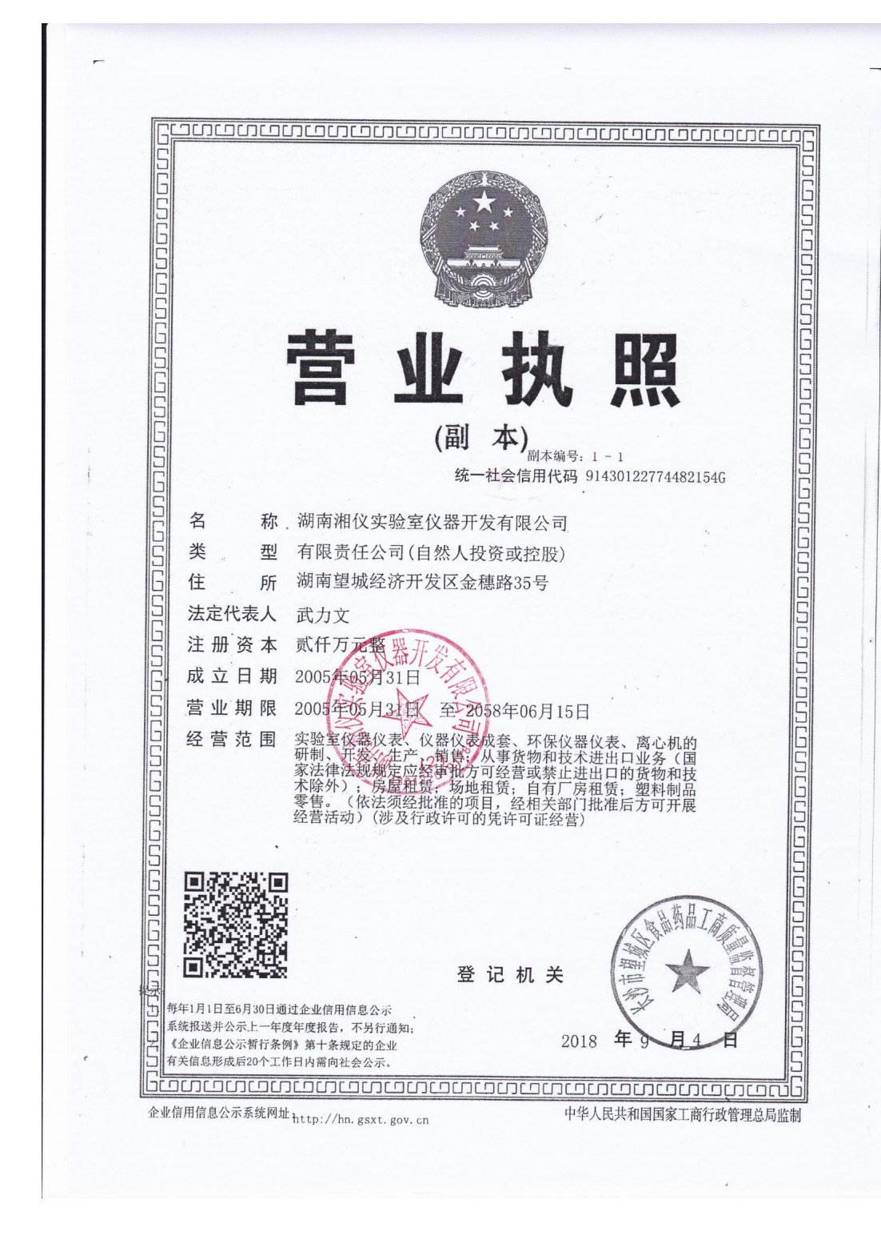
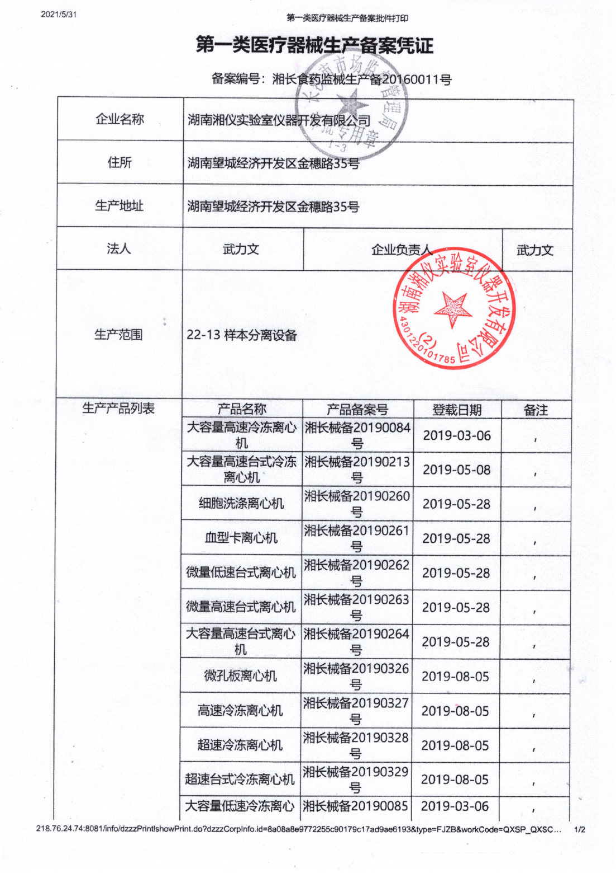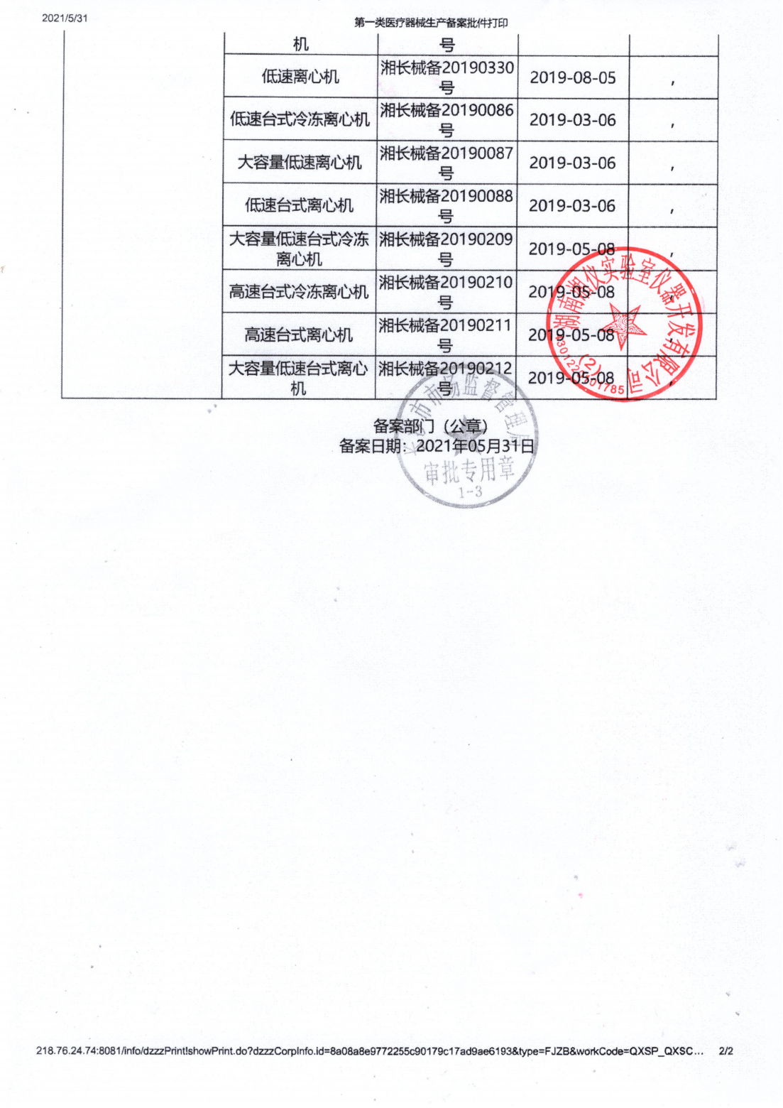

附件 12
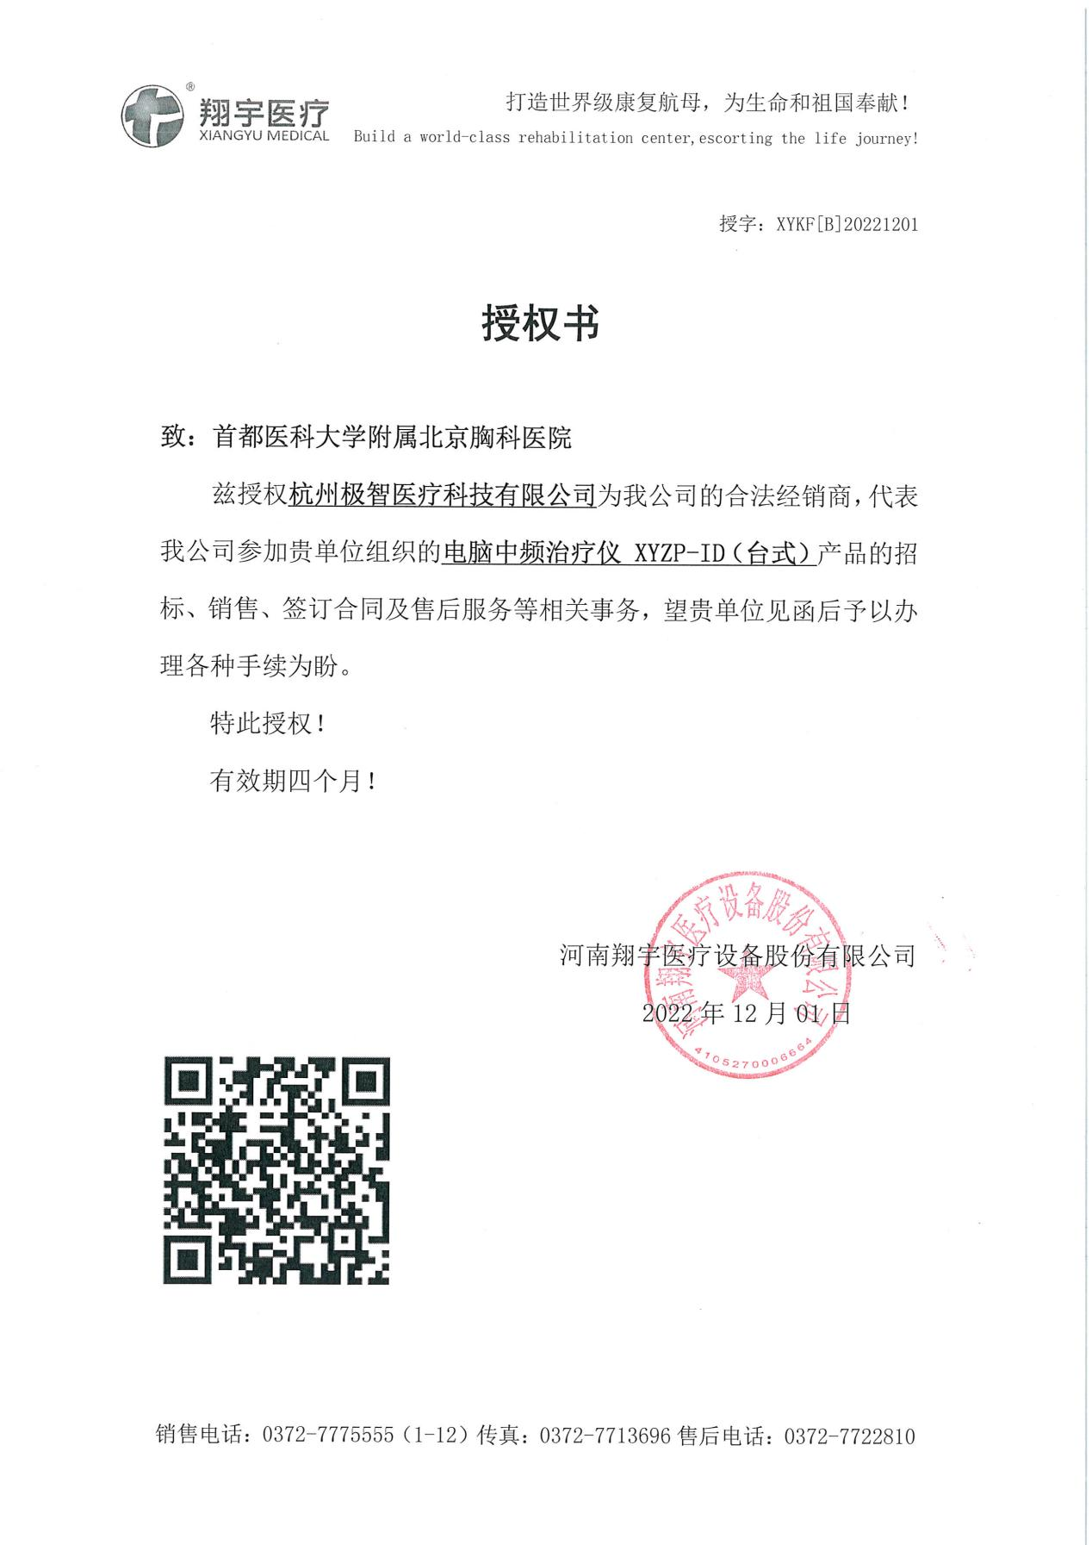

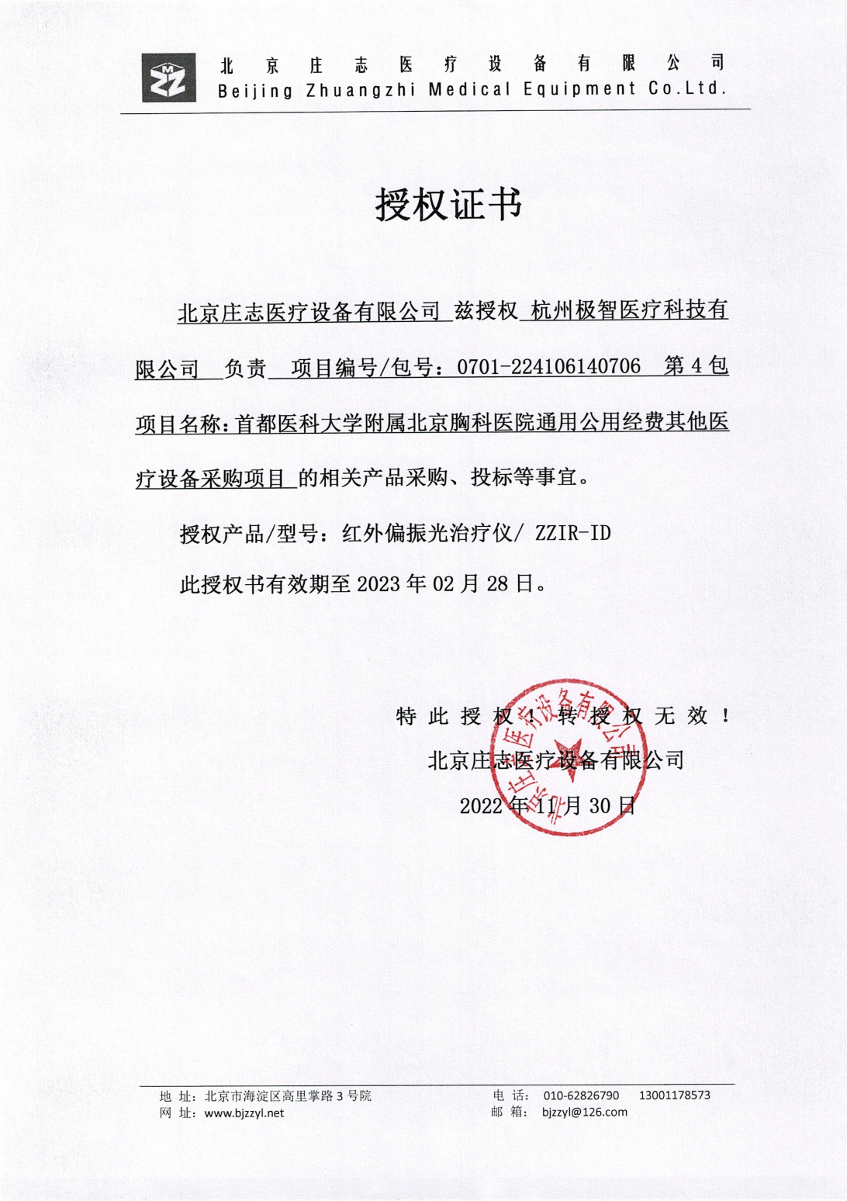

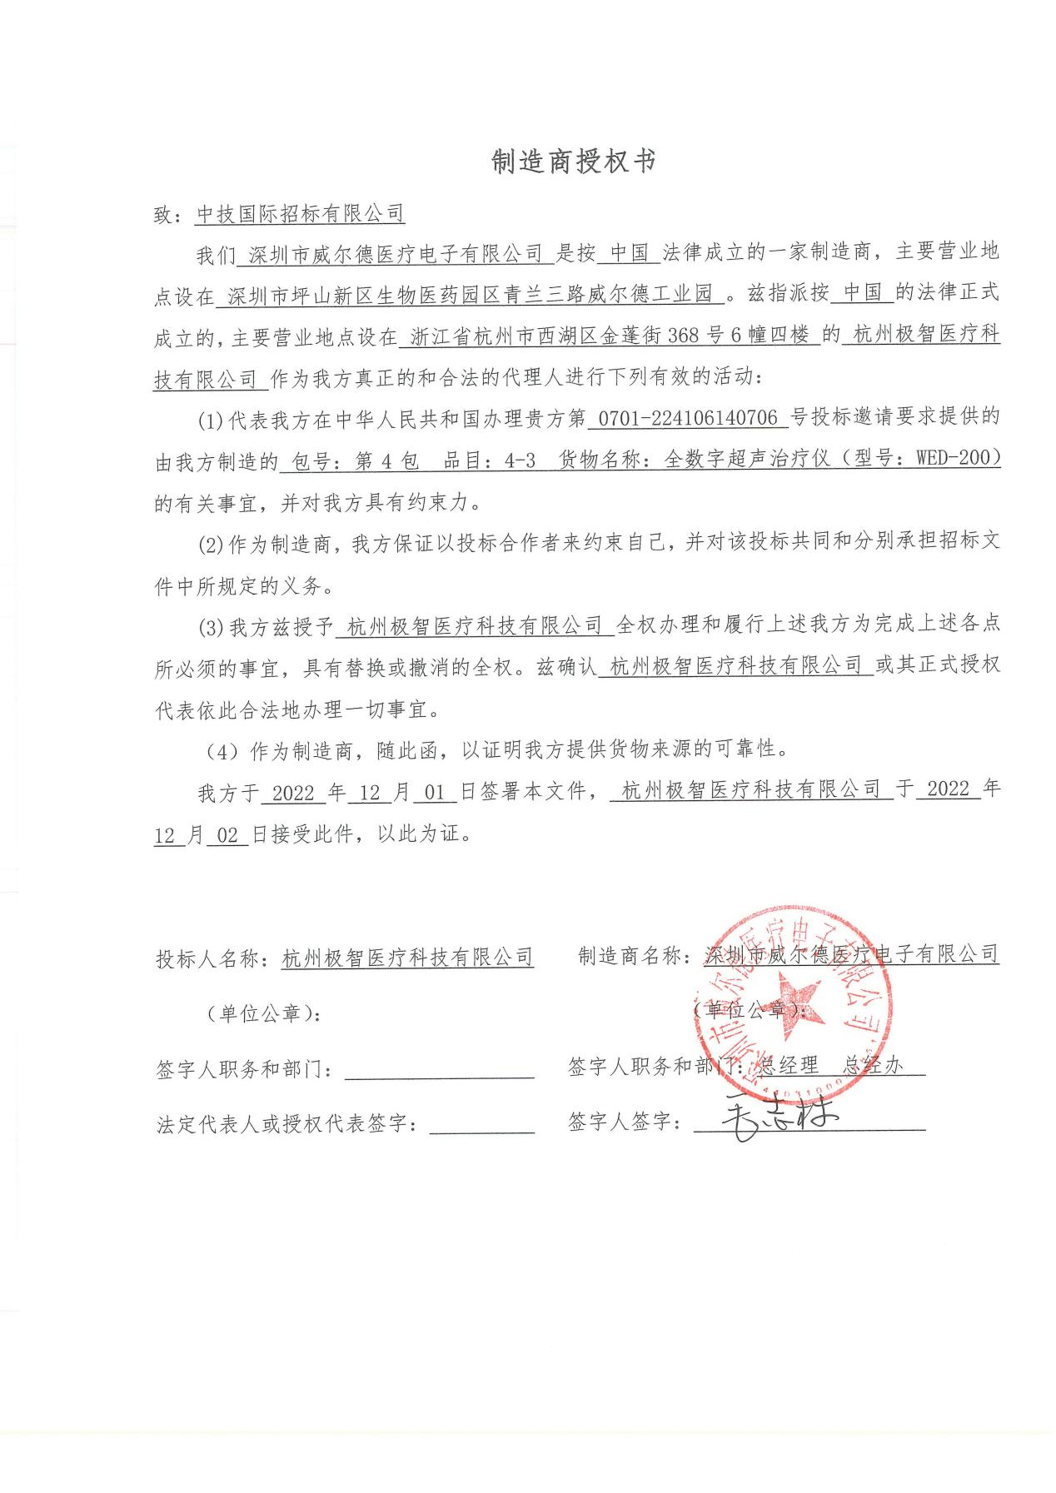

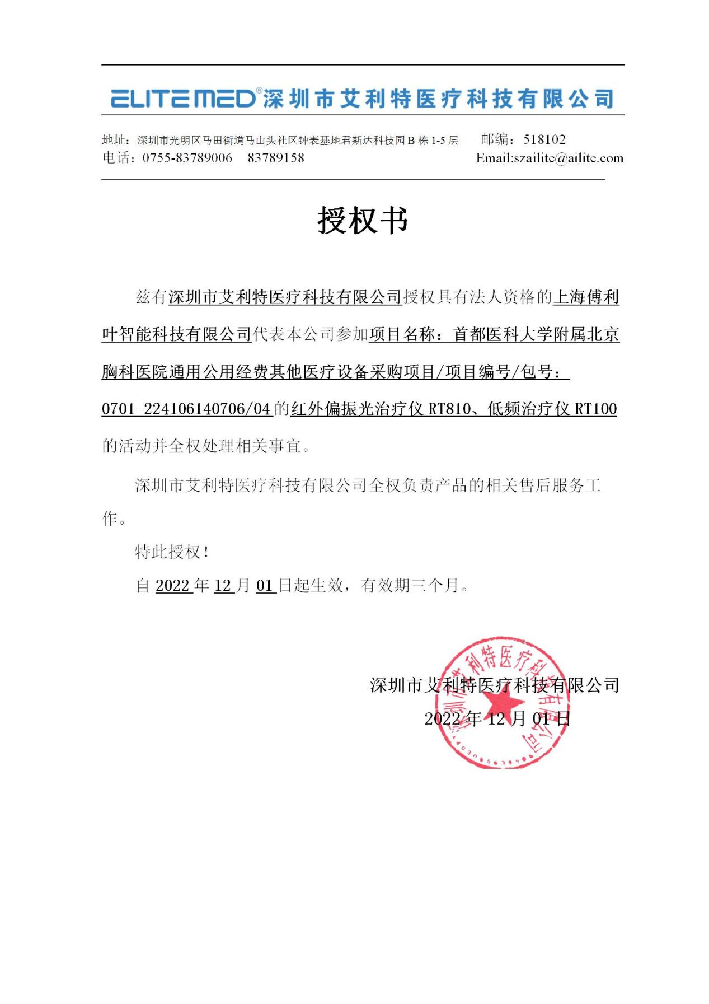
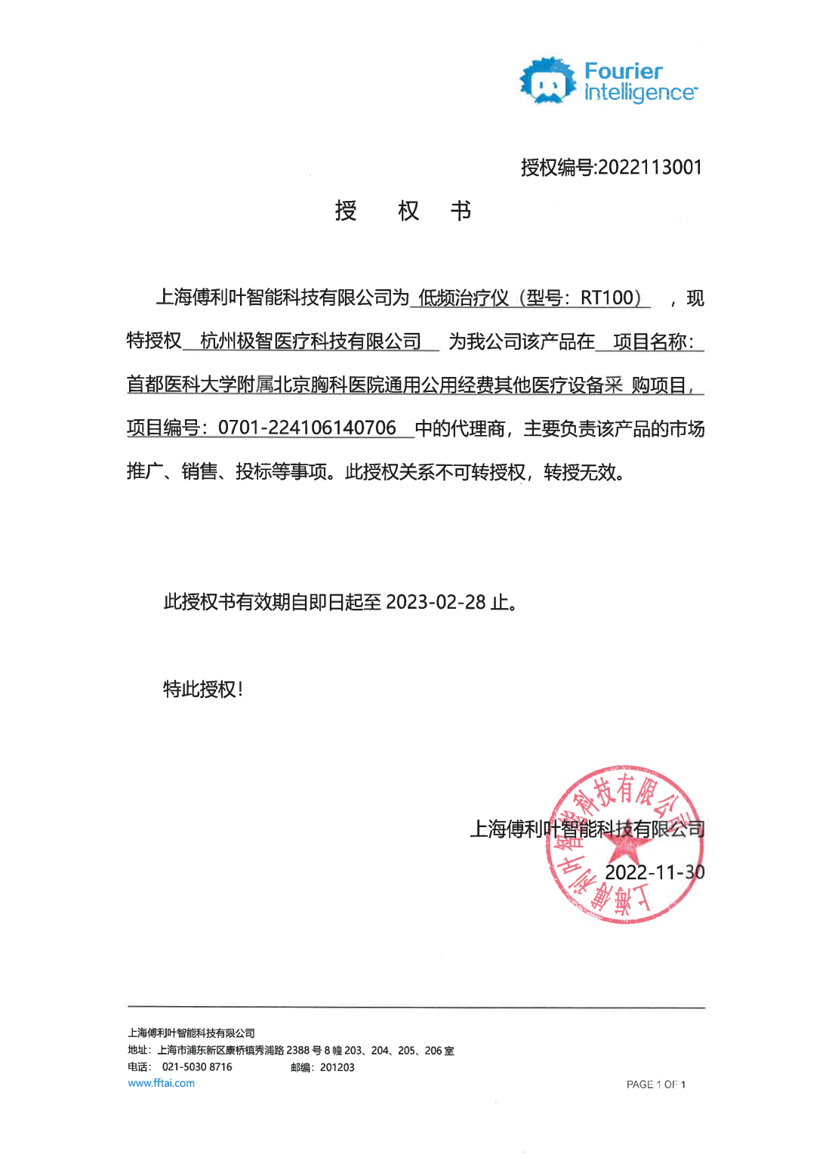

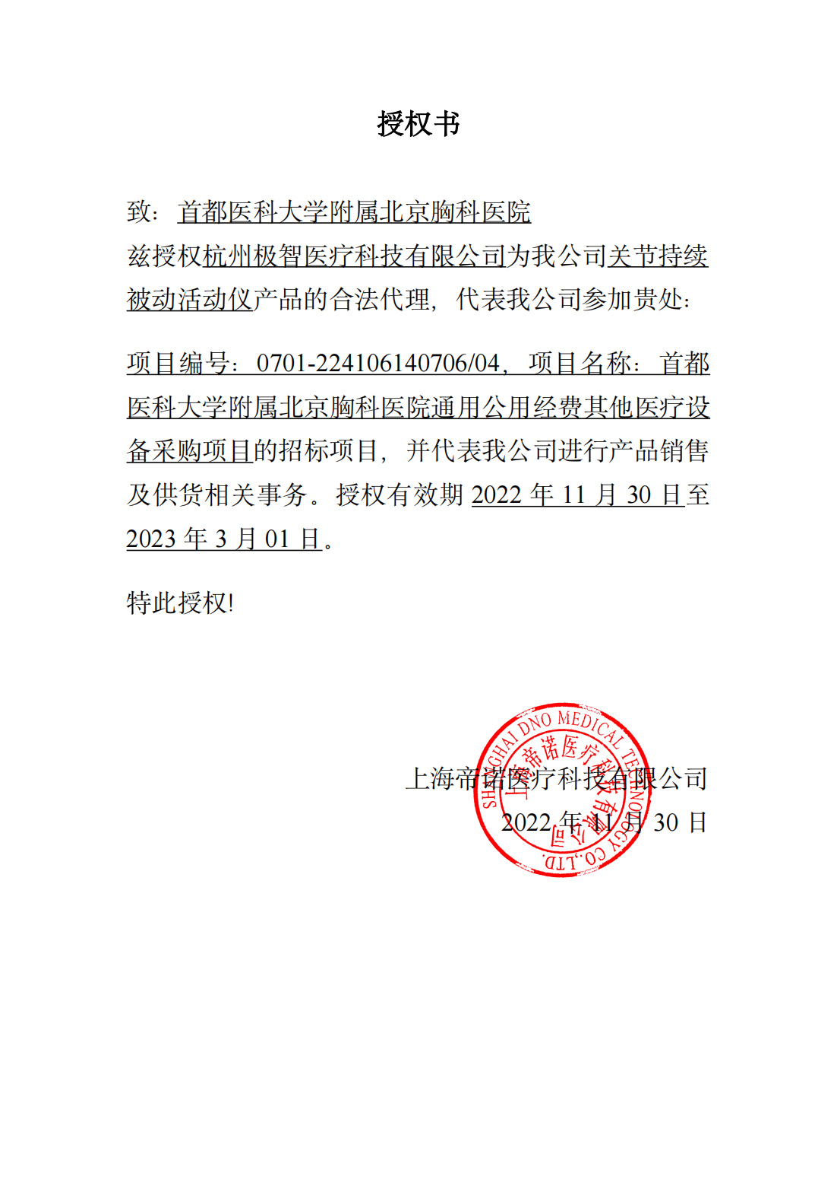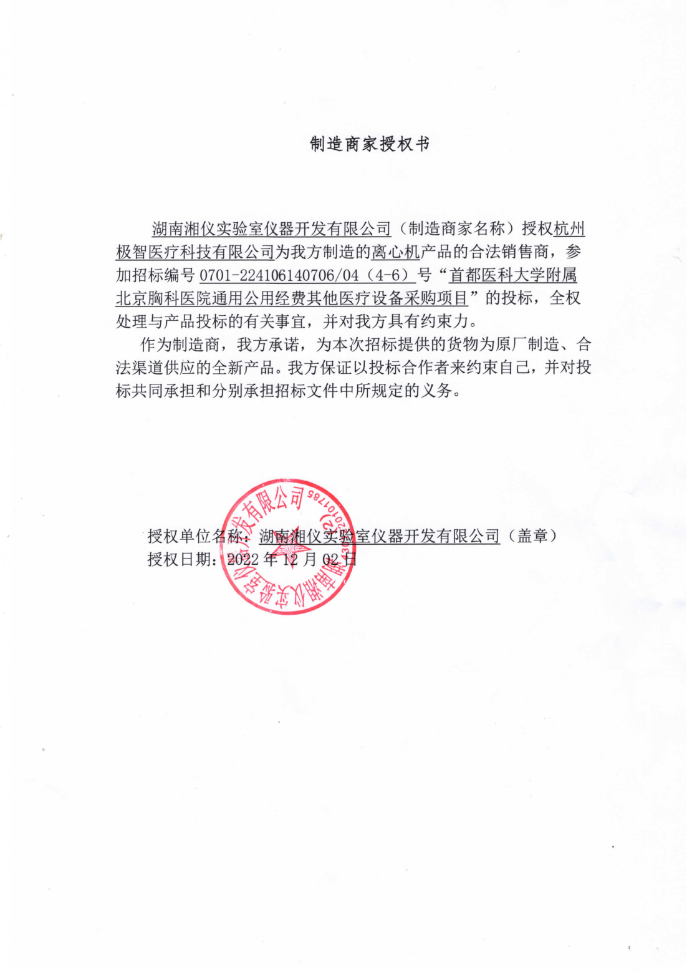
附件 13

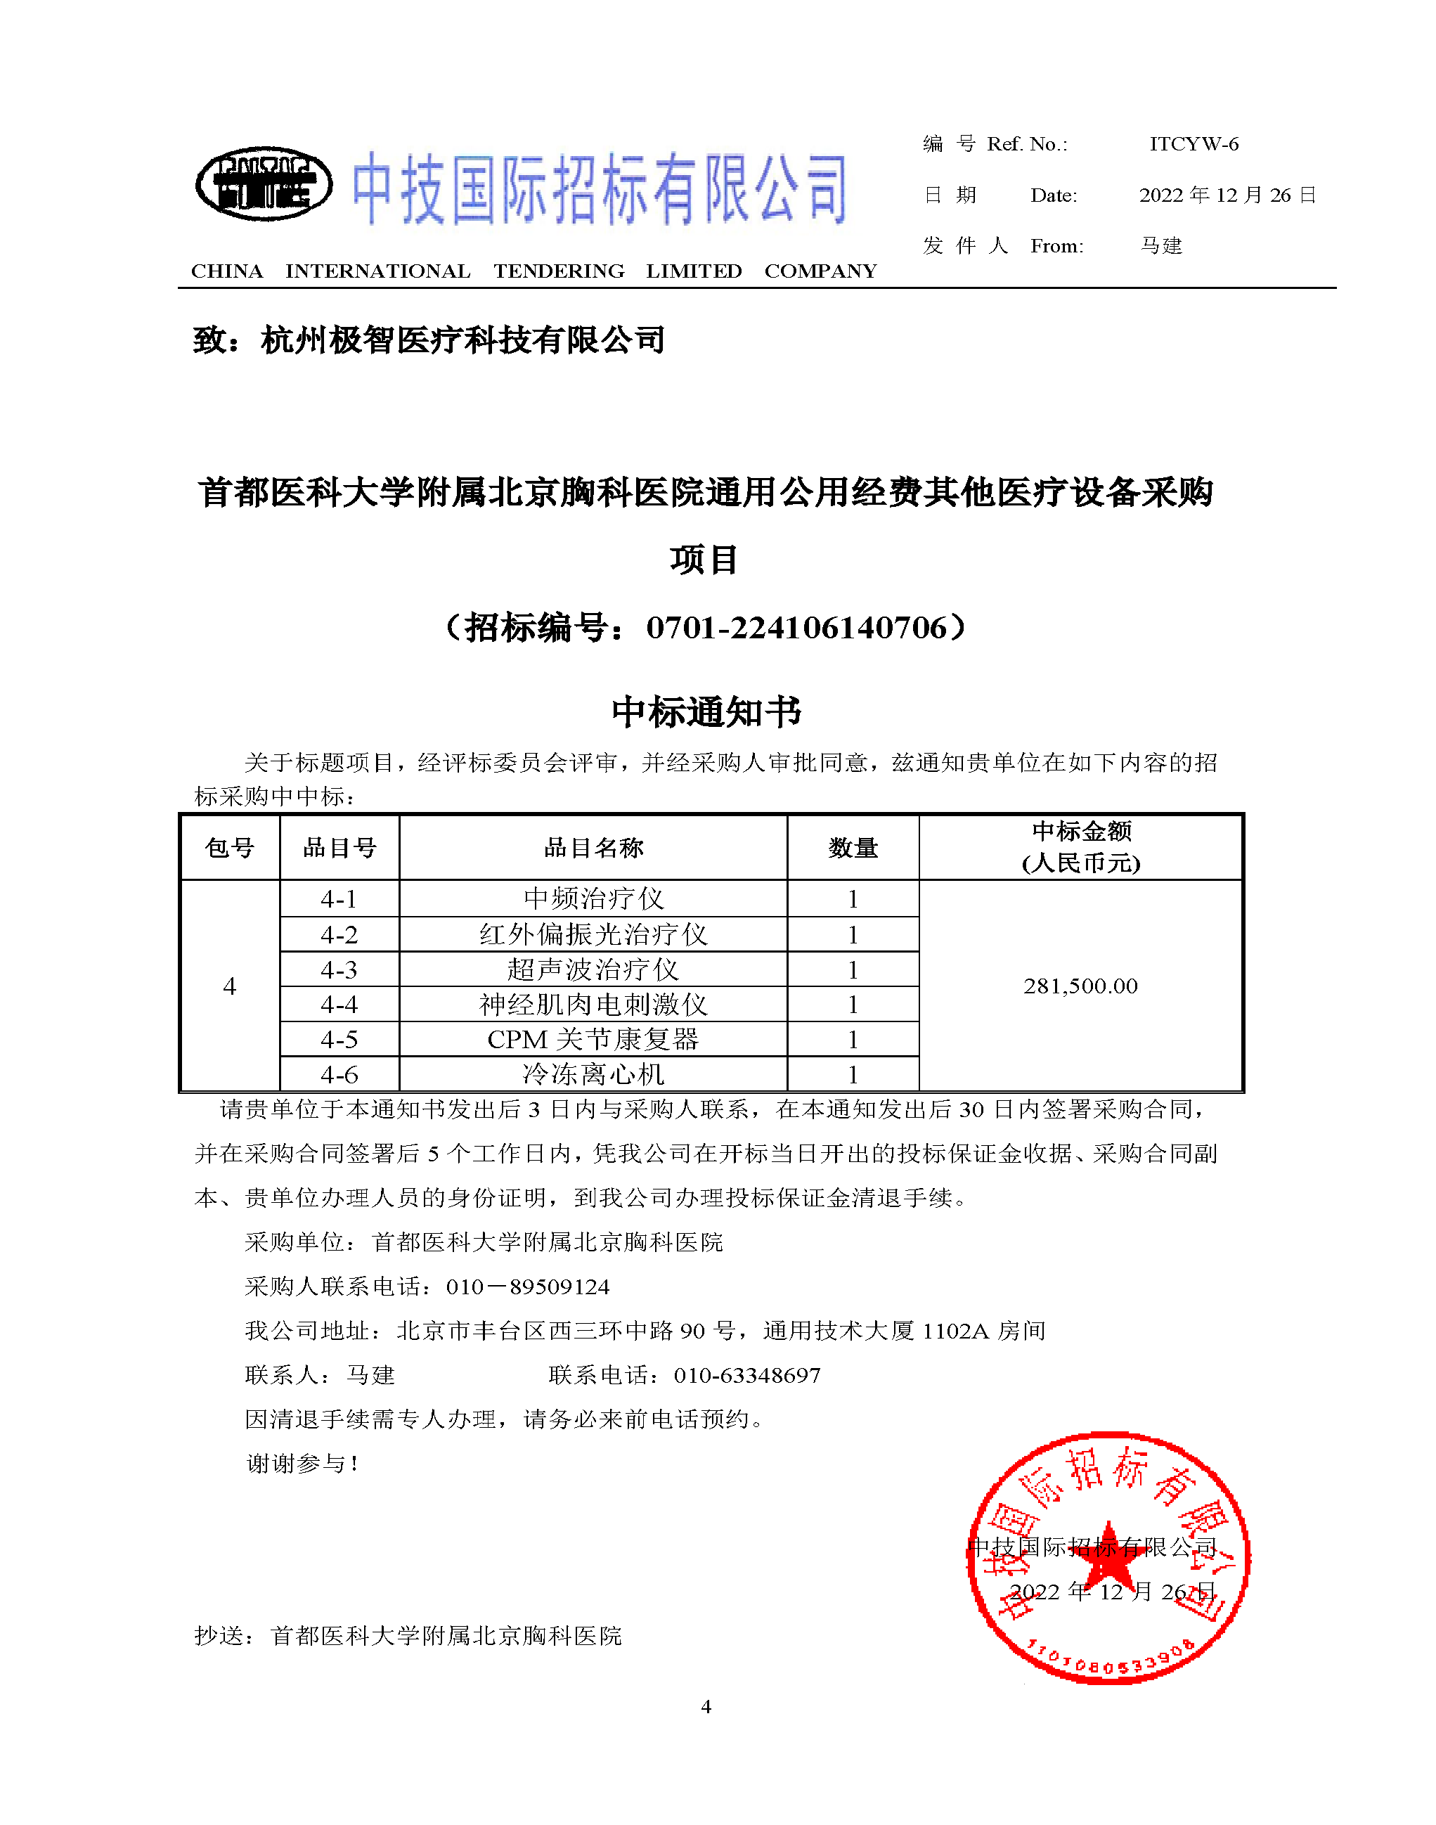

附件14

医疗卫生机构医药产品廉洁购销协议
甲方：首都医科大学附属北京胸科医院
乙方：杭州极智医疗科技有限公司
为进一步加强医疗卫生行风建设，规范医疗卫生机构医药购销行为，有效防范商业贿赂行为，营造公平交易、诚实守信的购销环境，经甲、乙双方协商，同意签订本合同，并共同遵守：
一、甲乙双方按照《中华人民共和国民法典》及医药产品购销合同约定购销药品、医用设备、医用耗材等医药产品。
二、甲方应当严格执行医药产品购销合同验收、入库制度，对采购医药产品及发票进行查验，不得违反有关规定合同外采购、违价采购或从非规定渠道采购。
三、甲方严禁接受乙方以任何名义、形式给予的回扣，不得将接受捐赠资助与采购挂钩。甲方工作人员不得参加乙方安排并支付费用的营业性娱乐场所的娱乐活动，不得以任何形式向乙方索要现金、有价证券、支付凭证和贵重礼品等。被迫接受乙方给予的钱物，应予退还，无法退还的，有责任如实向有关纪检监察部门反映情况。
四、严禁甲方工作人员利用任何途径和方式，为乙方统计医师个人及临床科室有关医药产品用量信息，或为乙方统计提供便利。
五、乙方不得以回扣、宴请等方式影响甲方工作人员采购或使用医药产品的选择权，不得在学术活动中提供旅游、超标准支付食宿费用。
六、乙方指定 侯青 作为销售代表洽谈业务。销售代表必须在工作时间到甲方指定地点联系商谈，不得到住院部、门诊部、医技科室等推销医药产品，不得借故到甲方相关领导、部门负责人及相关工作人员家中访谈并提供任何好处费。
七、乙方如违反本合同，一经发现，甲方有权终止购销合同，并向有关卫生计生行政部门报告。如乙方被列入商业贿赂不良记录，则严格按照《国家卫生计生委关于建立医药购销领域商业贿赂不良记录的规定》(国卫法制发〔2013〕50号)相关规定处理。
八、乙方有主动配合接受结果查究的义务。
九、本合同作为医药产品购销合同的重要组成部分，与购销合同一并执行，具有同等的法律效力。
十、本合同一式六份，甲方执四份、乙方执一份，甲方纪检监察部门(基层医疗卫生机构上报上级卫生计生行政部门)执一份，并从签订之日起生效。

甲方（公章）：首都医科大学附属
北京胸科医院
法定代表人（负责人）：
经办人签名：
年 月 日

乙方（公章）：杭州极智医疗科技有限公司
法定代表人（负责人）：
经办人签名：
年 月 日

